

**FACULTAD DE CIENCIAS E INGENIERÍA**

## ESCUELA PROFESIONAL DEINGENIERÍA DE SISTEMAS E INFORMÁTICA

**TRABAJO DE INVESTIGACIÓN INGENIERIA DE SOFTWARE II**

SOFTWARE PARA EL COLEGIO:

IEP. INMACULADA CONCEPCIÓN

### PRESENTADO POR:

### ESPINOZA CORONADO, VICTOR HUGO 16101042

### ISLACHIN MINCHOLA, VICTOR DANIEL 16101056

### VARGAS TARAZONA, EDSON ALDAIR 16101109

### DOCENTE:

GUEVARA JIMÉNEZ, JORGE ALFREDO

### LIMA - PERÚ 2018

**AGRADECIMIENTOS**

Damos en primer lugar gracias a Dios por permitirnos vivir para realizar

este proyecto, también a los profesores que nos guiaron y también  
al colegio Inmaculada Concepción por darnos la oportunidad  
de realizar un software para su institución.

**DEDICATORIA**

Este trabajo se lo dedicamos a Dios y a nuestros padres que nos brindan su apoyo  
también al curso de Ingeniería de Software II por el reto de crear   
un software para el colegio.

INDICE

ESCUELA PROFESIONAL DEINGENIERÍA DE SISTEMAS E INFORMÁTICA 1

PRESENTADO POR: 1

ESPINOZA CORONADO, VICTOR HUGO 16101042 1

ISLACHIN MINCHOLA, VICTOR DANIEL 16101056 1

VARGAS TARAZONA, EDSON ALDAIR 16101109 1

DOCENTE: 1

LIMA - PERÚ 2018 1

ÍNDICE DE TABLAS: 6

ÍNDICE DE FIGURAS: 6

RESUMEN EJECUTIVO 12

CAPÍTULO I 13

INTRODUCCIÓN 13

Planteamiento y justificación del tema: 13

Situación Actual: 13

Problemas: 13

Justificación: 13

Objetivos de la Investigación: 14

Objetivo General: 14

Objetivo Específicos: 14

Metodología de la investigación: 14

Limitaciones: 14

Alcance de la investigación: 14

CAPÍTULO III 15

INGENIERIA DEL PRODUCTO O DE DESARROLLO DE LA INVESTIGACIÓN 15

ETAPA DE INICIO: 15

Mapa de procesos: 15

Flujograma de procesos antes y después: 15

Historias de usuario: 16

Modelo incremental de software: 17

# 17

N° de Historias 17

Nombre 17

Prototipo del sistema de software: 18

ETAPA DE PLANIFICACIÓN: 20

PLANIFICACIÓN DE UNIDADES 20

DE PROGRAMACIÓN: 20

PLANIFICACIÓN DE UNIDADES 38

DE COMPONENENTES DE BASE DE DATOS: 38

PLAN DE PRUEBAS: 40

ETAPA DE EJECUCION: 46

CAPTURAS DE PANTALLA DEL PROGRAMA: 46

INCREMENTO 1 46

INCREMENTO 2 62

INCREMENTO 3 75

INCREMENTO 4 85

CAPTURAS DE PANTALLA DEL GITHUB: 95

CAPTURAS DE PANTALLA DE HISTORIA DE USUARIO 96

CAPTURAS DE PANTALLA DE PROCEDIMIENTO ALMACENADOS: 107

ETAPA DE SEGUIMIENTOY CONTROL: 108

IMAGEN DE TRELLO 108

ETAPA DE CIERRE: 109

CAPÍTULO IV 110

CONCLUSIONES Y RECOMENDACIONES 110

Conclusiones: 110

**Recomendaciones:** 110

BIBLIOGRAFÍA 111

ÍNDICE DE ABREVIATURAS Y SIGLAS: 112

GLOSARIO DE TÉRMINOS: 113

# ÍNDICE DE TABLAS:

Tabla 1 las historias de Usuario (creación propia) 18

Tabla 2 Incrementos (creación propia) 19

Tabla 3 Unidades de Programación (creación propia) 21

Tabla 4 Componentes de la Base de Datos (creación propia) 26

Tabla 5 Pruebas del Sistema (creación propia) 27

# ÍNDICE DE FIGURAS:

Ilustración 1 Ejemplo de mapa de proceso (Pardo Alvarez, 2012) 19

Ilustración 2 Forma de Redacción (Alaimo, 2013) 20

Ilustración 3 Mapa de procesos del Colegio (creación propia) 23

Ilustración 4 Proceso de Pagos del colegio (creación propia) 23

Ilustración 5 Proceso de Evaluación del colegio (creación propia) 24

Ilustración 6 Login (creación propia) 26

Ilustración 7 Registro de Notas (creación propia) 26

Ilustración 8 Registro Alumno (creación propia) 27

Ilustración 9 Reporte de Notas (creación propia) 27

Ilustración 10 HU 1 Registro de Alumno y Padre (Datos de Entrada) 54

Ilustración 11 HU 1 Registro de Alumno y Padre (Resultado Esperado) 55

Ilustración 12 HU 1 Registro de Alumno y Padre – INVALIDO (Datos de Entrada) 56

Ilustración 13 HU 1 Registro de Alumno y Padre – INVALIDO (Resultado Esperado) 56

Ilustración 14 H2 Registrar nota de alumno (Datos de Entrada) 57

Ilustración 15 H2 Registrar nota de alumno (Resultado Esperado) 57

Ilustración 16 H2 – Registrar nota de alumno INVALIDO (Datos de Entrada) 58

Ilustración 17 H2 – Registrar nota de alumno INVALIDO (Resultado Esperado) 58

Ilustración 18 H3 Y H13 Ingresar y Ver nota (Datos de Entrada) 59

Ilustración 19 H3 Y H13 Ingresar y Ver nota (Resultado Esperado) 59

Ilustración 20 H3 Y H13 Ingresar y Ver nota INVALIDO (Datos de Entrada) 60

Ilustración 21 H3 Y H13 Ingresar y Ver nota INVALIDO (Resultado Esperado) 60

Ilustración 22 H4 Como Administrador necesito registrar profesores para realicen la gestión académica. (Datos de Entrada) 61

Ilustración 23 H4 Como Administrador necesito registrar profesores para realicen la gestión académica. (Resultado Esperado) 61

Ilustración 24 H4 Como Administrador necesito registrar profesores para realicen la gestión académica INVALIDO. (Datos de Entrada) 62

Ilustración 25 H4 Como Administrador necesito registrar profesores para realicen la gestión académica INVALIDO. (Resultado Esperado) 62

Ilustración 26 H5 Como Administrador necesito un Login para ingresar al sistema (Datos de Entrada) 63

Ilustración 27 H5 Como Administrador necesito un Login para ingresar al sistema (Resultado Esperado) 64

Ilustración 28 H5 Como Administrador necesito un Login para ingresar al sistema INVALIDO (Datos de entrada) 64

Ilustración 29 H5 Como Administrador necesito un Login para ingresar al sistema INVALIDO (Resultado Esperado) 65

Ilustración 30 H10 Como administrador necesito tener un reporte de alumnos para consultar a los alumnos (Datos de Entrada) 65

Ilustración 31 H10 Como administrador necesito tener un reporte de alumnos para consultar a los alumnos (Resultado Esperado) 65

Ilustración 32 H10 Como administrador necesito tener un reporte de alumnos para consultar a los alumnos INVALIDO (Datos de Entrada) 66

Ilustración 33 HU10 Como administrador necesito tener un reporte de alumnos para consultar a los alumnos INVALIDO (Resultado Esperado) 66

Ilustración 34 HU11 Como Administrador necesito tener un reporte de profesores para consultarlos (Datos de Entrada) 66

Ilustración 35 HU11 Como Administrador necesito tener un reporte de profesores para consultarlos (Resultado Esperado) 67

Ilustración 36 HU11 Como Administrador necesito tener un reporte de profesores para consultarlos INVALIDO (Datos de Entrada) 67

Ilustración 37 HU11 Como Administrador necesito tener un reporte de profesores para consultarlos INVALIDO (Resultado Esperado) 67

Ilustración 38 HU12 Como Docente necesito un Login para ingresar al sistema (Datos de Entrada) 68

Ilustración 39 HU12 Como Docente necesito un Login para ingresar al sistema (Resultado Esperado) 68

Ilustración 40 HU12 Como Docente necesito un Login para ingresar al sistema INVALIDO (Datos de Entrada) 68

Ilustración 41 HU12 Como Docente necesito un Login para ingresar al sistema INVALIDO (Resultado Esperado) 69

Ilustración 42 HU18 Como Docente necesito un reporte de las notas para ver las que ingrese al sistema (Datos de entrada) 69

Ilustración 43 HU18 Como Docente necesito un reporte de las notas para ver las que ingrese al sistema (Resultado Esperado) 70

Ilustración 44 HU18 Como Docente necesito un reporte de las notas para ver las que ingrese al sistema INVALIDO (Datos de Entrada) 70

Ilustración 45 HU18 Como Docente necesito un reporte de las notas para ver las que ingrese al sistema INVALIDO (Resultado Esperado) 70

Ilustración 46 HU6 Como Administrador necesito registrar secciones para colocar ahí a los alumnos. (Datos de Entrada) 71

Ilustración 47 HU6 Como Administrador necesito registrar secciones para colocar ahí a los alumnos. (Resultado Esperado) 71

Ilustración 48 HU6 Como Administrador necesito registrar secciones para colocar ahí a los alumnos INVALIDO. (Datos de Entrada) 71

Ilustración 49 HU6 Como Administrador necesito registrar secciones para colocar ahí a los alumnos INVALIDO. (Resultado Esperado) 71

Ilustración 50 HU7 Como Administrador necesito reporte secciones para ver información de la sección. (Datos de Entrada) 72

Ilustración 51 HU7 Como Administrador necesito reporte secciones para ver información de la sección. (Resultado Esperado) 72

Ilustración 52 HU7 Como Administrador necesito reporte secciones para ver información de la sección INVALIDO. (Datos de Entrada) 72

Ilustración 53 HU7 Como Administrador necesito reporte secciones para ver información de la sección INVALIDO. (Resultado Esperado) 73

Ilustración 54 HU8 Como Administrador necesito registrar aulas para colocar a los alumnos. (Datos de Entrada) 73

Ilustración 55 HU8 Como Administrador necesito registrar aulas para colocar a los alumnos. (Resultado Esperado) 74

Ilustración 56 HU8 Como Administrador necesito registrar aulas para colocar a los alumnos INVALIDO. (Datos de Entrada) 74

Ilustración 57 HU8 Como Administrador necesito registrar aulas para colocar a los alumnos INVALIDO. (Resultado Esperado) 74

Ilustración 58 HU9 Como Administrador necesito consultar aulas para ver su información del aula. (Datos de Entrada) 74

Ilustración 59 HU9 Como Administrador necesito consultar aulas para ver su información del aula. (Resultado Esperado) 75

Ilustración 60 HU9 Como Administrador necesito consultar aulas para ver su información del aula INVALIDO. (Datos de Entrada) 75

Ilustración 61 HU9 Como Administrador necesito consultar aulas para ver su información del aula INVALIDO. (Resultado Esperado) 75

Ilustración 62 HU14 Como Administrador necesito registrar grado para colocar a los alumnos. (Datos de Entrada) 76

Ilustración 63 HU14 Como Administrador necesito registrar grado para colocar al alumno. (Resultado Esperado) 76

Ilustración 64 HU14 Como Administrador necesito registrar grado para colocar al alumno INVALIDO. (Datos de Entrada) 76

Ilustración 65 HU14 Como Administrador necesito registrar grado para colocar al alumno INVALIDO. (Resultado Esperado) 77

Ilustración 66 HU15 Como administrador necesito tener un reporte de grado para ver su información. (Datos de Entrada) 77

Ilustración 67 HU15 Como administrador necesito tener un reporte de grado para ver su información. (Resultado Esperado) 77

Ilustración 68 HU15 Como administrador necesito tener un reporte de grado para ver su información INVALIDO. (Datos de Entrada) 78

Ilustración 69 HU15 Como administrador necesito tener un reporte de grado para ver su información INVALIDO. (Resultado Esperado) 78

Ilustración 70 HU16 Como Administrador necesito registrar cursos para registrar las notas de dicho curso. (Datos de Entrada) 78

Ilustración 71 HU16 Como Administrador necesito registrar cursos para registrar las notas de dicho curso. (Resultado Esperado) 78

Ilustración 72 HU16 Como Administrador necesito registrar cursos para registrar las notas de dicho curso INVALIDO. (Datos de Entrada) 79

Ilustración 73 HU16 Como Administrador necesito registrar cursos para registrar las notas de dicho curso INVALIDO. (Resultado Esperado) 79

Ilustración 74 HU17 Como administrador necesito tener un reporte de curso para ver su información. (Datos de Entrada) 79

Ilustración 75 HU17 Como administrador necesito tener un reporte de curso para ver su información. (Resultado Esperado) 80

Ilustración 76 HU17 Como administrador necesito tener un reporte de curso para ver su información INVALIDO. (Datos de Entrada) 80

Ilustración 77 HU17 Como administrador necesito tener un reporte de curso para ver su información INVALIDO. (Resultado Esperado) 80

Ilustración 78 HU19 Como Administrador necesito registrar asignaciones para colocar a los profesores con los cursos. (Datos de Entrada) 81

Ilustración 79 HU19 Como Administrador necesito registrar asignaciones para colocar a los profesores con los cursos. (Resultado Esperado) 81

Ilustración 80 HU19 Como Administrador necesito registrar asignaciones para colocar a los profesores con los cursos INVALIDO. (Datos de Entrada) 81

Ilustración 81 HU19 Como Administrador necesito registrar asignaciones para colocar a los profesores con los cursos INVALIDO. (Resultado Esperado) 82

Ilustración 82 HU20 Como Administrador necesito reporte de asignaciones para ver su información. (Datos de Entrada) 82

Ilustración 83 HU20 Como Administrador necesito reporte de asignaciones para ver su información. (Resultado Esperado) 82

Ilustración 84 HU20 Como Administrador necesito reporte de asignaciones para ver su información INVALIDO. (Datos de Entrada) 82

Ilustración 85 HU20 Como Administrador necesito reporte de asignaciones para ver su información INVALIDO. (Resultado Esperado) 83

Ilustración 86 HU21 Como Administrador necesito editar Sección para actualizar los datos. (Datos de Entrada) 83

Ilustración 87 HU21 Como Administrador necesito editar Sección para actualizar los datos. (Resultado Esperado) 83

Ilustración 88 HU21 Como Administrador necesito editar Sección para actualizar los datos INVALIDO. (Datos de Entrada) 84

Ilustración 89 HU21 Como Administrador necesito editar Sección para actualizar los datos INVALIDO. (Resultado Esperado) 84

Ilustración 90 HU22 Como Administrador necesito eliminar Sección para cambiar a una nueva sección. (Datos de entrada) 84

Ilustración 91 HU22 Como Administrador necesito eliminar Sección para cambiar a una nueva sección. (Resultado Esperado) 85

Ilustración 92 HU22 Como Administrador necesito eliminar Sección para cambiar a una nueva sección INVALIDO. (Datos de Entrada) 85

Ilustración 93 HU22 Como Administrador necesito eliminar Sección para cambiar a una nueva sección INVALIDO. (Resultado Esperado) 85

Ilustración 94 HU23 Como Administrador necesito editar grado para actualizar los datos. (Datos de Entrada) 86

Ilustración 95 HU23 Como Administrador necesito editar grado para actualizar los datos. (Resultado Esperado) 86

Ilustración 96 HU23 Como Administrador necesito editar grado para actualizar los datos INVALIDO. (Datos de Entrada) 86

Ilustración 97 HU23 Como Administrador necesito editar grado para actualizar los datos INVALIDO. (Resultado Esperado) 86

Ilustración 98 HU24 Como Administrador necesito eliminar grado para cambiar a un nuevo grado. (Datos de Entrada) 87

Ilustración 99 HU24 Como Administrador necesito eliminar grado para cambiar a un nuevo grado. (Resultado Esperado) 87

Ilustración 100 HU24 Como Administrador necesito eliminar grado para cambiar a un nuevo grado INVALIDO. (Datos de Entrada) 87

Ilustración 101 HU24 Como Administrador necesito eliminar grado para cambiar a un nuevo grado INVALIDO. (Resultado Esperado) 88

Ilustración 102 HU25 Como Administrador necesito editar profesor para actualizar los datos. (Datos de Entrada) 88

Ilustración 103 HU25 Como Administrador necesito editar profesor para actualizar los datos. (Resultado Esperado) 88

Ilustración 104 HU25 Como Administrador necesito editar profesor para actualizar los datos INVALIDO. (Datos de Entrada) 89

Ilustración 105 HU25 Como Administrador necesito editar profesor para actualizar los datos INVALIDO. (Resultado Esperado) 89

Ilustración 106 HU26 Como Administrador necesito eliminar profesor para cambiar a un nuevo profesor. (Datos de Entrada) 89

Ilustración 107 HU26 Como Administrador necesito eliminar profesor para cambiar a un nuevo profesor. (Resultado Esperado) 90

Ilustración 108 HU26 Como Administrador necesito eliminar profesor para cambiar a un nuevo profesor INVALIDO. (Datos de Entrada) 90

Ilustración 109 HU26 Como Administrador necesito eliminar profesor para cambiar a un nuevo profesor INVALIDO. (Resultado Esperado) 90

Ilustración 110 HU27 Como Administrador necesito editar curso para actualizar los datos. (Datos de Entrada) 91

Ilustración 111 HU27 Como Administrador necesito editar curso para actualizar los datos. (Resultado Esperado) 91

Ilustración 112 HU27 Como Administrador necesito editar curso para actualizar los datos INVALIDO. (Datos de Entrada) 91

Ilustración 113 HU27 Como Administrador necesito editar curso para actualizar los datos INVALIDO. (Resultado Esperado) 91

Ilustración 114 HU28 Como Administrador necesito eliminar curso para cambiar a un nuevo curso. (Datos de Entrada) 92

Ilustración 115 HU28 Como Administrador necesito eliminar curso para cambiar a un nuevo curso. (Resultado Esperado) 92

Ilustración 116 HU28 Como Administrador necesito eliminar curso para cambiar a un nuevo curso INVALIDO. (Datos de Entrada) 92

Ilustración 117 HU28 Como Administrador necesito eliminar curso para cambiar a un nuevo curso INVALIDO. (Resultado Esperado) 92

Ilustración 118 HU29 Como Administrador necesito editar Asignaciones para actualizar la asignación de cada profesor (Datos de Entrada). 93

Ilustración 119 HU30 Como Administrador necesito eliminar Asignación para que ya no exista (Resultado Esperado). 93

Ilustración 120 HU30 Como Administrador necesito eliminar Asignación para que ya no exista INVALIDO (Datos de Entrada). 94

Ilustración 121 HU30 Como Administrador necesito eliminar Asignación para que ya no exista INVALIDO (Resultado Esperado). 94

Ilustración 122 HU31 Como Administrador necesito editar Aula para actualizar la información del aula (Datos de Entrada). 94

Ilustración 123 HU31 Como Administrador necesito editar Aula para actualizar la información del aula (Resultado Esperado). 94

Ilustración 124 HU31 Como Administrador necesito editar Aula para actualizar la información del aula INVALIDO (Datos de Entrada). 95

Ilustración 125 HU31 Como Administrador necesito editar Aula para actualizar la información del aula INVALIDO (Resultado Esperado). 95

Ilustración 126 HU32 Como Administrador necesito eliminar aula para que ya no exista en el registro (Datos de Entrada). 95

Ilustración 127 HU32 Como Administrador necesito eliminar aula para que ya no exista en el registro (Resultado Esperado). 96

Ilustración 128 HU32 Como Administrador necesito eliminar aula para que ya no exista en el registro INVALIDO (Datos de Entrada). 96

Ilustración 129 HU32 Como Administrador necesito eliminar aula para que ya no exista en el registro INVALIDO (Resultado Esperado). 96

Ilustración 130 HU32 Como Administrador necesito eliminar aula para que ya no exista en el registro INVALIDO (Resultado Esperado). 97

Ilustración 131 HU33 Como Profesor necesito editar Nota para actualizar la cambiar el Registro (Datos de Entrada). 97

Ilustración 132 HU33 Como Profesor necesito editar Nota para actualizar la cambiar el Registro (Resultado Esperado). 97

Ilustración 133 HU33 Como Profesor necesito editar Nota para actualizar la cambiar el Registro INVALIDO (Datos de Entrada). 97

Ilustración 134 HU33 Como Profesor necesito editar Nota para actualizar la cambiar el Registro INVALIDO (Resultado Esperado). 98

Ilustración 135 HU34 Como Administrador necesito Reporte de Notas por aula y curso para tener información de avance. (Datos de Entrada) 98

Ilustración 136 HU34 Como Administrador necesito Reporte de Notas por aula y curso para tener información de avance. (Resultado Esperado) 98

Ilustración 137 HU34 Como Administrador necesito Reporte de Notas por aula y curso para tener información de avance INVALIDO. (Datos de Entrada) 99

Ilustración 138 HU34 Como Administrador necesito Reporte de Notas por aula y curso para tener información de avance INVALIDO. (Resultado Esperado) 99

Ilustración 139 HU35 Como Administrador necesito reporte de observaciones para ver cualquier observación del alumno. (Datos de Entrada) 100

Ilustración 140 HU35 Como Administrador necesito reporte de observaciones para ver cualquier observación del alumno. (Resultado Esperado) 100

Ilustración 141 HU35 Como Administrador necesito reporte de observaciones para ver cualquier observación del alumno INVALIDO. (Datos de Entrada) 100

Ilustración 142 HU35 Como Administrador necesito reporte de observaciones para ver cualquier observación del alumno INVALIDO. (Resultado Esperado) 101

Ilustración 143 HU35 Como Administrador necesito reporte de la boleta de notas del alumno. (Datos de Entrada) 101

Ilustración 144 HU35 Como Administrador necesito reporte de la boleta de notas del alumno. (Resultado Esperado) 101

Ilustración 145 HU35 Como Administrador necesito reporte de la boleta de notas del alumno INVALIDO. (Datos de Entrada) 102

Ilustración 146 HU35 Como Administrador necesito reporte de la boleta de notas del alumno INVALIDO. (Resultado Esperado) 102

Ilustración 147 Pagina GITHUB con nuestro proyecto 103

Ilustración 148 PROC. ALM. INSERTAR 115

Ilustración 149 PROC. ALM. UPDATE 115

Ilustración 150 PROC. ALM. SELECT 115

Ilustración 151 PROC. ALM. UPDATE-DELETE 115

Ilustración 152 SCRUM con TRELLO 116

# RESUMEN EJECUTIVO

El trabajo en su totalidad tratara de automatizar los procesos de la I.E.P La Inmaculada Concepción, pero para esta primera parte del trabajo, nos enfocaremos más en el proceso de evaluación de notas, que vendría ser el primer incremento que se nos solicitó.

Este trabajo está orientado sobre el proceso de evaluación de notas de los estudiantes en la I.E.P La Inmaculada Concepción, este colegio cuenta con los tres grados de estudio básicos: inicial, primaria y secundaria; este software sería utilizado en el área del grado de estudio primario. Este colegio no posee un software, por lo cual nuestra labor fue el crear un software que ayude con el proceso de evaluación de notas.

Al inicio cuando nos reunimos con uno de los encargados del colegio, conversamos sobre qué tipo de software necesitaría la institución, él lo pensó y consulto, al final nos dijo que el colegio necesitaba ayuda en el proceso de evaluación, preguntamos todo lo que pudimos acerca sobre ese proceso y nos respondió como mejor pudo. Después de que la mayoría de preguntas fueran hechas, se decidió que trabajaríamos en el proceso de evaluación, ya que según como nos comentó, ellos no poseían un programa que se encargara de ese proceso y solo usaban Excel para que haga algunas de sus funciones y operaciones.

Al elegir el proceso, conversamos en grupo sobre como queríamos que se viera el software, queríamos ver que tan lejos queríamos llegar con la creación de este software, siempre teniendo en cuenta las dificultades y limitaciones que teníamos.

El tiempo empleado en la realización de este software, consistió en todas las semanas de clase del curso de ingeniería de software II, aparte de otros días en los que no solo avanzábamos el informe, sino también programábamos el software y lo subíamos a un host gratuito; decidimos subirlo a un host gratuito, ya que no poseíamos el lado económico que nos permitiera subirlo a un host privado, que vendría siendo de pago.

Decidimos realizar nuestro trabajo en este colegio, ya que uno de nuestros integrantes había estudiado su primaria y secundaria ahí, además de que se conoce bien con los dueños y encargados de esta institución, nos resultaría más fácil poder acercarnos y hacer las consultas correspondientes. También decidimos realizar el trabajo en este colegio, porque gracias al software podríamos brindar un apoyo a este colegio y que este se beneficiara.

**Palabras clave:** procesos, primer incremento, proceso de evaluación de notas, software, host gratuito

# CAPÍTULO I

# INTRODUCCIÓN

## Planteamiento y justificación del tema:

## Situación Actual:

Este es un colegio, llamada I.E.P La Inmaculada Concepción, que se encuentra en el distrito de independencia. El colegio actualmente no cuenta con una página web propia. Es por eso motivo que decidimos iniciar con esta institución, además de que gracias a que uno de nuestros compañeros estudio ahí, se tendría más facilidades para conseguir toda la información necesaria para el trabajo y poder desarrollar mejor el trabajo.

Su situación actual, seria, que no cuenta con una página web para poder realizar varias de sus acciones y todos sus procesos se hacen a mano y en persona, como puede ser el proceso de matrícula, proceso de mantenimiento, proceso de logística, proceso de pagos, etc.

Incluso cuando tratan de darse a conocer, con el marketing, lo realizan con volantes (solo alrededor de su zona), o también se deben de acercar a la misma institución para poder pedir los informes básicos.

## Problemas:

En el colegio se observó que, para poder realizar sus evaluaciones, pagos y matriculas, se utiliza la herramienta ofimática EXCEL y es esta la que les ayuda a poder realizar todos sus procesos, pero al no poseer un software específico a sus necesidades, no es eficiente. El colegio se está quedando atrás, ya que en la actualidad muchas instituciones, empresas y colegios se están actualizando y cuentan con un software que contiene una base de datos para poder almacenar la información obtenida de cada proceso.

En la institución, también hemos podido analizar otro gran problema, que es en el momento en el que los profesores realizan la boleta de notas, como la institución utiliza EXCEL todo este proceso es realizado manualmente, lo que puede provocar un error en el registro de notas.

## Justificación:

Mediante este trabajo desarrollaremos un software que le permita a la I.E.P, un manejo más rápido y sencillo al momento de realizar sus procesos, que hasta ahora han sido realizados de forma manual. Este trabajo de investigación, no solo ayudara a la I.E.P sino, también nos brindara experiencia para futuros trabajos.

## Objetivos de la Investigación:

## Objetivo General:

Crear un software eficiente y amigable, que desarrollaremos en el trascurso de la materia Ingeniería de Software II, para la IEP Inmaculada Concepción.

## Objetivo Específicos:

* Investigar los diferentes procesos que se realizan en la institución, preguntado semanalmente al promotor del respectivo colegio.
* Automatizar el Proceso de Evaluación del colegio, para mayor facilidad a los profesores.
* Generar reportes para los padres para que vean las notas de sus hijos.

## Metodología de la investigación:

Para la metodología primero, buscaremos a la empresa o institución, luego haremos la entrevista al encargado principal que conoce la empresa, luego plantearemos las historias de usuario según la información recaudada de las reuniones con el cliente, a continuación comenzaremos la planificación de las unidades de programación y también de las tablas de la base de datos, comenzaremos, después, el diseño del primer prototipo y ahora sí, con una imagen clara del software, comenzaremos la codificación en java web y la creación de la base de datos, finalmente veremos las pruebas y las capturas de pantalla del software funcionando.

## Limitaciones:

Para este proyecto usaremos software libre y un host prestado, ya que no contamos con el recurso económico necesario para brindar el respaldo a nuestro proyecto.

## Alcance de la investigación:

Este proyecto sin duda el inicio de la optimización de esta institución ya que nunca ha tenido un software y deseamos que siga modernizándose para que mejorar en todo aspecto y que la institución sea reconocida a nivel nacional.

# CAPÍTULO III

# INGENIERIA DEL PRODUCTO O DE DESARROLLO DE LA INVESTIGACIÓN

# ETAPA DE INICIO:

### \\303-18\grupito\MAPA DE PROCESOS.jpegMapa de procesos:

Ilustración 3 Mapa de procesos del Colegio (creación propia)

### Flujograma de procesos antes y después:

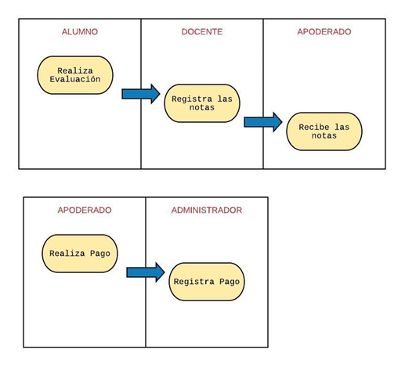

Ilustración 4 Proceso de Pagos del colegio (creación propia)

Ilustración 5 Proceso de Evaluación del colegio (creación propia)

### Historias de usuario:

Tabla 1 las historias de Usuario (creación propia)

|  |  |
| --- | --- |
|  | Como Administrador necesito registrar alumnos para obtener la información de cada alumno |
|  | Como Profesor necesito registrar las notas del alumno para tener un seguimiento del alumno |
|  | Como Padre necesito ver las notas para ver el proceso de mi hijo-alumno |
|  | Como Administrador necesito registrar profesores para realicen la gestión académica. |
|  | Como Administrador necesito un Login para ingresar al sistema |
|  | Como Administrador necesito registrar secciones para colocar ahí a los alumnos |
|  | Como Administrador necesito reporte secciones para ver información de la sección |
|  | Como Administrador necesito registrar aulas para colocar a los alumnos |
|  | Como Administrador necesito consultar aulas para ver su información del aula |
|  | Como administrador necesito tener un reporte de alumnos para consultar a los alumnos |
|  | Como Administrador necesito tener un reporte de profesores para consultarlos |
|  | Como Profesor necesito un Login para ingresar al sistema |
|  | Como Padre necesito un Login para ingresar al sistema |
|  | Como Administrador necesito registrar grado para colocar a los alumnos |
|  | Como administrador necesito tener un reporte de grado para ver su información |
|  | Como Administrador necesito registrar cursos para registrar las notas de dicho curso |
|  | Como administrador necesito tener un reporte de curso para ver su información |
|  | Como Profesor necesito un reporte de las notas para ver las que ingrese al sistema |
|  | Como Administrador necesito registrar asignaciones para colocar a los profesores con los cursos |
|  | Como Administrador necesito reporte de asignaciones para ver su información |
|  | Como Administrador necesito editar Sección para actualizar los datos |
|  | Como Administrador necesito eliminar Sección para cambiar a una nueva sección |
|  | Como Administrador necesito editar grado para actualizar los datos |
|  | Como Administrador necesito eliminar grado para cambiar a una nuevo grado |
|  | Como Administrador necesito editar profesor para actualizar los datos |
|  | Como Administrador necesito eliminar profesor para cambiar a una nuevo profesores |
|  | Como Administrador necesito editar curso para actualizar los datos |
|  | Como Administrador necesito eliminar curso para cambiar a una nueva curso |
|  | Como Administrador necesito editar Asignaciones para actualizar la asignación de cada profesor |
|  | Como Administrador necesito eliminar Asignación para que ya no exista |
|  | Como Administrador necesito editar Aula para actualizar la información del aula |
|  | Como Administrador necesito eliminar aula para que ya no exista en el registro |
|  | Como Profesor necesito editar Nota para actualizar la cambiar el Registro |
|  | Como Administrador necesito Reporte de Notas por aula y curso para tener información de avance |
|  | Como Administrador necesito reporte de observaciones para ver cualquier observación del alumno |
|  | Como Administrador necesito reporte de la boleta de notas del alumno |

### Modelo incremental de software:

Tabla 2 Incrementos (creación propia)

|  |  |  |
| --- | --- | --- |
| # | N° de Historias | Nombre |
| 1 | **1-2-3-4-5-10-11-12-13-18** | Notas e información |
| 2 | **6–7-8–9–14–15-16-17-19-20** | Evolución compleja |
| 3 | **21-22-23-24-25-26-27-28** | Edición y eliminación primera parte |
| 4 | **29-30-31-32-33-34-35-36** | Edición y Eliminación segunda parte  Con reporte |

### Prototipo del sistema de software:

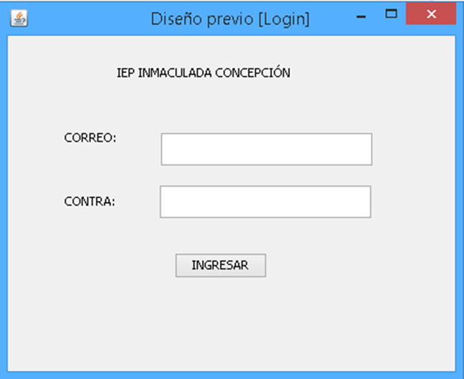

Ilustración 6 Login (creación propia)

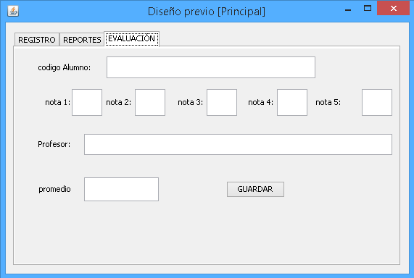

Ilustración 7 Registro de Notas (creación propia)

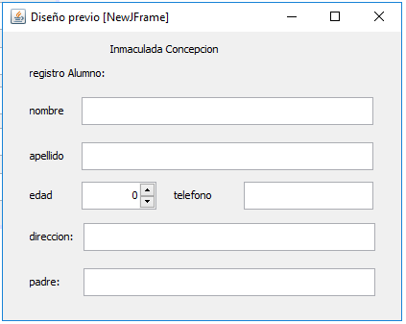

Ilustración 8 Registro Alumno (creación propia)

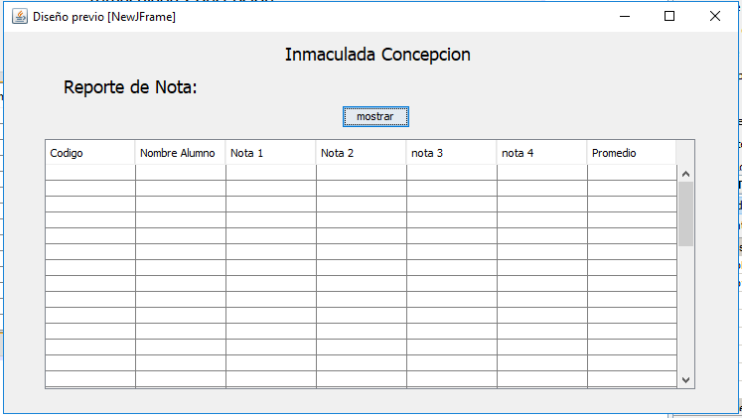

Ilustración 9 Reporte de Notas (creación propia)

## ETAPA DE PLANIFICACIÓN:

### PLANIFICACIÓN DE UNIDADES

### DE PROGRAMACIÓN:

Tabla 3 Unidades de Programación (creación propia)

|  |  |  |  |  |  |  |  |
| --- | --- | --- | --- | --- | --- | --- | --- |
| ID H. U. | HISTORIA DE USUARIO | N° Inc. | Tipo Clase | Clase | Responsable | Fecha Inicio | Fecha Fin |
| HU5 | Como Administrador necesito un Login para ingresar al sistema | 1 | M | M_HU5_Usuario | Vargas Edson | 10/09 | 24/09 |
| V | V_HU5_Login | Espinoza Victor |
| C | C_HU5_ControladorLogin | Vargas Edson |
| HU1 | Como Administrador necesito registrar alumnos para obtener la información de cada alumno | 1 | M | M_HU1_Alumno | Vargas Edson | 10/09 | 24/09 |
| V | V_HU1_RegistroAlumno | Espinoza Victor |
| C | C_HU1_ControladorAlumno | Islachin Victor |
| HU4 | Como Administrador necesito registrar profesores para realicen la gestión académica. | 1 | M | M_HU4_Profesor | Vargas Edson | 10/09 | 24/09 |
| V | V_HU4_RegistroProfesor | Vargas Edson |
| C | C_HU4_ListaProfesores | Islachin Victor |
| HU10 | Como administrador necesito tener un reporte de alumnos para consultar a los alumnos | 1 | M | M_HU10_ListaAlumno | Islachin Victor | 10/09 | 24/09 |
| V | V_HU10_ReporteAlumno | Espinoza Victor |
| C | C_HU10_RepoAlumno | Islachin Victor |
| HU11 | Como Administrador necesito tener un reporte de profesores para consultarlos | 1 | M | M_HU11_ListaProfesor | Vargas Edson | 10/09 | 24/09 |
| V | V_HU11_ReporteProfe | Espinoza Victor |
| C | C_HU11_RepoProfe | Islachin Victor |
| HU13 | Como Docente necesito un Login para ingresar al sistema | 1 | M | M_HU13_Usuario | Vargas Edson | 10/09 | 24/09 |
| V | V_HU13_Login | Espinoza Victor |
| C | C_HU13_ControladorLogin | Islachin Victor |
| HU2 | Como Docente necesito registrar las notas del alumno para tener un seguimiento del alumno | 1 | M | M_HU2_Nota | Vargas Edson | 10/09 | 24/09 |
| V | V_HU2_RegistroNota | Islachin Victor |
| C | C_HU2_ControladorNota | Islachin Victor |
| HU18 | Como Docente necesito un reporte de las notas para ver las que ingrese al sistema | 1 | M | M_HU2_listaNotas | Espinoza Victor | 10/09 | 24/09 |
| V | V_HU2_ReporteNota | Espinoza Victor |
| C | C_HU2_RepoNota | Islachin Victor |
| HU13 | Como Padre necesito un Login para ingresar al sistema | 1 | M | M_HU13_Usuario | Vargas Edson | 10/09 | 24/09 |
| V | V_HU13_Login | Espinoza Victor |
| C | C_HU13_ControladorLogin | Espinoza Victor |
| HU3 | Como Padre necesito ver las notas para ver el proceso de mi hijo-alumno | 1 | M | M_HU3_listaNotas | Vargas Edson | 10/09 | 24/09 |
| V | V_HU3_ReporteNotaIndidual | Espinoza Victor |
| C | C_HU3_RepoNotaIndividual | Islachin Victor |

|  |  |  |  |  |  |  |  |
| --- | --- | --- | --- | --- | --- | --- | --- |
| HU6 | Como Administrador necesito registrar secciones para colocar ahí a los alumnos | 2 | M | M_HU13_Seccion | Vargas Edson | 24/09 | 15/10 |
| V | V_HU13_RegistroSeccion | Espinoza Víctor |
| C | C_HU13_ControladorSeccion | Manrique Franco |
| HU7 | Como Administrador necesito reporte secciones para ver información de la sección | 2 | M | M_HU3_listaSeccion | Vargas Edson | 24/09 | 15/10 |
| V | V_HU3_ReporteSeccion | Espinoza Victor |
| C | C_HU3_RepoSeccion | Islachin Victor |

|  |  |  |  |  |  |  |  |
| --- | --- | --- | --- | --- | --- | --- | --- |
| HU8 | Como Administrador necesito registrar aulas para colocar a los alumnos | 2 | M | M_HU13_Aula | Vargas Edson | 24/09 | 15/10 |
| V | V_HU13_RegistroAula | Espinoza Victor |
| C | C_HU13_ControladorAula | Espinoza Victor |
| HU9 | Como Administrador necesito consultar aulas para ver su información del aula | 2 | M | M_HU3_listaAula | Vargas Edson | 24/09 | 15/10 |
| V | V_HU3_ReporteAula | Espinoza Victor |
| C | C_HU3_RepoAula | Islachin Victor |

|  |  |  |  |  |  |  |  |
| --- | --- | --- | --- | --- | --- | --- | --- |
| HU14 | Como Administrador necesito registrar grado para colocar a los alumnos | 2 | M | M_HU13_Grado | Vargas Edson | 24/09 | 15/10 |
| V | V_HU13_RegistroGrado | Espinoza Victor |
| C | C_HU13_ControladorGrado | Espinoza Victor |
| HU15 | Como administrador necesito tener un reporte de grado para ver su información | 2 | M | M_HU3_listaGrados | Vargas Edson | 24/09 | 15/10 |
| V | V_HU3_ReporteGrado | Espinoza Victor |
| C | C_HU3_RepoGrado | Islachin Victor |

|  |  |  |  |  |  |  |  |
| --- | --- | --- | --- | --- | --- | --- | --- |
| HU16 | Como Administrador necesito registrar cursos para registrar las notas de dicho curso | 2 | M | M_HU13_Curso | Vargas Edson | 24/09 | 15/10 |
| V | V_HU13_RegistroCurso | Espinoza Victor |
| C | C_HU13_ControladorCurso | Espinoza Victor |
| HU17 | Como administrador necesito tener un reporte de curso para ver su información | 2 | M | M_HU3_listaCursos | Vargas Edson | 24/09 | 15/10 |
| V | V_HU3_ReporteCurso | Espinoza Victor |
| C | C_HU3_RepoCurso | Islachin Victor |

|  |  |  |  |  |  |  |  |
| --- | --- | --- | --- | --- | --- | --- | --- |
| HU19 | Como Administrador necesito registrar asignaciones para colocar a los profesores con los cursos | 2 | M | M_HU13_Asginacion | Vargas Edson | 24/09 | 15/10 |
| V | V_HU13_RegistroAsignacion | Espinoza Victor |
| C | C_HU13_ControladorAsignacion | Espinoza Victor |
| HU20 | Como Administrador necesito reporte de asignaciones para ver su información | 2 | M | M_HU3_listaAsignaciones | Vargas Edson | 24/09 | 15/10 |
| V | V_HU3_ReporteAsignacion | Espinoza Victor |
| C | C_HU3_RepoAsignacion | Islachin Victor |
| HU21 | Como Administrado necesito editar Sección para actualizar los datos | 3 | M | M_HU3_Seccion | Vargas Edson | 15/10 | 22/10 |
| V | V_HU3_EditarSeccion | Espinoza Victor |
| C | C_HU3_ControladorEditarSeccion | Islachin Victor |
| HU22 | Como Administrado necesito eliminar Sección para cambiar a una nueva sección | 3 | M | M_HU3_Seccion | Vargas Edson | 15/10 | 22/10 |
| V | V_HU3_ReporteSeccion | Espinoza Victor |
| C | C_HU3_EliminarSeccion | Islachin Victor |
| HU23 | Como Administrado necesito editar grado para actualizar los datos | 3 | M | M_HU3_Grado | Vargas Edson | 15/10 | 22/10 |
| V | V_HU3_EditarGrado | Espinoza Victor |
| C | C_HU3_ControlEditarGrado | Islachin Victor |
| HU24 | Como Administrado necesito eliminar grado para cambiar a una nuevo grado | 3 | M | M_HU3_Grado | Vargas Edson | 15/10 | 22/10 |
| V | V_HU3_ReporteGrado | Espinoza Victor |
| C | C_HU3_EliminarGrado | Islachin Victor |
| HU25 | Como Administrado necesito editar profesor para actualizar los datos | 3 | M | M_HU3_Profesor | Vargas Edson | 15/10 | 22/10 |
| V | V_HU3_EditarProfesor | Espinoza Victor |
| C | C_HU3_ControlEditarProfesor | Islachin Victor |
| HU26 | Como Administrado necesito eliminar profesor para cambiar a una nuevo profesores | 3 | M | M_HU3_Profesor | Vargas Edson | 15/10 | 22/10 |
| V | V_HU3_ReporteProfesor | Espinoza Victor |
| C | C_HU3_EliminarProfesor | Islachin Victor |
| HU27 | Como Administrado necesito editar curso para actualizar los datos | 3 | M | M_HU3_Curso | Espinoza Victor | 15/10 | 22/10 |
| V | V_HU3_EditarCurso | Espinoza Victor |
| C | C_HU3_ControlEditarCurso | Islachin Victor |
| HU28 | Como Administrado necesito eliminar curso para cambiar a una nueva curso | 3 | M | M_HU3_Curso | Espinoza Victor | 15/10 | 22/10 |
| V | V_HU3_ReporteCurso | Espinoza Victor |
| C | C_HU3_EliminarCurso | Islachin Victor |
| HU29 | Como Administrador necesito editar Asignaciones para actualizar la asignación de cada profesor | 4 | M | M_HU29_Asignacion | Vargas Edson | 22/10 | 29/10 |
| V | V_ HU29_EditarAsignacion | Espinoza Victor |
| C | C_ HU29_ControlEditarAsig | Islachin Victor |
| HU30 | Como Administrador necesito eliminar Asignación para que ya no exista | 4 | M | M_HU30_Asignacion | Espinoza Victor | 22/10 | 29/10 |
| V | V_HU30_ReporteAsignacion | Espinoza Victor |
| C | C_HU30_EliminarAsignacion | Islachin Victor |
| HU31 | Como Administrador necesito editar Aula para actualizar la información del aula | 4 | M | M_HU31_Aula | Espinoza Victor | 22/10 | 29/10 |
| V | V_HU31_EditarAula | Espinoza Victor |
| C | C_HU31_ControlEditarAula | Islachin Victor |
| HU32 | Como Administrador necesito eliminar aula para que ya no exista en el registro | 4 | M | M_HU32_Aula | Vargas Edson | 22/10 | 29/10 |
| V | V_HU32_ReporteAula | Espinoza Victor |
| C | C_HU32_EliminarAula | Espinoza Victor |
| HU33 | Como Profesor necesito editar Nota para actualizar la cambiar el Registro | 4 | M | M_HU33_Nota | Vargas Edson | 22/10 | 29/10 |
| V | V_HU33_EditarNota | Espinoza Victor |
| C | C_HU33_ControlEditarNota | Espinoza Victor |
| HU34 | Como Administrador necesito Reporte de Notas por aula y curso para tener información de avance | 4 | M | M_HU34_ListaNota | Vargas Edson | 22/10 | 29/10 |
| V | V_HU34_ReporteNotasAdmi | Islachin Victor |
| C | C_HU34_repoNotaAdmi | Islachin Victor |
| HU35 | Como Administrador necesito reporte de observaciones para ver cualquier observación del alumno | 4 | M | M_HU35_Alumno | Vargas Edson | 22/10 | 29/10 |
| V | V_HU35_ReporteObservacion | Islachin Victor |
| C | C_HU35_Observaciones | Islachin Victor |
| HU36 | Como Administrador necesito reporte de la boleta de notas del alumno | 4 | M | M_HU36_ListaNota | Vargas Edson | 22/10 | 29/10 |
| V | V_HU36_boletaNota | Espinoza Victor |
| C | C_HU36_repoBoleta | Islachin Victor |

### PLANIFICACIÓN DE UNIDADES

### DE COMPONENENTES DE BASE DE DATOS:

Tabla 4 Componentes de la Base de Datos (creación propia)

|  |  |  |  |  |  |  |  |  |  |  |  |  |  |  |
| --- | --- | --- | --- | --- | --- | --- | --- | --- | --- | --- | --- | --- | --- | --- |
| # Inc. | Tabla | | | Tipo | Procedimiento Almacenado | | Responsable | | Fecha Inicio | | | Fecha Fin | | |
| 1 | Alumno | | | A | A_InsertarAlumno | | Espinoza Victor | | 10/09 | | | 24/09 | | |
| C | C_SelectAlumno | | Espinoza Victor | |
| M | M_UpdateAlumno | | Vargas Edson | |
| E | E_AlumnoInactivo | | Islachin Victor | |
| 1 | Nota | | | A | A_InsertarNota | | Espinoza Victor | | 10/09 | | | 2409 | | |
| C | C_SelectNota | | Espinoza Victor | |
| M | M_UpdateNota | | Vargas Edson | |
| E | E_NotaInactivo | | Islachin Victor | |
| 1 | Profesor | | | A | A_InsertarProfesor | | Espinoza Victor | | 10/09 | | | 2409 | | |
| C | C_SelectProfesor | | Islachin Victor | |
| M | M_UpdateProfesor | | Vargas Edson | |
| E | E_ProfesorInactivo | | Islachin Victor | |
|  |  | | |  |  | |  | |  | | |  | | |
| 2 | Grado | | | A | A_Insertar Grado | | Espinoza Victor | | 24/09 | | | 15/10 | | |
| C | C_Select Grado | | Espinoza Victor | |
| M | M_Update Grado | | Vargas Edson | |
| E | E_ Grado Inactivo | | Islachin Victor | |
| 2 | Sección | | | A | A_InsertarSección | | Espinoza Victor | | 24/09 | | | 15/10 | | |
| C | C_SelectSección | | Espinoza Victor | |
| M | M_UpdateSección | | Vargas Edson | |
| E | E_SecciónInactivo | | Islachin Victor | |
| 2 | Curso | | | A | A_InsertarCurso | | Espinoza Victor | | 24/09 | | | 15/10 | | |
| C | C_SelectCurso | | Vargas Edson | |
| M | M_UpdateCurso | | Vargas Edson | |
| E | E_CursoInactivo | | Islachin Victor | |
| 2 | Asignación | | | A | A_InsertarAsignacion | | Espinoza Victor | | 24/09 | | | 15/10 | | |
| C | C_SelectAsignacion | | Vargas Edson | |
| M | M_UpdateAsignacion | | Vargas Edson | |
| E | E_AsignacionInactivo | | Islachin Victor | |
| Tabla 5 Pruebas del Sistema (creación propia) | | | | | | | | | | | | | |
| PLAN DE PRUEBAS: | | | | | | | | | | | | | |
| **HU** | | **DATOS DE ENTRADA** | **RESULTADO ESPERADO** | | | **DATOS DE ENTRADA INVALIDO** | | **RESULTADO ESPERADO** | | **INTENTOS** | | | |
| ***1*** | ***2*** | | ***3*** |
| INCREMENTO 1 | | | | | | | | | | | | | |
| 1 | | **Registro Padre**  Estado  Sexo  Nombre  Apellidos  DNI  Teléfono  Dirección  **Registro Alumno**  Grado de estudio Primario  Sexo  Nombre Apellidos  Departamento  Distrito DNI  Edad  Dirección  Observaciones del estudiante  **Registro cuenta**  Usuario y Contraseña | ALUMNO REGISTRADO CORRECTAMENTE | | | **Registro Padre**  Estado vacío  Sexo vacío  Nombre vacío  Apellidos vacíos  DNI vacío  Teléfono no numero  Dirección vacía  **Registro Alumno**  Grado de estudio Primario vacío  Sexo vacío  Nombres vacíos Apellidos vacíos  Departamentos vacíos  Distrito vacío DNI vacío  Edad no numero  Dirección vacía  Observaciones del estudiante vacío  **Registro cuenta**  Usuario vacío  Contraseña vacía | | Datos vacíos no validos deberá completar todos los campos.  *Teléfono* y *Edad* no valido, el teléfono y la edad no son número, ¡Error! | | ✓ |  | |  |
| 2 | | **Registrar notas**  Nota Oral  Nota Prac  Nota Trab  Nota Cuad  Ex. Bimes. | LAS NOTAS HAN SIDO REGISTRADAS CORRECTAMENTE | | | **Registrar notas**  Nota Oral vacía  Nota Prac vacía  Nota Trab vacía  Nota Cuad vacía  Ex. Bimes vacía | | Datos vacíos no validos deberá completar todos los campos.  *Nota Oral, Nota Prac, Nota Trab, Ex. Bimes* no son números. ¡Error! | | X | ✓ | |  |
| 3 y 13 | | **Ingresar y Ver nota**  Usuario  Contraseña  Tipo Usuario Padre | INGRESO AL SISTEMA SATISFACTORIAMENTE Y PUEDE VER LAS NOTAS | | | **Ingresar y Ver nota**  Usuario vacío  Contraseña vacía  Tipo Usuario no Padre | | Datos Incorrectos no está Registrado ¡Error! | | X | X | | ✓ |
| 4 | | **Registro profesor**  Usuario  Nombre y Apellidos  Dirección  Ciudad Edad  Teléfono de casa  Teléfono móvil  Correo y Contraseña | PROFESOR REGISTRADO CORRECTAMENTE | | | **Registro profesor**  Usuario vacío  Nombre vacío y Apellidos vacío  Dirección vacío  Ciudad vacío Edad no numero  Teléfono de casa no numero  Teléfono móvil no numero  Correo vacío Contraseña vacío | | Datos vacíos no validos deberá completar todos los campos.  *Teléfono de casa, Teléfono móvil* y *Edad* no son número, ¡Error! | | ✓ |  | |  |
| 5 | | **Ingreso del Administrador**  Usuario  Contraseña  Tipo Usuario | INGRESO AL SISTEMA SATISFACTORIAMENTE | | | **Ingreso del Administrador**  Usuario vacío  Contraseña no password  Tipo Usuario no administrador | | Datos Incorrectos no está Registrado ¡Error! | | ✓ |  | |  |
| 10 | | **Reporte Alumnos**  Listar | REPORTE ALUMNOS REALIZADO CORRECTAMENTE | | | **Reporte Alumnos**  Listar no clic | | No se produjo nada. | | ✓ |  | |  |
| 11 | | **Reporte Profesores**  Listar | REPORTE DE LOS PROFESORES REALIZADO CORRECTAMENTE | | | **Reporte Profesores**  Listar no clic | | No se produjo nada. | | ✓ |  | |  |
| 12 | | **Ingreso del Docente**  Usuario  Contraseña  Tipo Usuario | INGRESO AL SISTEMA SATISFACTORIAMENTE | | | **Ingreso del Docente**  Usuario vacío  Contraseña vacía  tipoUsuario Incorrecto | | Datos vacíos no validos deberá Completar todos los campos. | | X | ✓ | |  |
| 18 | | **Reporte de notas (Profesor)**  Listar | REPORTE DE LAS NOTAS REALIZADO CORRECTAMENTE | | | **Reporte de notas (Profesor)**  Listar no clic | | No se produjo nada. | | ✓ |  | |  |
| INCREMENTO 2 | | | | | | | | | | | | | |
| 6 | | **Registro de secciones**  Letra de Sección | SECCIÓN REGISTRADO CORRECTAMENTE | | | **Registro de secciones**  Letra de Sección vació | | Debe llenar el dato | | ✓ |  | |  |
| 7 | | **Reporte secciones**  Listar | REPORTE DE SECCIÓN REALIZADO CORRECTAMENTE | | | **Reporte secciones**  Listar (No clic) | | NO MUESTRA NADA | | ✓ |  | |  |
| 8 | | **Registro de Aulas**  Grado de estudio Primario  Sección  Tutor  Cantidad Maxima | AULA REGISTRADO CORRECTAMENTE | | | **Registro de Aulas**  Grado de estudio Primario vació  Sección vació  Tutor vació  Cantidad Maxima vació | | INTRODUZCA UN NUMERO | | ✓ |  | |  |
| 9 | | **Reportar aulas**  Listar | REPORTE DEL AULA REALIZADO CORRECTAMENTE | | | **Reportar aulas**  Listar (No clic) | | NO MUESTRA NADA | | ✓ |  | |  |
| 14 | | **Registro de grados de estudio**  Nombre de Grado | GRADO REGISTRADO CORRECTAMENTE | | | **Registro de grados de estudio**  Nombre de Grado vació | | DEBE LLENAR EL GRADO | | ✓ |  | |  |
| 15 | | **Reporte de los Grados**  Listar | REPORTE DE LOS GRADOS REALIZADO CORRECTAMENTE | | | **Reporte de los Grados**  Listar (No clic) | | NO MUESTRA NADA | | ✓ |  | |  |
| 16 | | **Registro de cursos**  Código Curso  Nombre del Curso | CURSO REGISTRADO  CORRECTAMENTE | | | **Registro de cursos**  Código Curso vació  Nombre del Curso vació | | FALTA LLENAR TODOS LOS DATOS | | ✓ |  | |  |
| 17 | | **Módulo de los Curso**  Listar | REPORTE DE LOS CURSOS REALIZADO CORRECTAMENTE | | | **Módulo de los Curso**  Listar (No clic) | | NO MUESTRA NADA | |  |  | |  |
| 19 | | **Registro de Asignación**  Grado de estudio Primario  Sección  Lista de Profesores  Lista de Cursos | ASIGNACIÓN REGISTRADO CORRECTAMENTE | | | **Registro de Asignación**  Grado de estudio Primario vació  Sección vació  Lista de Profesores vació  Lista de Cursos vació | | X | |  |  | |  |
| 20 | | **Módulo de los Asignaciones**  Listar | REPORTE DE LAS ASIGNACIONES REALIZADO CORRECTAMENTE | | | **Módulo de los Asignaciones**  Listar (No clic) | | NO MUESTRA NADA | |  |  | |  |
| INCREMENTO 3 | | | | | | | | | | | | | |
| 21 | | **Editar sección**  Listar > Editar  Nuevo Nombre de Sección | SECCIÓN REGISTRADO CORRECTAMENTE | | | **Editar sección**  Listar > Editar  Nuevo Nombre de Sección vacío | | DEBE LLENAR LA SECCIÓN | |  |  | |  |
| 22 | | **Eliminar sección**  Listar>Eliminar | LA SECCION SE ELIMINA | | | **Eliminar sección**  Listar > Eliminar (No clic) | | DATOS ORIGINALES (SIN ALTERAR) | |  |  | |  |
| 23 | | **Editar grado**  Listar> Editar  Nuevo Nombre de Grado | GRADO REGISTRADO CORRECTAMENTE | | | **Editar grado**  Listar> Editar  Nuevo Nombre de Grado vacío | | DEBE LLENAR EL GRADO | |  |  | |  |
| 24 | | **Eliminar grado**  Listar>Eliminar | EL GRADO SE ELIMINA | | | **Eliminar grado**  Listar>Eliminar (No clic) | | DATOS ORIGINALES (SIN ALTERAR) | |  |  | |  |
| 25 | | **Editar profesor**  Listar>Editar  Nombre  Apellidos  Dirección  Ciudad  Edad  Teléfono de casa  Teléfono móvil  Correo  Contraseña | PROFESOR REGISTRADO CORRECTAMENTE | | | **Editar profesor**  Listar>Editar (No clic) | | DATOS ORIGINALES (SIN ALTERAR) | |  |  | |  |
| 26 | | **Eliminar profesor**  Listar>Eliminar | EL PROFESOR SE ELIMINA | | | **Eliminar profesor**  Listar>Eliminar (No clic) | | DATOS ORIGINALES (SIN ALTERAR) | |  |  | |  |
| 27 | | **Editar curso**  Listar>Editar  Nuevo Nombre del Curso | CURSO REGISTRADO CORRECTAMENTE | | | **Editar curso**  Listar>Editar  Nuevo Nombre del Curso vacío | | FALTA LLENAR TODOS LOS DATOS | |  |  | |  |
| 28 | | **Eliminar curso**  Listar>Eliminar | EL CURSO SE ELIMINA | | | **Eliminar curso**  Listar>Eliminar (No clic) | | DATOS ORIGINALES (SIN ALTERAR) | |  |  | |  |
| Incremento 4 | | | | | | | | | | | | | |
| 29 | | **Actualizar asignación**  Listar>Editar  Lista de Profesores  Lista de Cursos | ASIGNACIÓN REGISTRADO CORRECTAMENTE | | | **Actualizar asignación**  Listar>Editar  Lista de Profesores: Seleccionar  Lista de Cursos vacío | | No selecciono ningún dato | |  |  | |  |
| 30 | | **Eliminar asignación**  Listar>Eliminar | ASIGNACION ELIMINADA | | | **Eliminar asignación**  Listar>Eliminar(No clic) | | DATOS ORIGINALES (SIN ALTERAR) | |  |  | |  |
| 31 | | **Editar aula**  Listar>Editar  Tutor  Cantidad Máxima | AULA REGISTRADO CORRECTAMENTE | | | **Editar aula**  Listar>Editar(No clic) | | DATOS ORIGINALES (SIN ALTERAR) | |  |  | |  |
| 32 | | **Eliminar aula**  Listar>Eliminar | AULA ELIMINADA | | | **Eliminar aula**  Listar>Eliminar (No clic) | | DATOS ORIGINALES (SIN ALTERAR) | |  |  | |  |
| 33 | | **Editar nota**  **Reporte>Editar**  **Nota Oral**  **Nota Prac**  **Nota Trab**  **Nota Cuad**  **Ex. Bimes** | EL SISTEMA A EDITADO LAS NOTAS | | | **Editar nota**  Reporte>Editar(No clic) | | NO SE PRODUCE NADA | |  |  | |  |
| 34 | | **Reporte de Notas por aula y curso**  **Reporte**  Grado de estudio Primario  Sección  Lista de Cursos | SE MUESTRA TODOS LOS REGISTROS PEDIDOS. | | | **Reporte de Notas por aula y curso**  **Reporte**  Grado de estudio Primario  Sección  Lista de Cursos | | NO SE PRODUCE NADA | |  |  | |  |
| 35 | | **Reporte**  Buscador | SE MUESTRA TODOS LOS REGISTROS PEDIDOS. | | | **Reporte(No clic)** | | NO SE PRODUCE NADA | |  |  | |  |
| 36 | | **Reporte de la boleta**  Grado de estudio Primario  Sección  Lista de Cursos  -Clic en VER  -Clic al alumno para ver su nota | SE MUESTRA LA BOLETA DE NOTAS | | | Grado de estudio Primario vacío  Sección vacío  Lista de Cursos vacío | | NO SE PRODUCE NADA | |  |  | |  |

## ETAPA DE EJECUCION:

### CAPTURAS DE PANTALLA DEL PROGRAMA:

### INCREMENTO 1

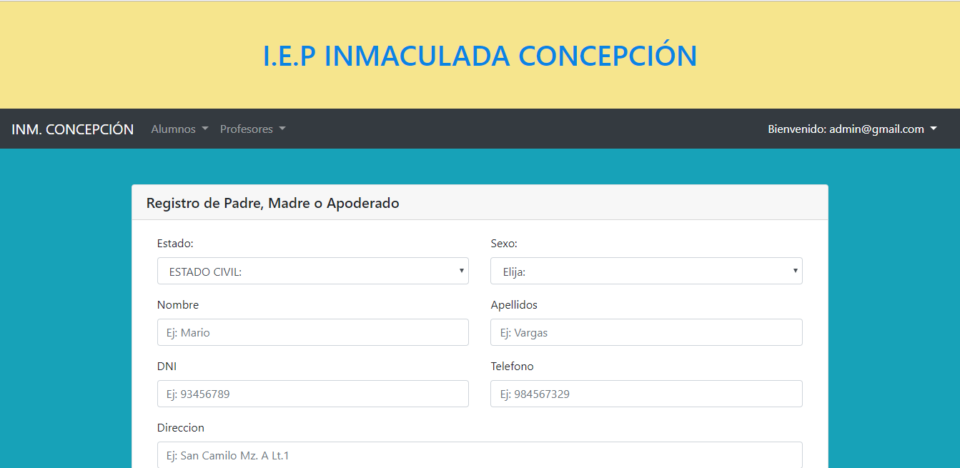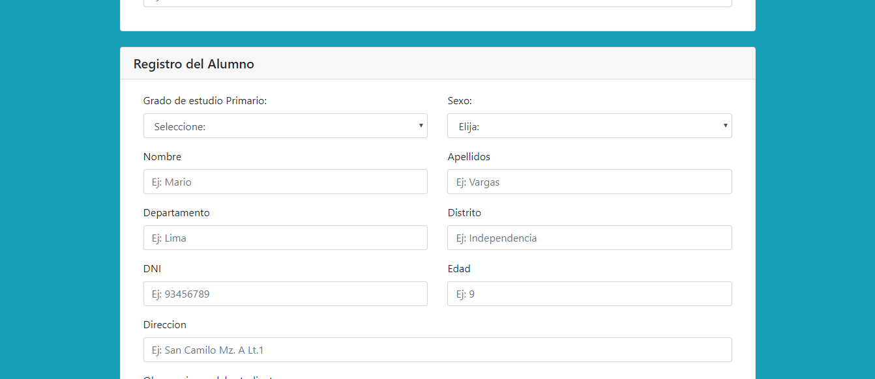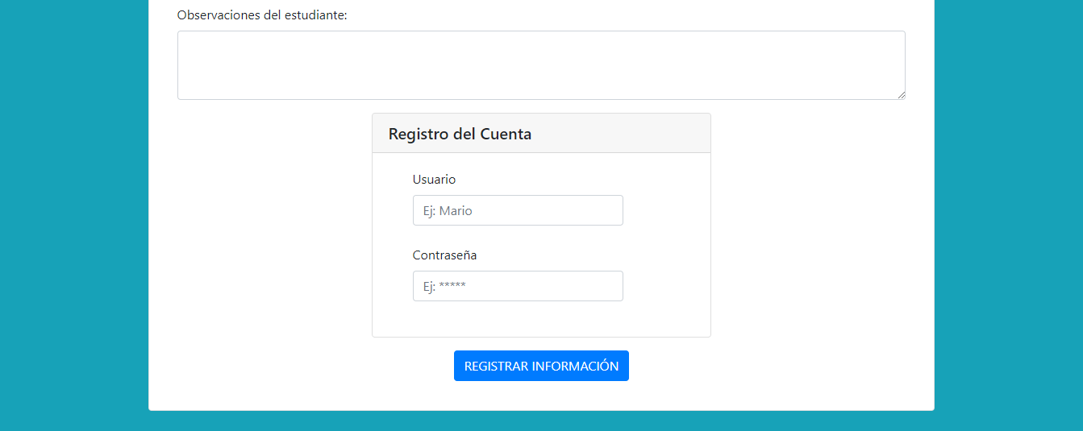

Ilustración 10 HU 1 Registro de Alumno y Padre (Datos de Entrada)

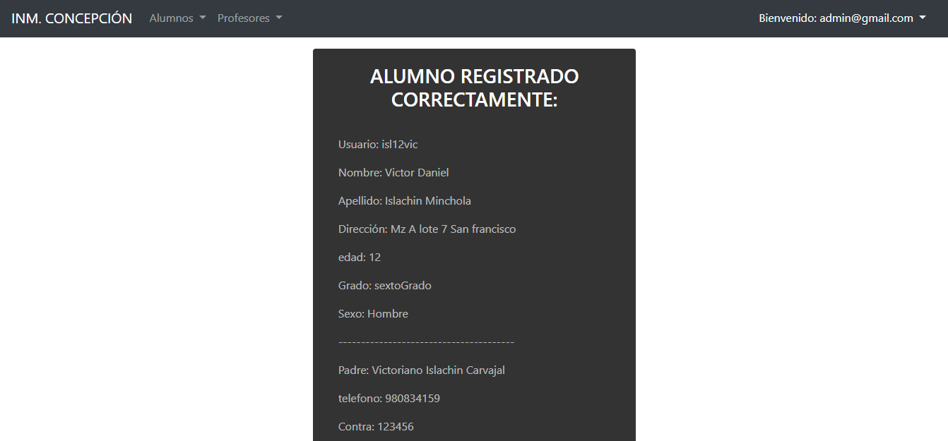

Ilustración 11 HU 1 Registro de Alumno y Padre (Resultado Esperado)

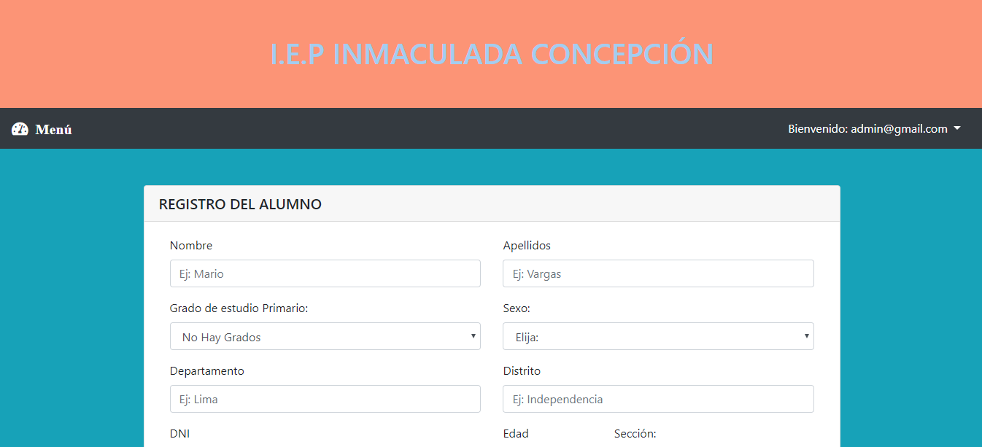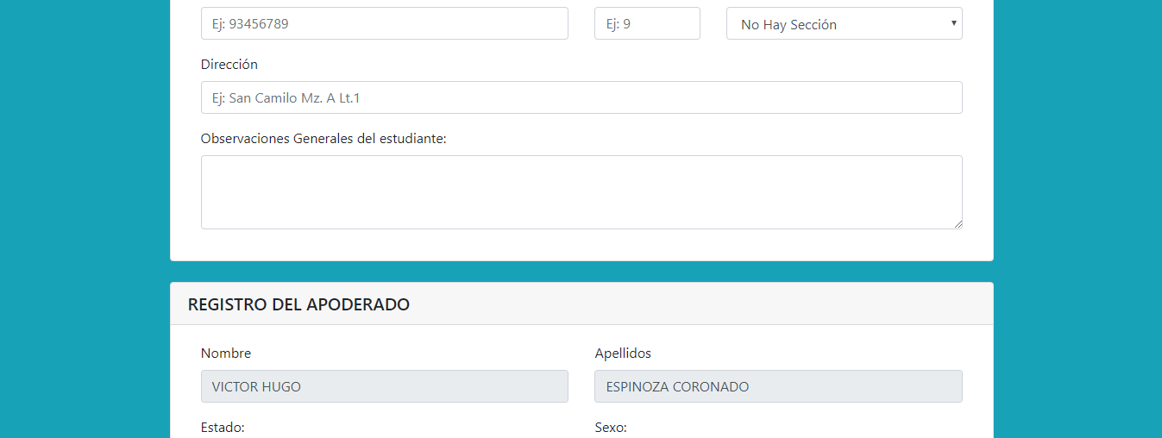

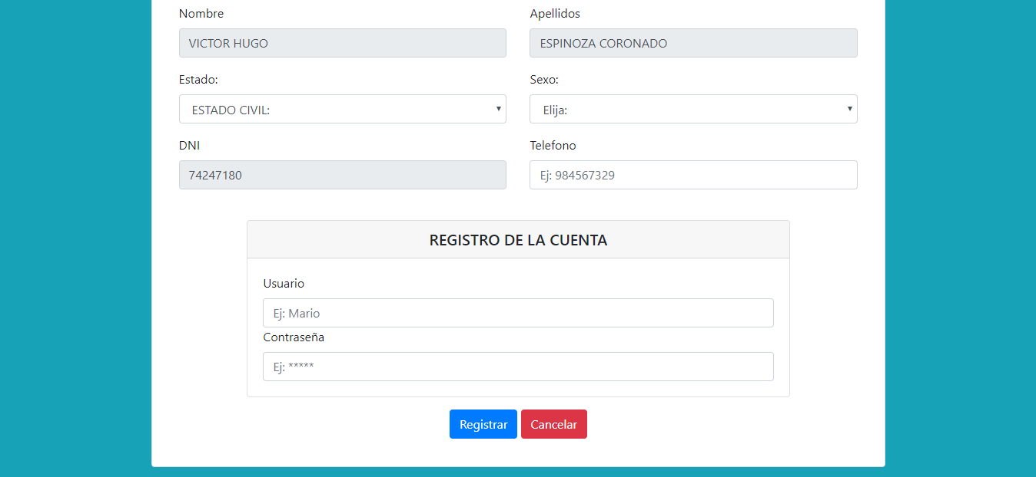

Ilustración 12 HU 1 Registro de Alumno y Padre – INVALIDO (Datos de Entrada)

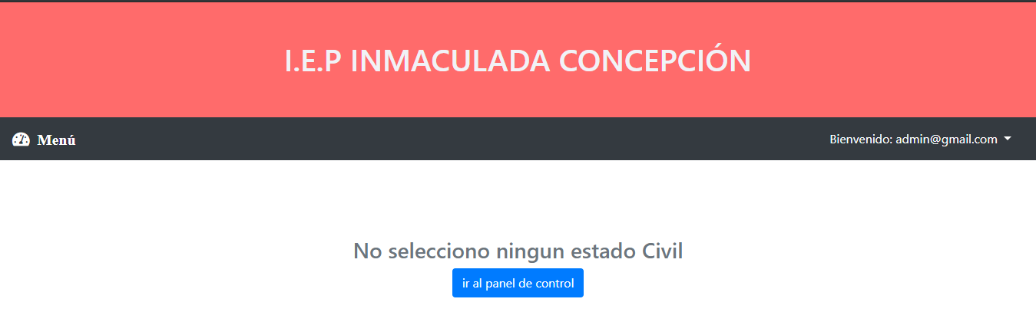

Ilustración 13 HU 1 Registro de Alumno y Padre – INVALIDO (Resultado Esperado)

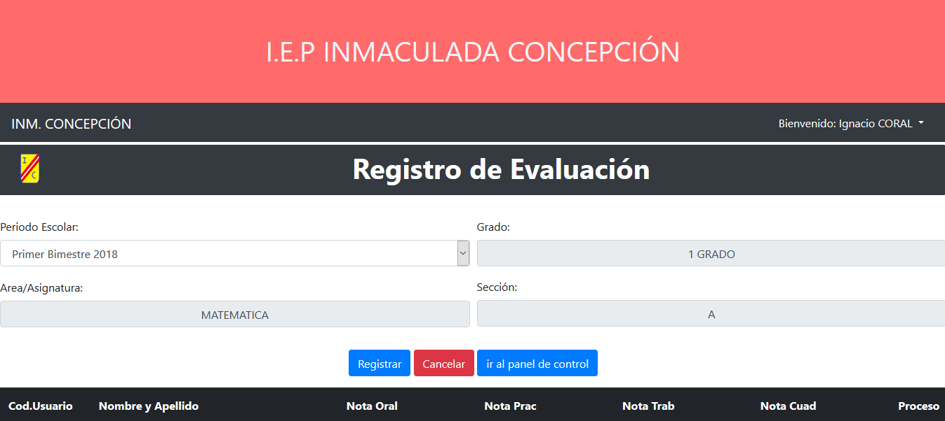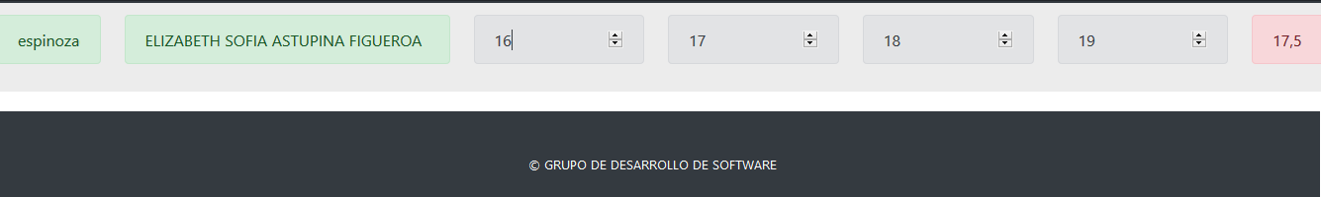

Ilustración 14 H2 Registrar nota de alumno (Datos de Entrada)

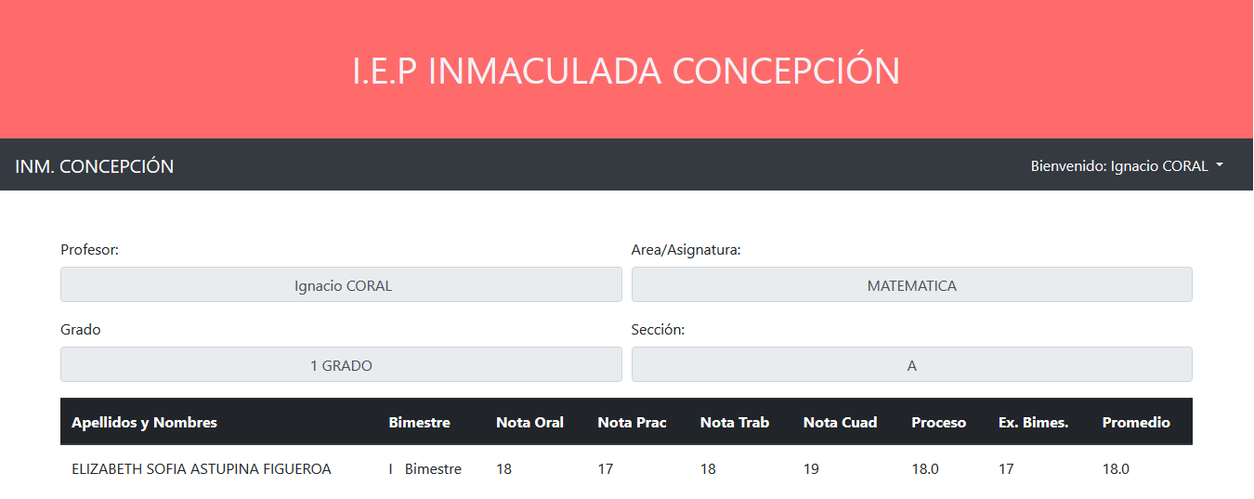

Ilustración 15 H2 Registrar nota de alumno (Resultado Esperado)

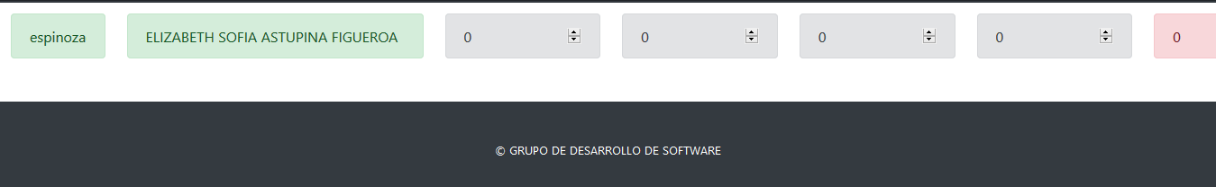

Ilustración 16 H2 – Registrar nota de alumno INVALIDO (Datos de Entrada)

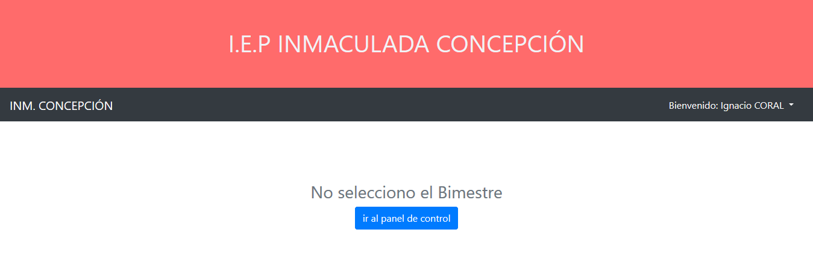

Ilustración 17 H2 – Registrar nota de alumno INVALIDO (Resultado Esperado)

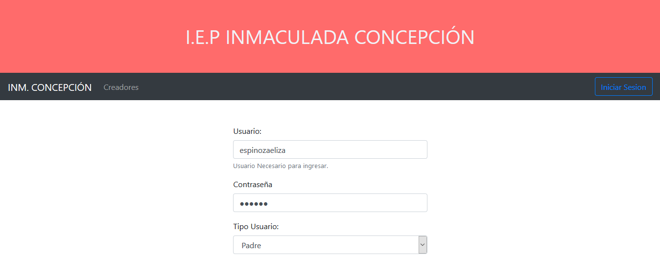

Ilustración 18 H3 Y H13 Ingresar y Ver nota (Datos de Entrada)

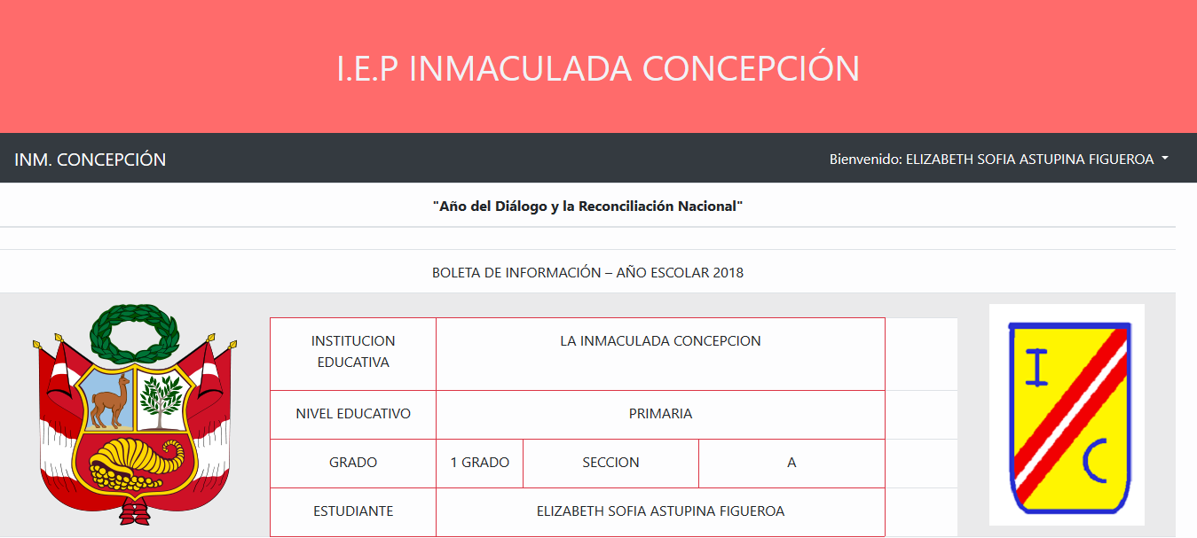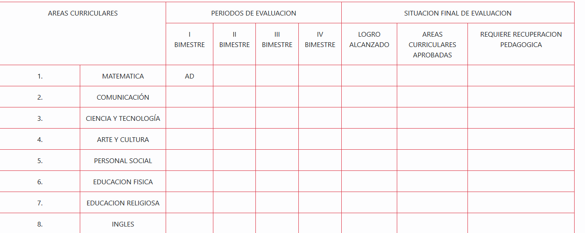

Ilustración 19 H3 Y H13 Ingresar y Ver nota (Resultado Esperado)

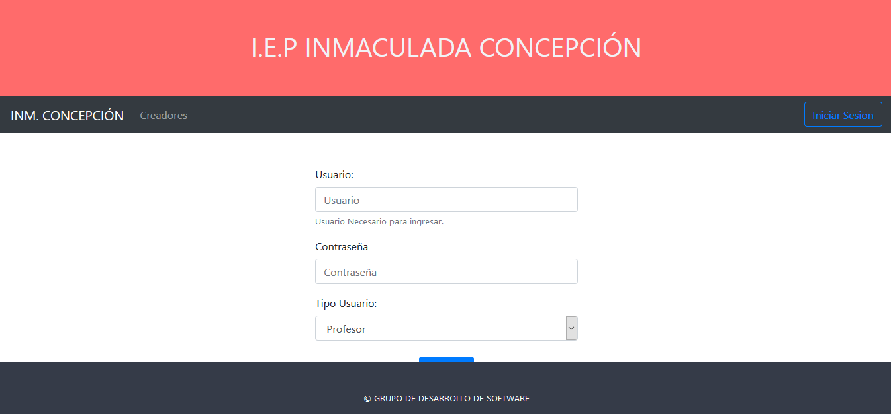

Ilustración 20 H3 Y H13 Ingresar y Ver nota INVALIDO (Datos de Entrada)

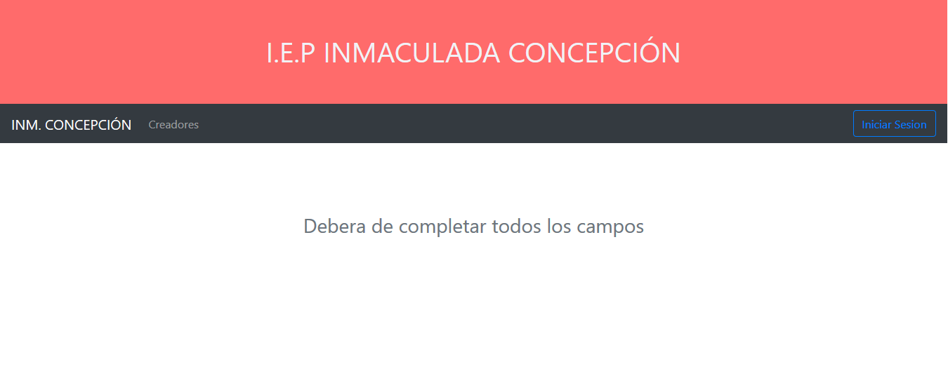

Ilustración 21 H3 Y H13 Ingresar y Ver nota INVALIDO (Resultado Esperado)

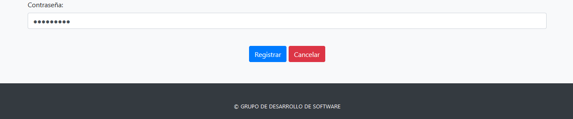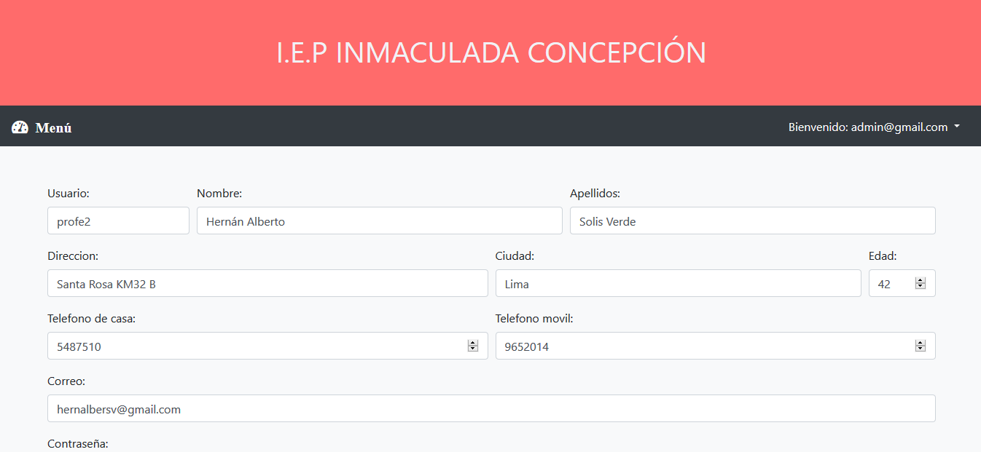

Ilustración 22 H4 Como Administrador necesito registrar profesores para realicen la gestión académica. (Datos de Entrada)

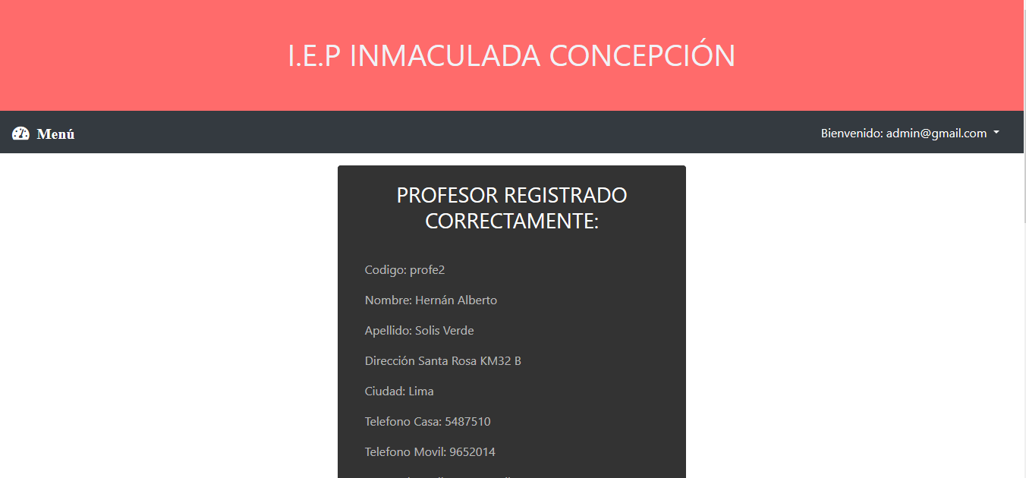

Ilustración 23 H4 Como Administrador necesito registrar profesores para realicen la gestión académica. (Resultado Esperado)

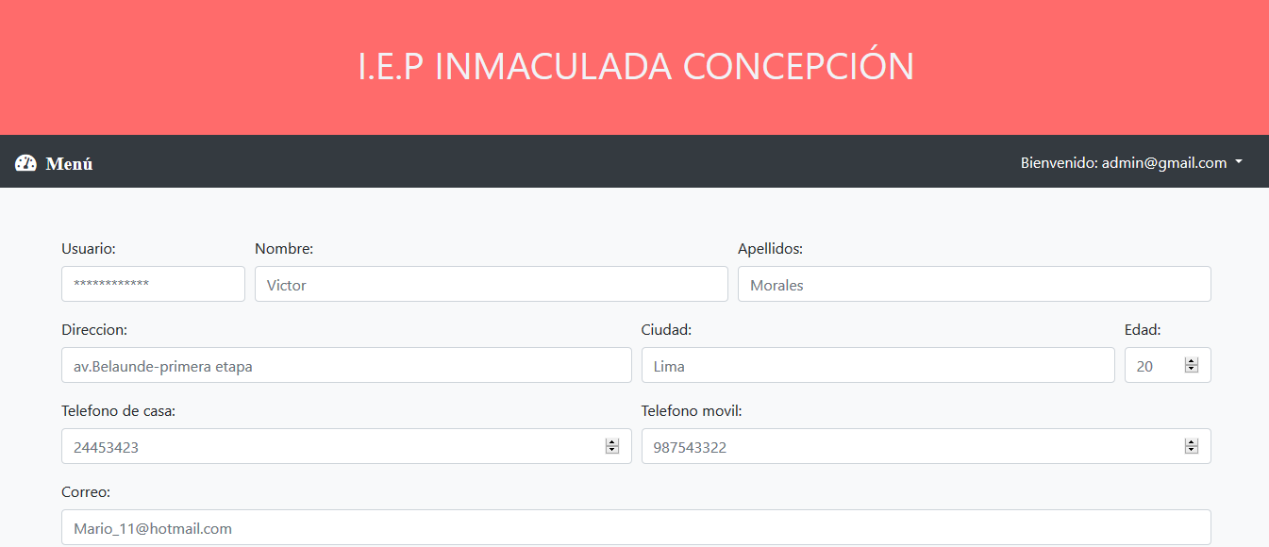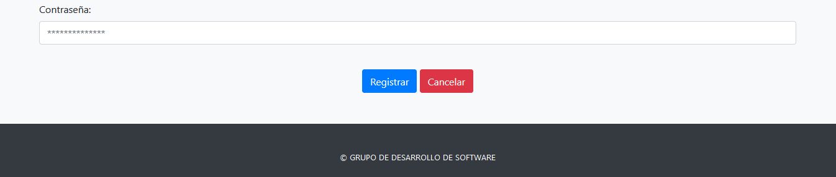

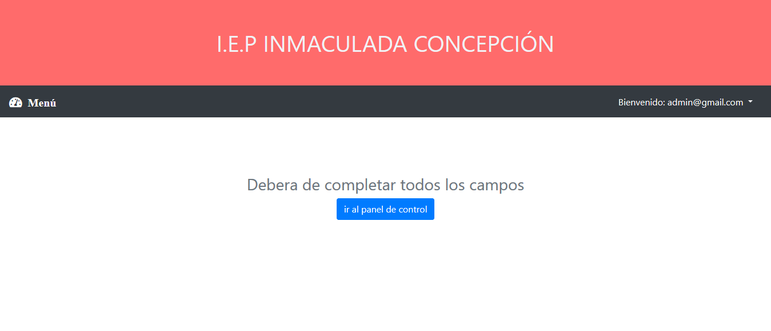Ilustración 24 H4 Como Administrador necesito registrar profesores para realicen la gestión académica INVALIDO. (Datos de Entrada)

Ilustración 25 H4 Como Administrador necesito registrar profesores para realicen la gestión académica INVALIDO. (Resultado Esperado)

Ilustración 26 H5 Como Administrador necesito un Login para ingresar al sistema (Datos de Entrada)



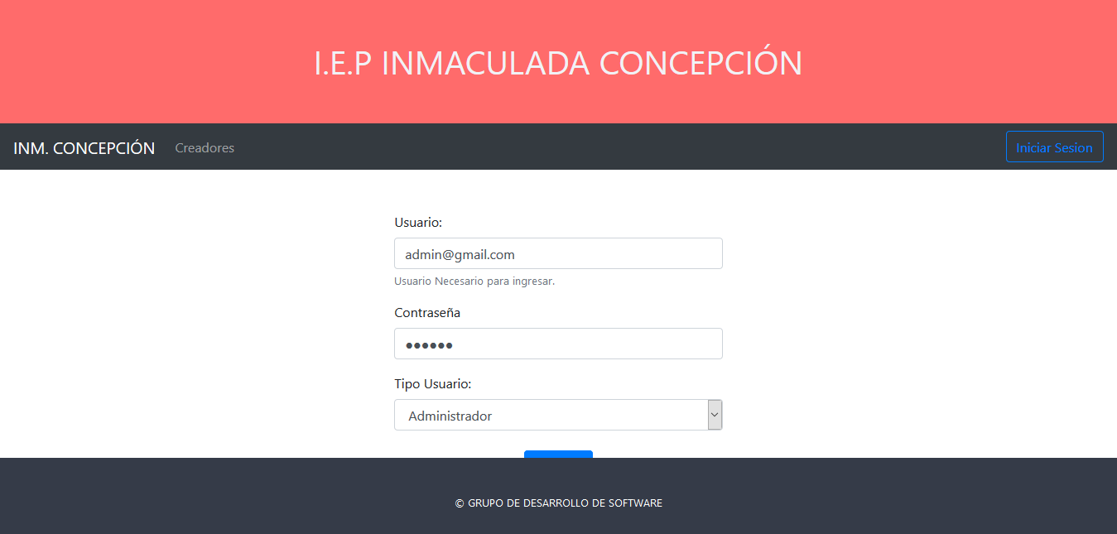

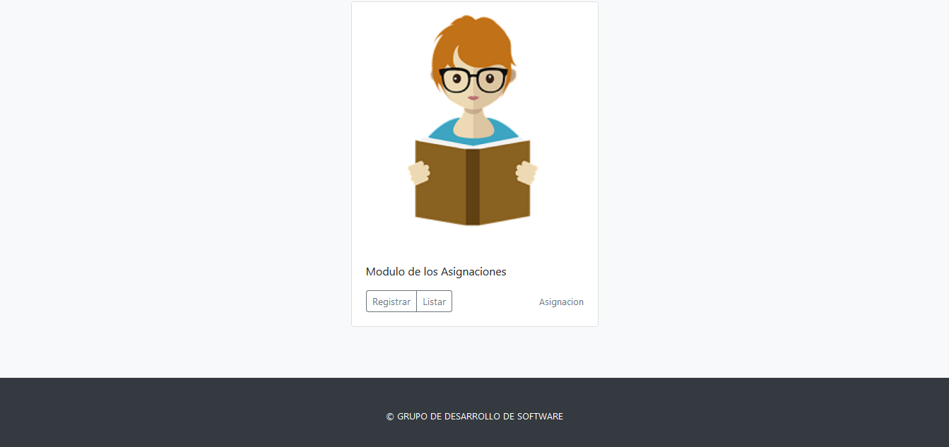

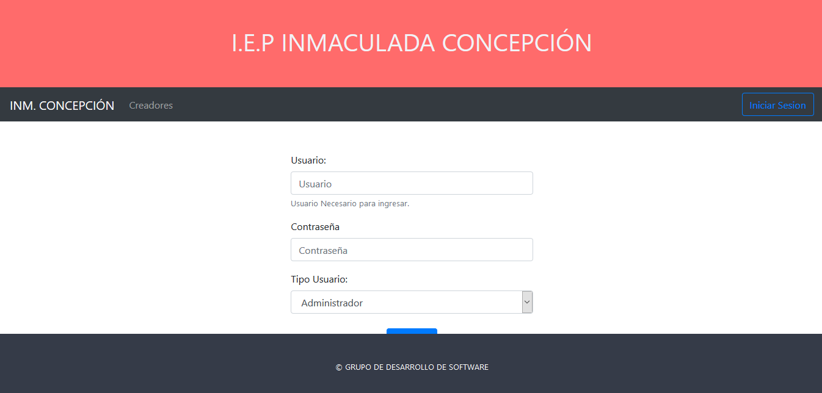Ilustración 27 H5 Como Administrador necesito un Login para ingresar al sistema (Resultado Esperado)

Ilustración 28 H5 Como Administrador necesito un Login para ingresar al sistema INVÁLIDO (Datos de entrada)



Ilustración 29 H5 Como Administrador necesito un Login para ingresar al sistema INVÁLIDO (Resultado Esperado)

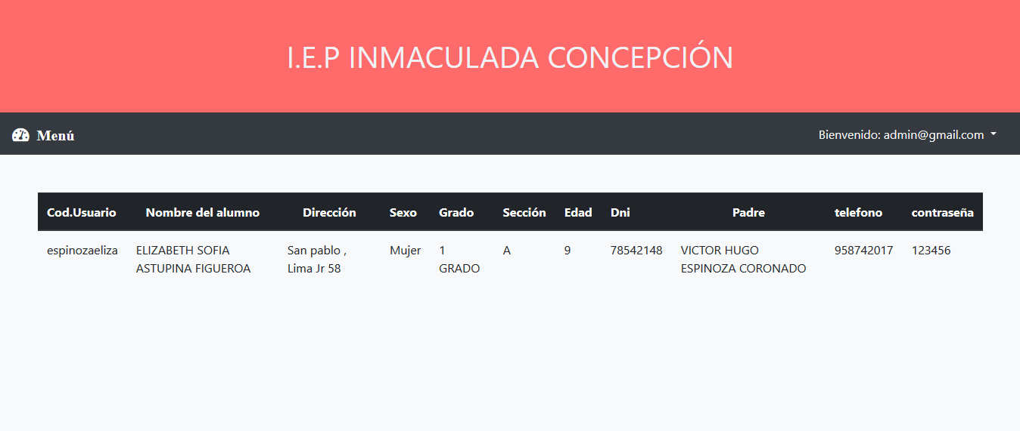Ilustración 30 H10 Como administrador necesito tener un reporte de alumnos para consultar a los alumnos (Datos de Entrada)

Ilustración 31 H10 Como administrador necesito tener un reporte de alumnos para consultar a los alumnos (Resultado Esperado)

Ilustración 32 H10 Como administrador necesito tener un reporte de alumnos para consultar a los alumnos INVALIDO (Datos de Entrada)

Ilustración 33 HU10 Como administrador necesito tener un reporte de alumnos para consultar a los alumnos INVALIDO (Resultado Esperado)





Ilustración 34 HU11 Como Administrador necesito tener un reporte de profesores para consultarlos (Datos de Entrada)

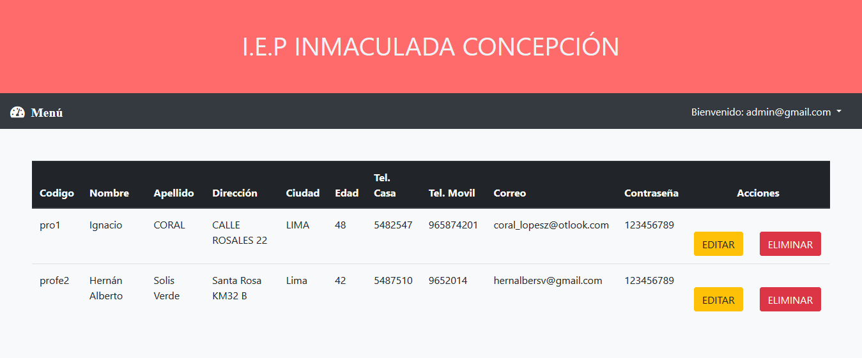

Ilustración 35 HU11 Como Administrador necesito tener un reporte de profesores para consultarlos (Resultado Esperado)



Ilustración 36 HU11 Como Administrador necesito tener un reporte de profesores para consultarlos INVALIDO (Datos de Entrada)

Ilustración 37 HU11 Como Administrador necesito tener un reporte de profesores para consultarlos INVALIDO (Resultado Esperado)

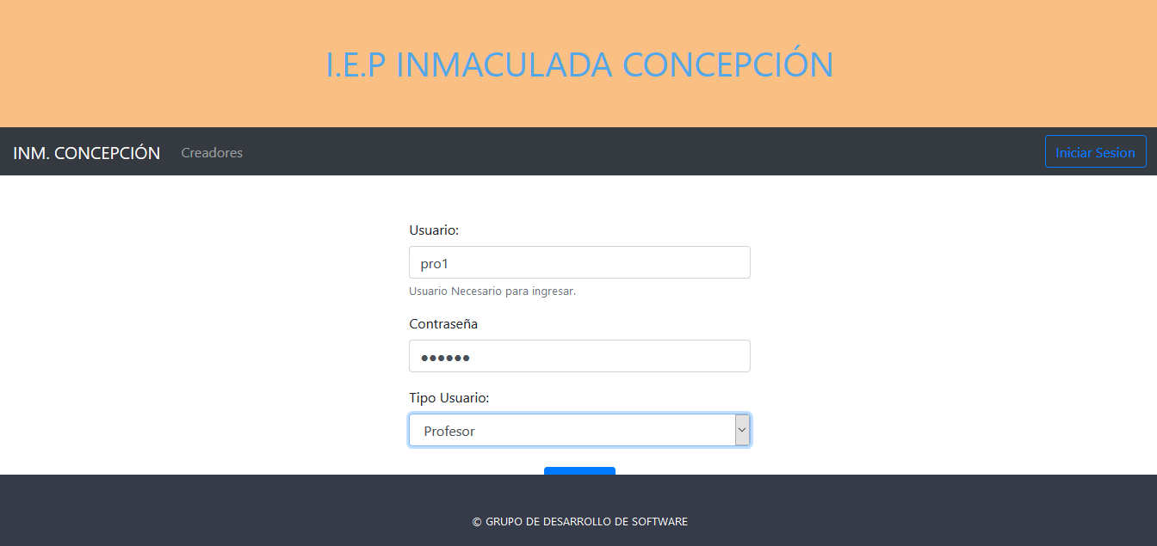

Ilustración 38 HU12 Como Docente necesito un Login para ingresar al sistema (Datos de Entrada)

Ilustración 39 HU12 Como Docente necesito un Login para ingresar al sistema (Resultado Esperado)

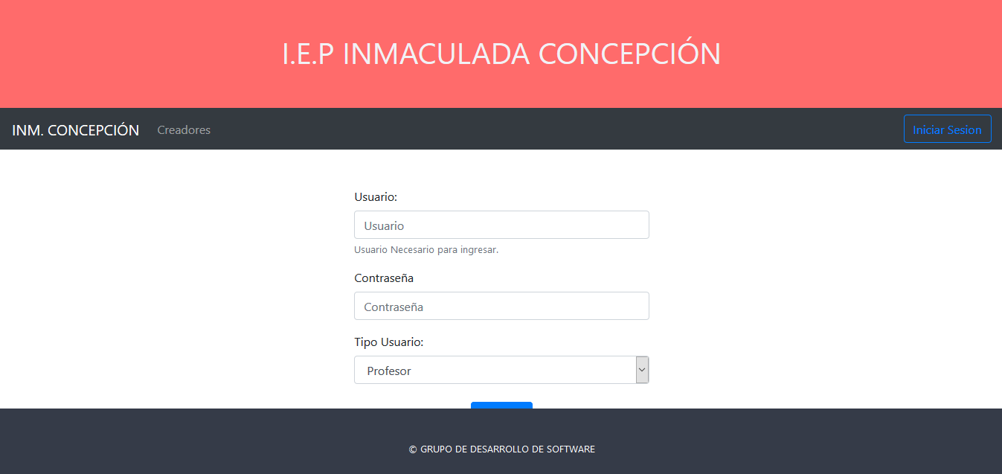Ilustración 40 HU12 Como Docente necesito un Login para ingresar al sistema 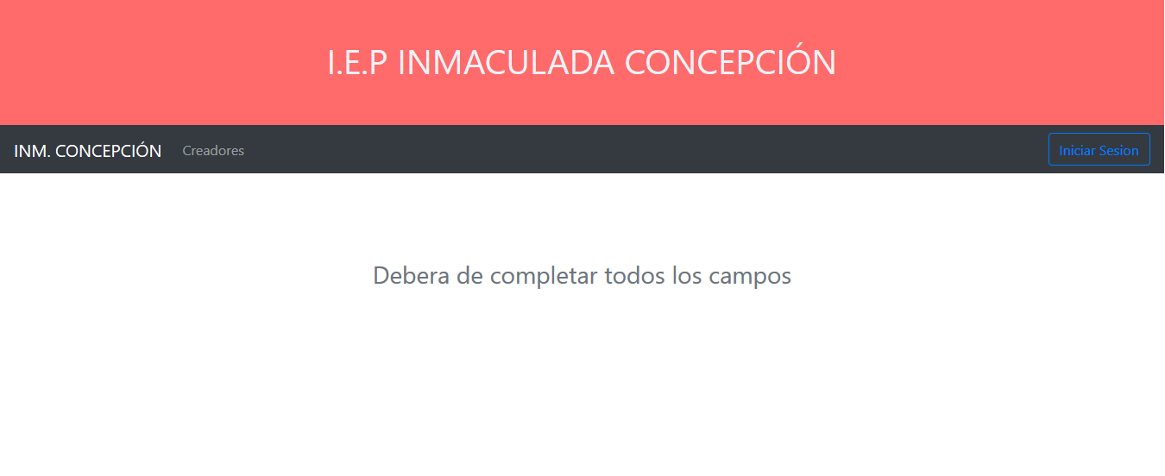INVÁLIDO (Datos de Entrada)

Ilustración 41 HU12 Como Docente necesito un Login para ingresar al sistema INVÁLIDO (Resultado Esperado)

Ilustración 42 HU18 Como Docente necesito un reporte de las notas para ver las que ingrese al sistema (Datos de entrada)

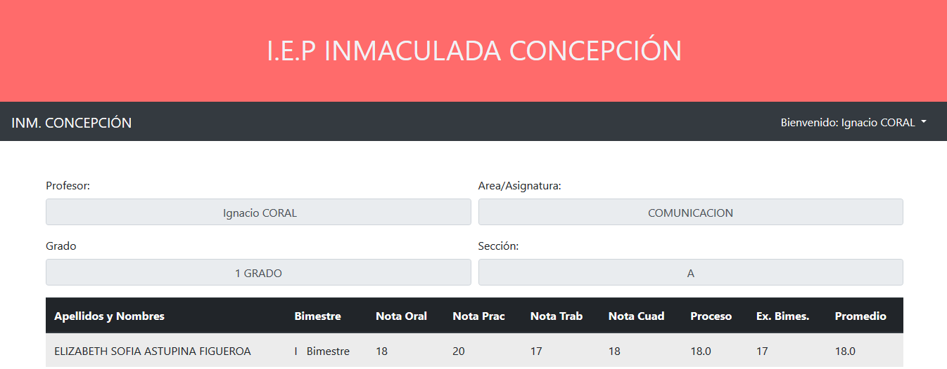

Ilustración 43 HU18 Como Docente necesito un reporte de las notas para ver las que ingrese al sistema (Resultado Esperado)

Ilustración 44 HU18 Como Docente necesito un reporte de las notas para ver las que ingrese al sistema INVÁLIDO (Datos de Entrada)

Ilustración 45 HU18 Como Docente necesito un reporte de las notas para ver las que ingrese al sistema INVÁLIDO (Resultado Esperado)

### INCREMENTO 2

Ilustración 46 HU6 Como Administrador necesito registrar secciones para colocar ahí a los alumnos. (Datos de Entrada)

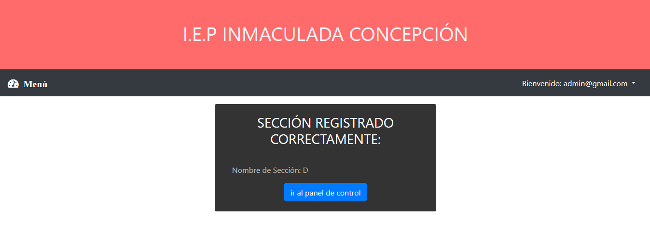

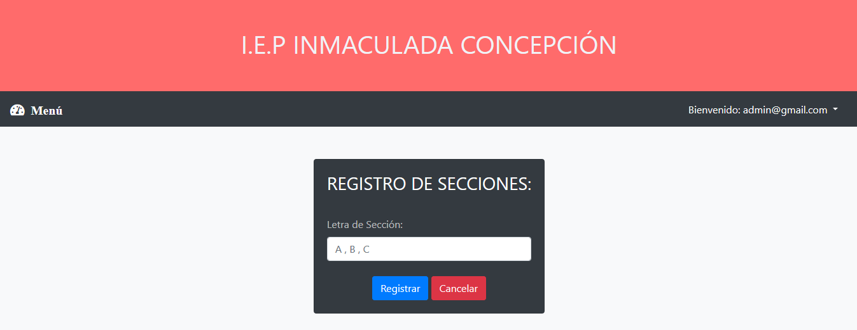Ilustración 47 HU6 Como Administrador necesito registrar secciones para colocar ahí a los alumnos. (Resultado Esperado)

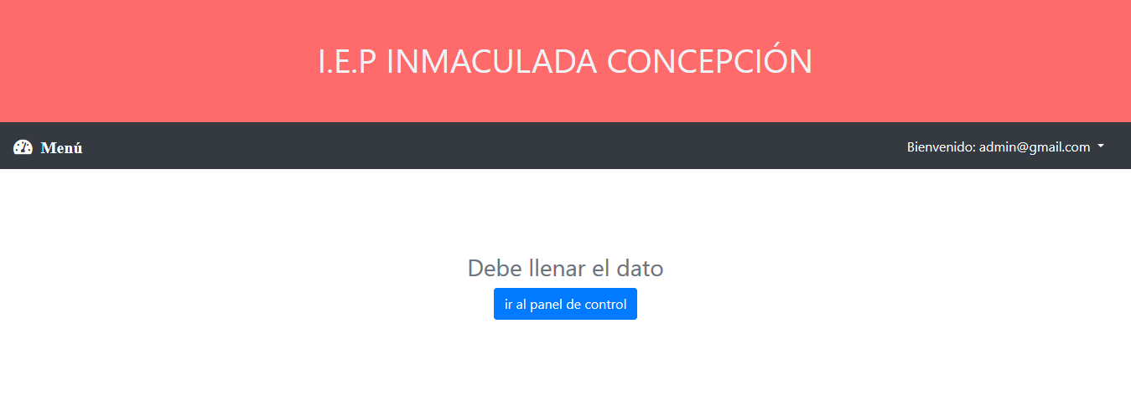Ilustración 48 HU6 Como Administrador necesito registrar secciones para colocar ahí a los alumnos INVÁLIDO. (Datos de Entrada)

Ilustración 49 HU6 Como Administrador necesito registrar secciones para colocar ahí a los alumnos INVÁLIDO. (Resultado Esperado)



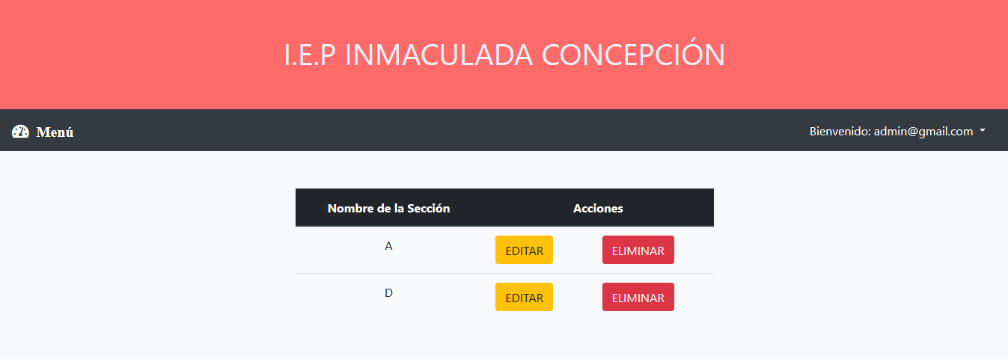Ilustración 50 HU7 Como Administrador necesito reporte secciones para ver información de la sección. (Datos de Entrada)

Ilustración 51 HU7 Como Administrador necesito reporte secciones para ver información de la sección. (Resultado Esperado)

Ilustración 52 HU7 Como Administrador necesito reporte secciones para ver información de la sección INVÁLIDO. (Datos de Entrada)



Ilustración 53 HU7 Como Administrador necesito reporte secciones para ver información de la sección INVÁLIDO. (Resultado Esperado)

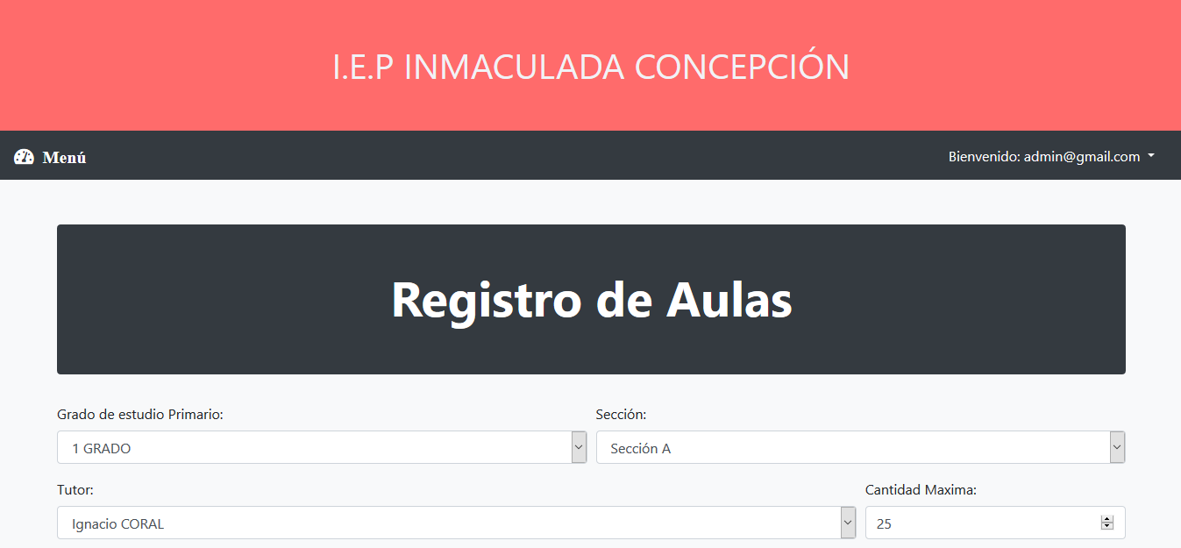

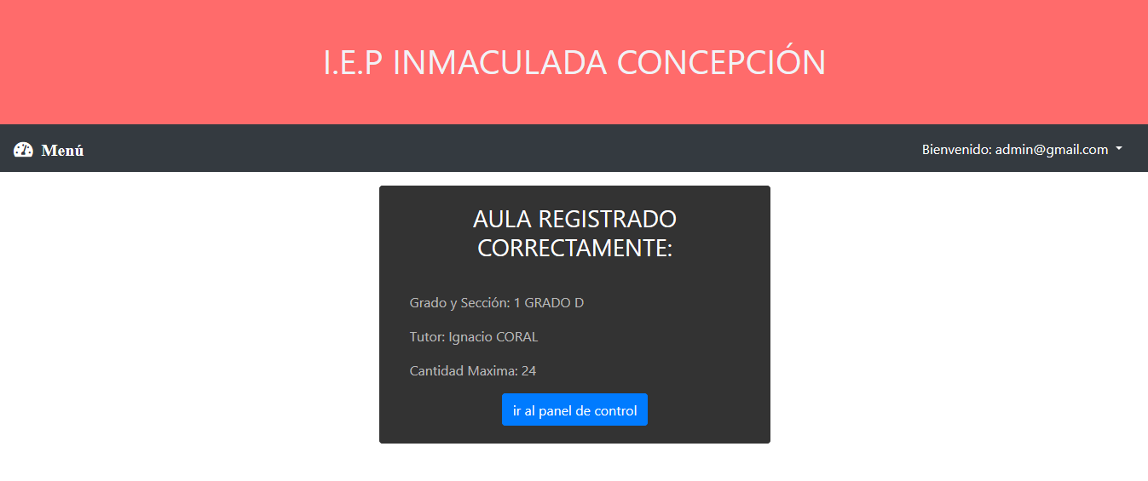Ilustración 54 HU8 Como Administrador necesito registrar aulas para colocar a los alumnos. (Datos de Entrada)

Ilustración 55 HU8 Como Administrador necesito registrar aulas para colocar a los alumnos. (Resultado Esperado)

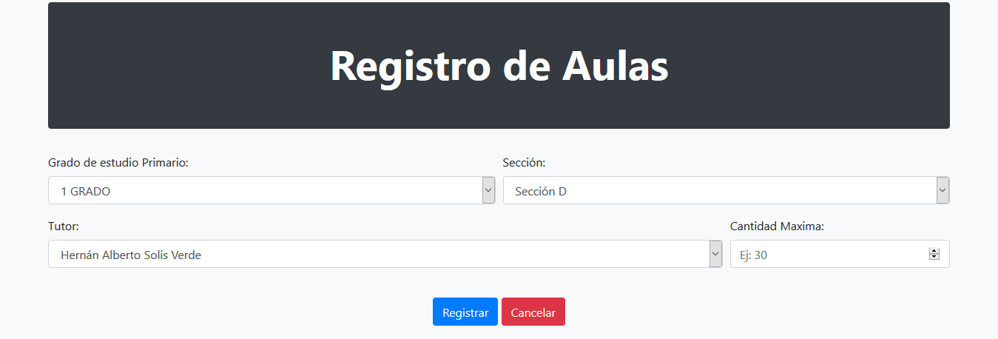

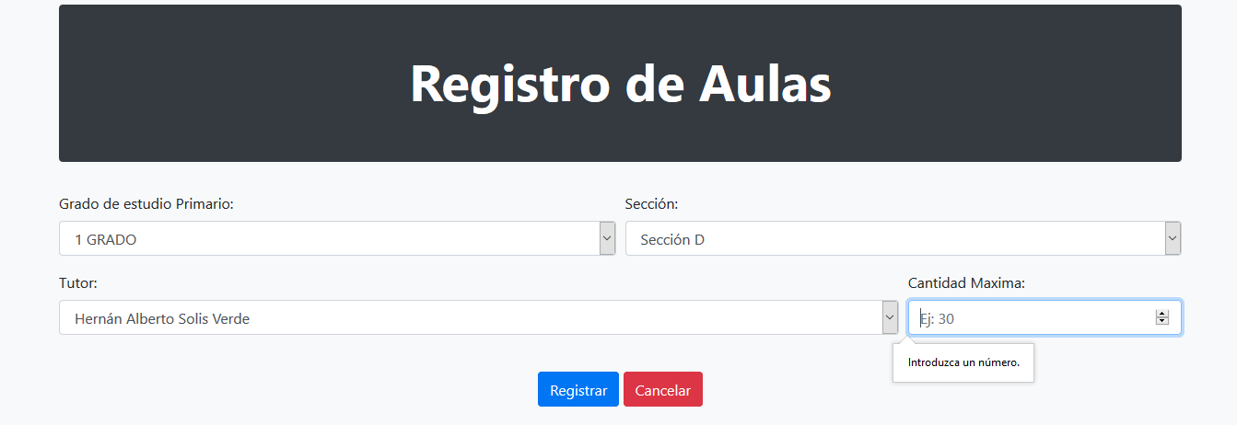Ilustración 56 HU8 Como Administrador necesito registrar aulas para colocar a los alumnos INVÁLIDO. (Datos de Entrada)

Ilustración 57 HU8 Como Administrador necesito registrar aulas para colocar a los alumnos INVÁLIDO. (Resultado Esperado)

Ilustración 58 HU9 Como Administrador necesito consultar aulas para ver su información del aula. (Datos de Entrada)

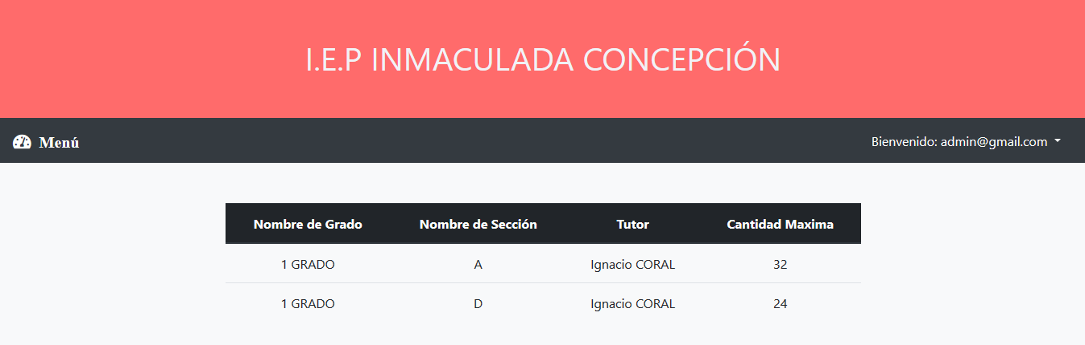

Ilustración 59 HU9 Como Administrador necesito consultar aulas para ver su información del aula. (Resultado Esperado)



Ilustración 60 HU9 Como Administrador necesito consultar aulas para ver su información del aula INVÁLIDO. (Datos de Entrada)

Ilustración 61 HU9 Como Administrador necesito consultar aulas para ver su información del aula INVÁLIDO. (Resultado Esperado)

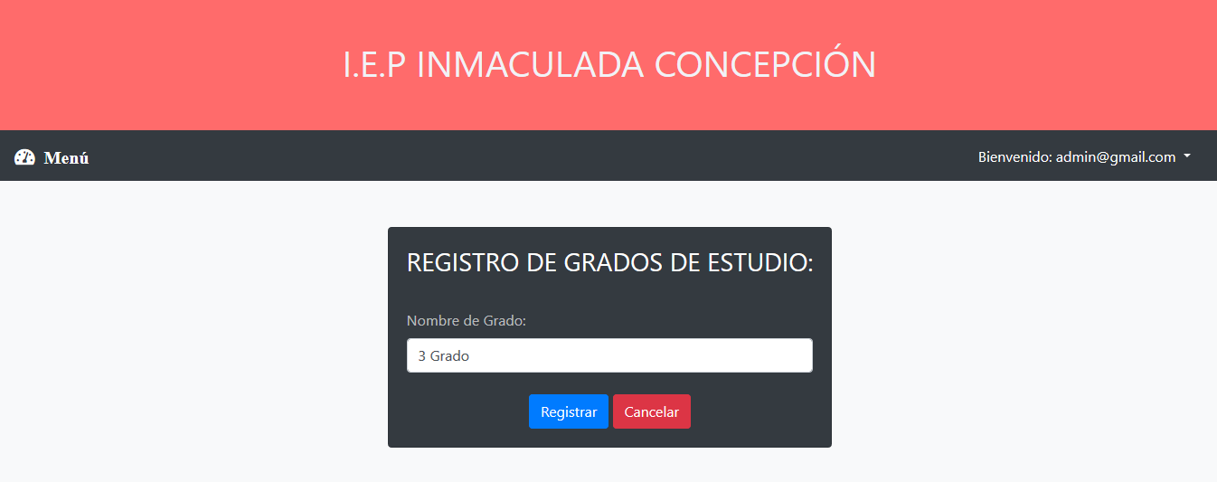

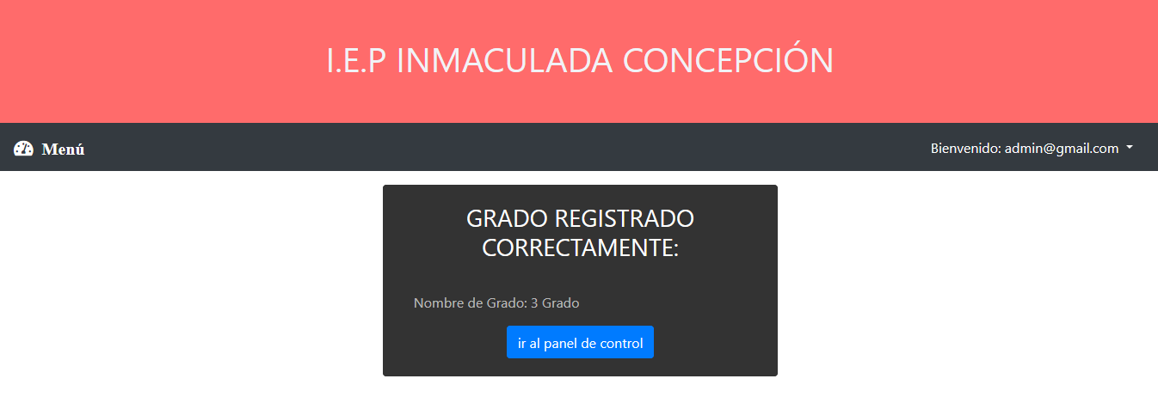Ilustración 62 HU14 Como Administrador necesito registrar grado para colocar a los alumnos. (Datos de Entrada)

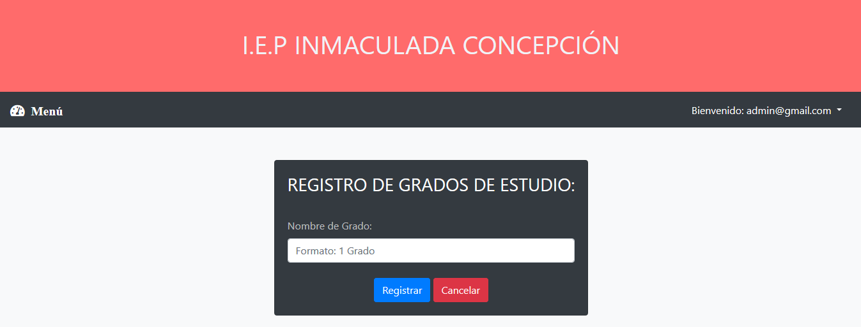Ilustración 63 HU14 Como Administrador necesito registrar grado para colocar al alumno. (Resultado Esperado)

Ilustración 64 HU14 Como Administrador necesito registrar grado para colocar al alumno INVÁLIDO. (Datos de Entrada)

Ilustración 65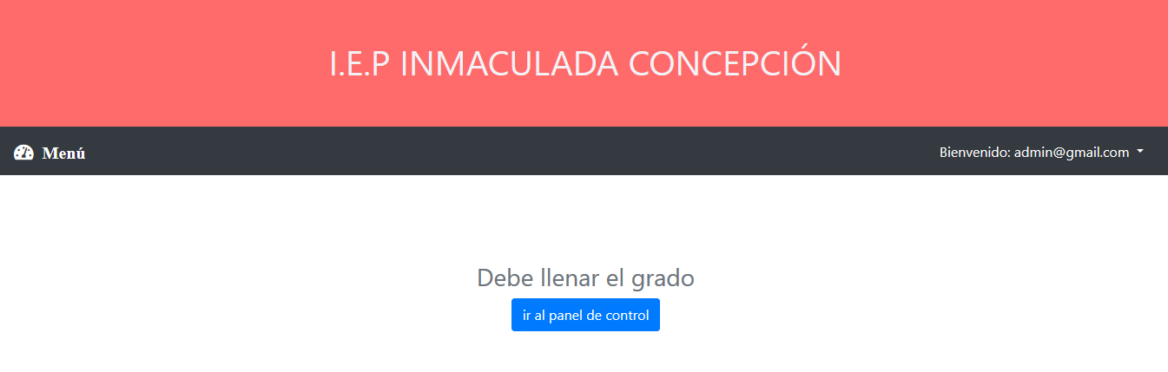 HU14 Como Administrador necesito registrar grado para colocar al alumno INVÁLIDO. (Resultado Esperado)

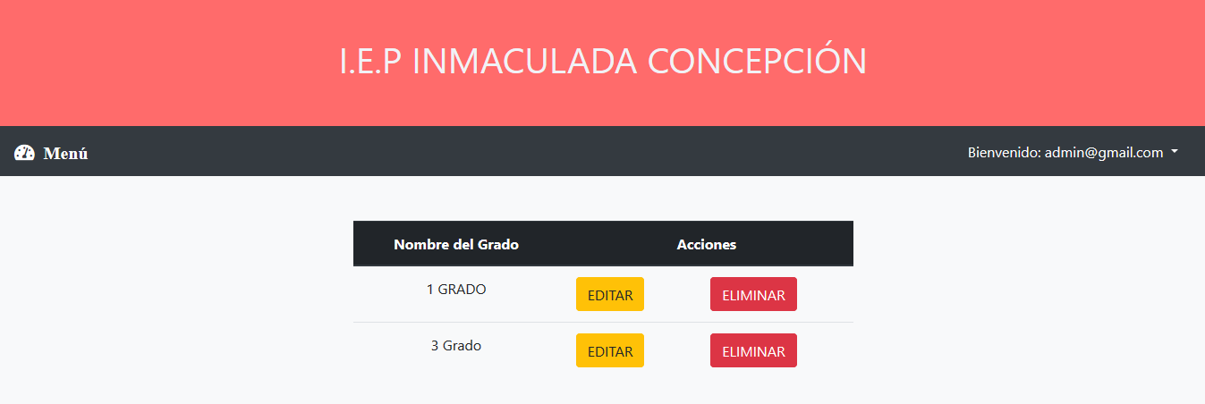Ilustración 66 HU15 Como administrador necesito tener un reporte de grado para ver su información. (Datos de Entrada)

Ilustración 67 HU15 Como administrador necesito tener un reporte de grado para ver su información. (Resultado Esperado)

Ilustración 68 HU15 Como administrador necesito tener un reporte de grado para ver su información INVÁLIDO. (Datos de Entrada)

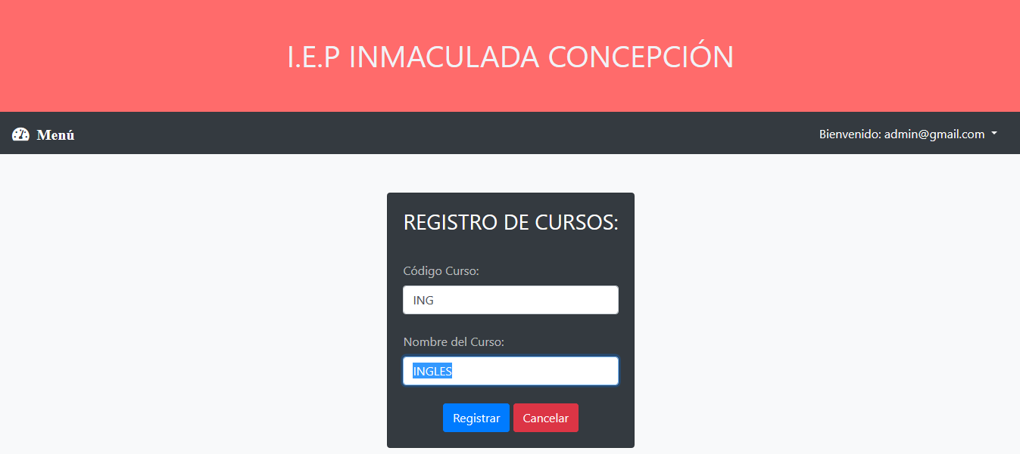Ilustración 69 HU15 Como administrador necesito tener un reporte de grado para ver su información INVÁLIDO. (Resultado Esperado)

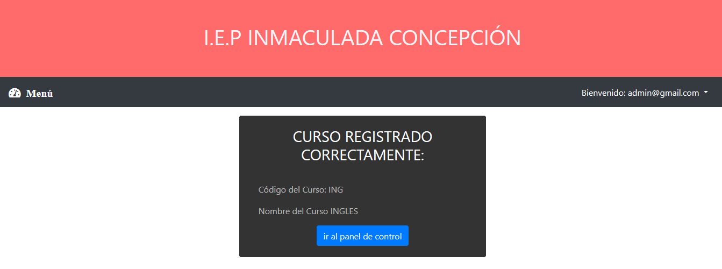Ilustración 70 HU16 Como Administrador necesito registrar cursos para registrar las notas de dicho curso. (Datos de Entrada)

Ilustración 71 HU16 Como Administrador necesito registrar cursos para registrar las notas de dicho curso. (Resultado Esperado)

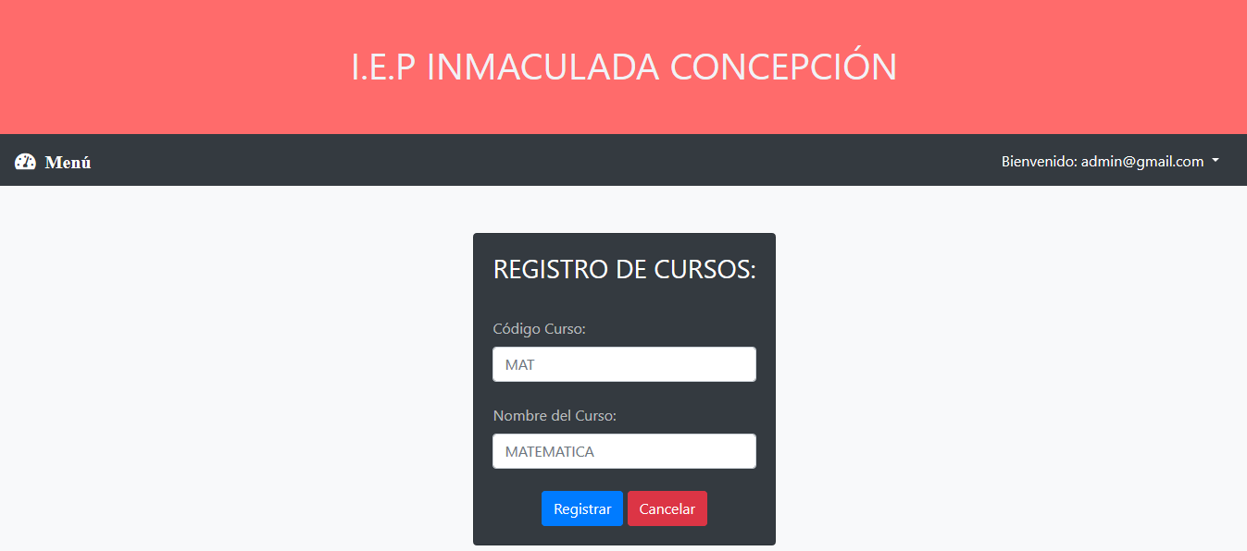

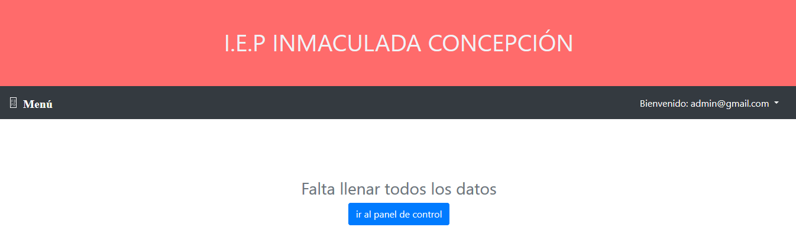Ilustración 72 HU16 Como Administrador necesito registrar cursos para registrar las notas de dicho curso INVÁLIDO. (Datos de Entrada)

Ilustración 73 HU16 Como Administrador necesito registrar cursos para registrar las notas de dicho curso INVÁLIDO. (Resultado Esperado)



Ilustración 74 HU17 Como administrador necesito tener un reporte de curso para ver su información. (Datos de Entrada)

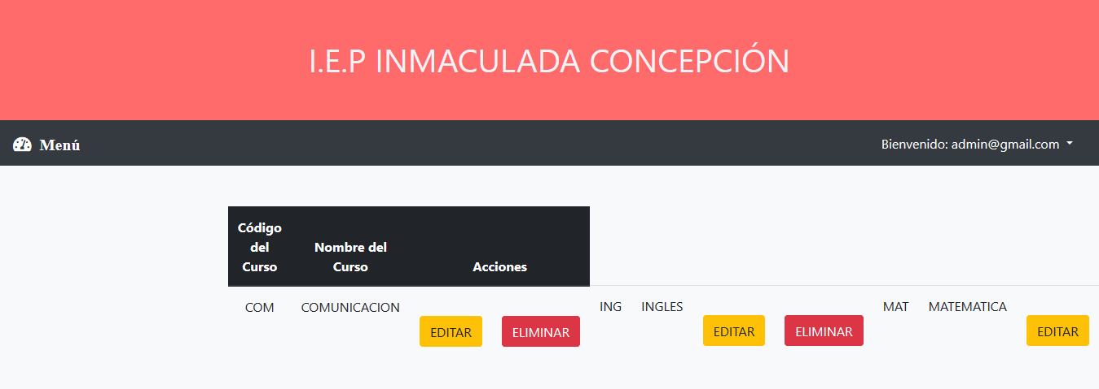

Ilustración 75 HU17 Como administrador necesito tener un reporte de curso para ver su información. (Resultado Esperado)

Ilustración 76 HU17 Como administrador necesito tener un reporte de curso para ver su información INVÁLIDO. (Datos de Entrada)

Ilustración 77 HU17 Como administrador necesito tener un reporte de curso para ver su información INVÁLIDO. (Resultado Esperado)

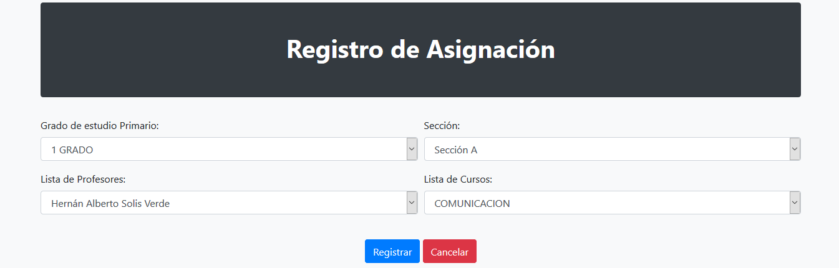

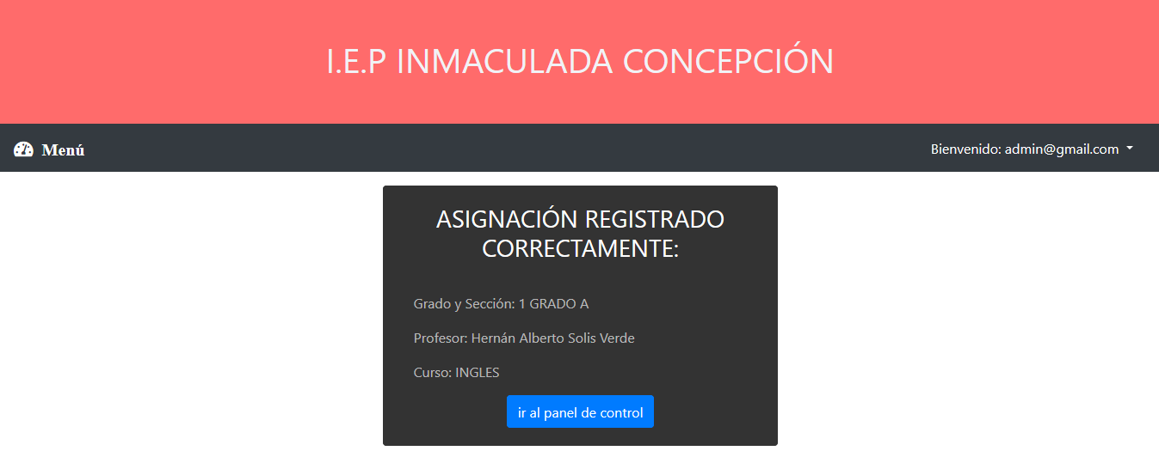Ilustración 78 HU19 Como Administrador necesito registrar asignaciones para colocar a los profesores con los cursos. (Datos de Entrada)

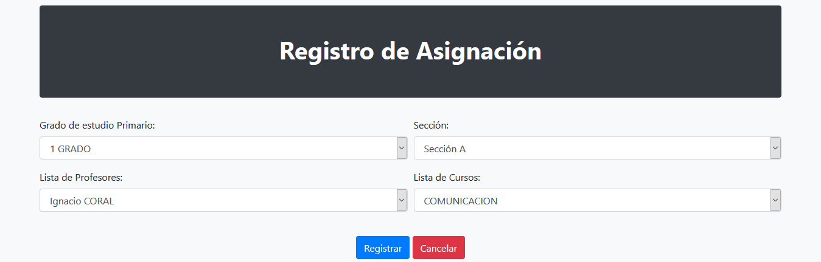Ilustración 79 HU19 Como Administrador necesito registrar asignaciones para colocar a los profesores con los cursos. (Resultado Esperado)

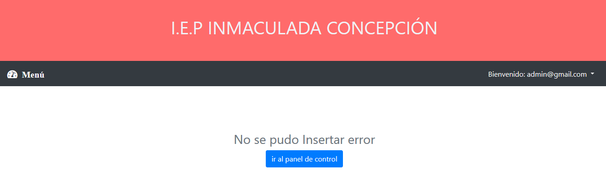Ilustración 80 HU19 Como Administrador necesito registrar asignaciones para colocar a los profesores con los cursos INVÁLIDO. (Datos de Entrada)

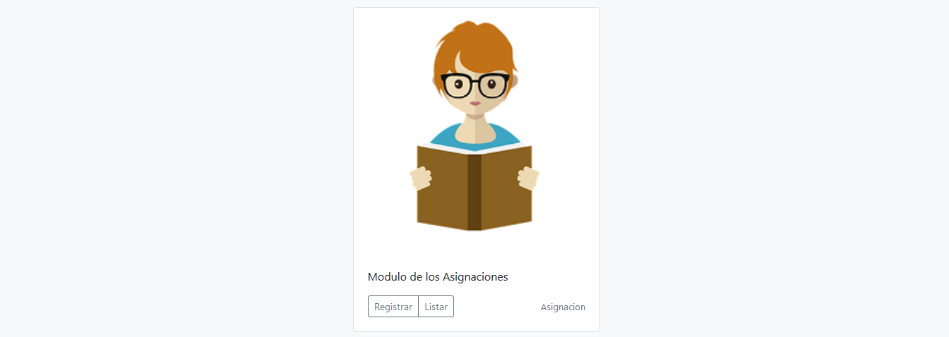Ilustración 81 HU19 Como Administrador necesito registrar asignaciones para colocar a los profesores con los cursos INVÁLIDO. (Resultado Esperado)

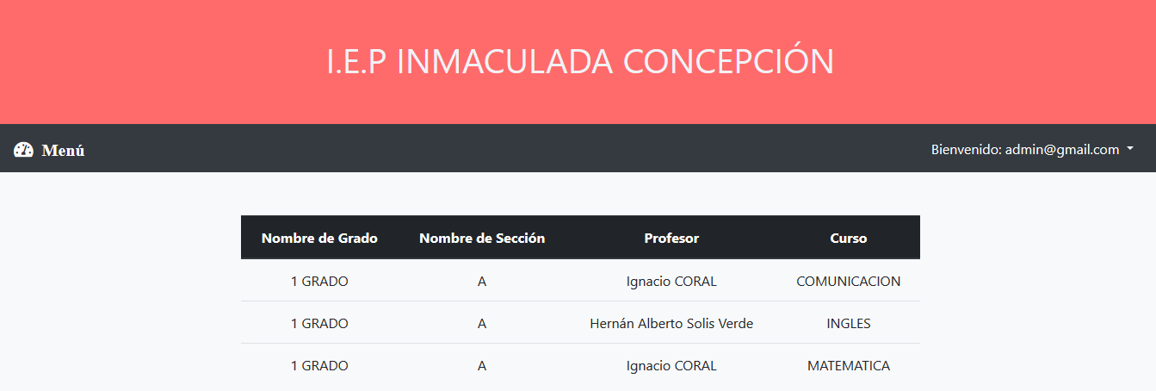Ilustración 82 HU20 Como Administrador necesito reporte de asignaciones para ver su información. (Datos de Entrada)

Ilustración 83 HU20 Como Administrador necesito reporte de asignaciones para ver su información. (Resultado Esperado)

Ilustración 84 HU20 Como Administrador necesito reporte de asignaciones para ver su información INVÁLIDO. (Datos de Entrada)



Ilustración 85 HU20 Como Administrador necesito reporte de asignaciones para ver su información INVÁLIDO. (Resultado Esperado)

### INCREMENTO 3

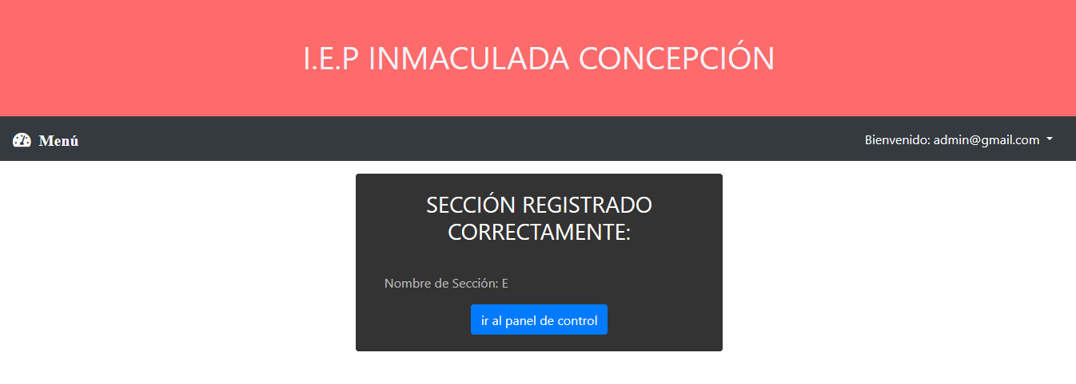Ilustración 86 HU21 Como Administrador necesito editar Sección para actualizar los datos. (Datos de Entrada)

Ilustración 87 HU21 Como Administrador necesito editar Sección para actualizar los datos. (Resultado Esperado)

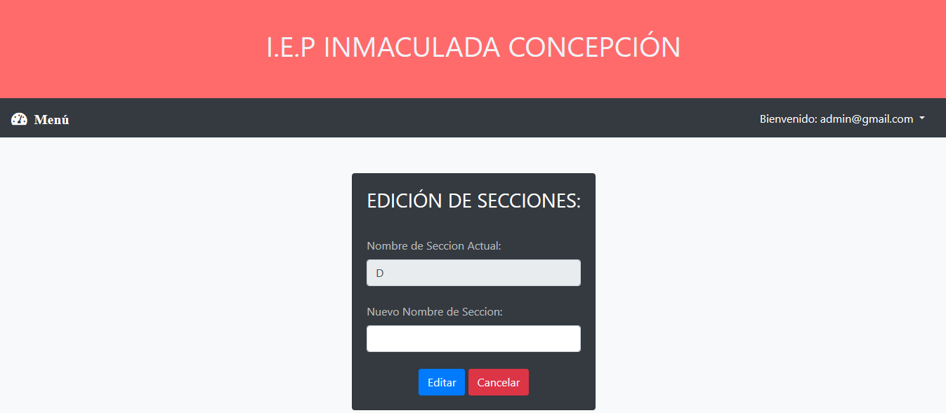

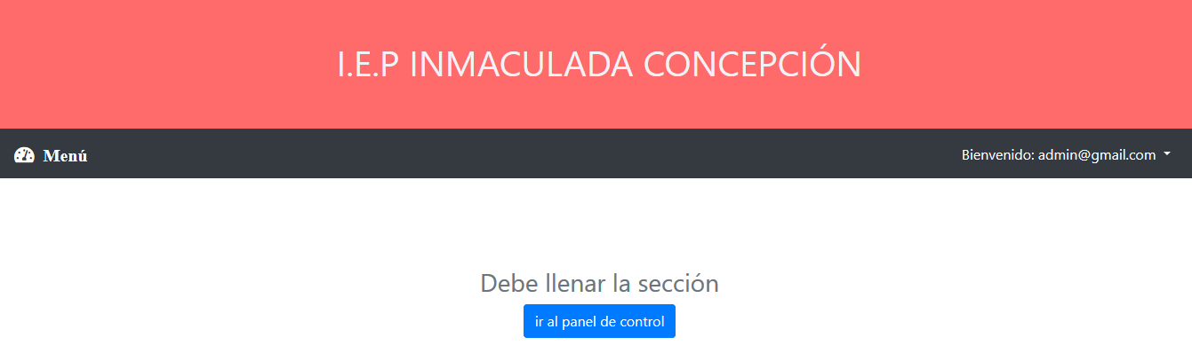Ilustración 88 HU21 Como Administrador necesito editar Sección para actualizar los datos INVÁLIDO. (Datos de Entrada)

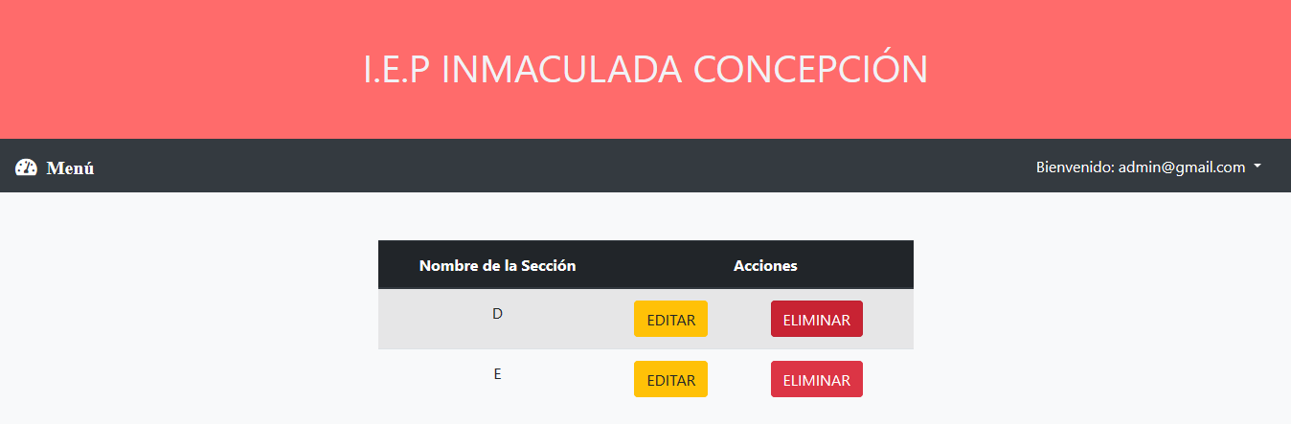Ilustración 89 HU21 Como Administrador necesito editar Sección para actualizar los datos INVÁLIDO. (Resultado Esperado)

Ilustración 90 HU22 Como Administrador necesito eliminar Sección para cambiar a una nueva sección. (Datos de entrada)

Ilustración 91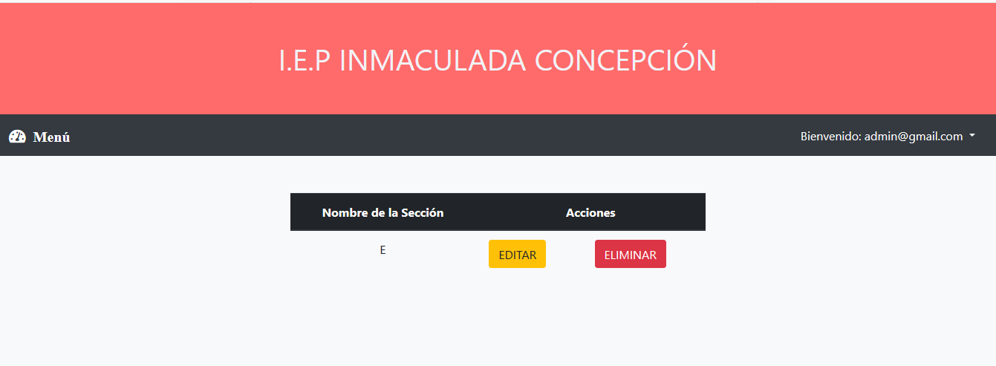 HU22 Como Administrador necesito eliminar Sección para cambiar a una nueva sección. (Resultado Esperado)

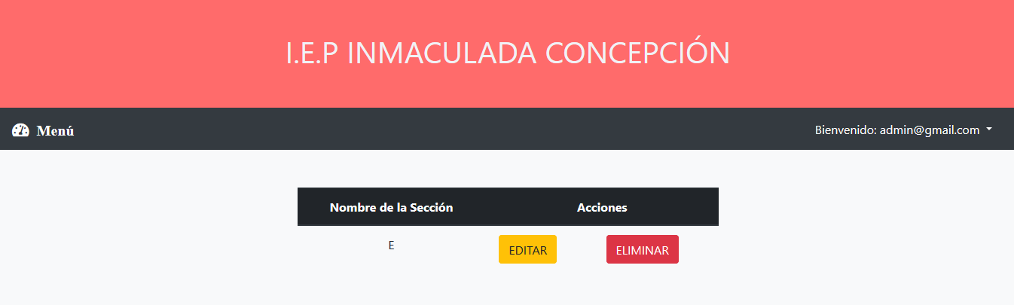Ilustración 92 HU22 Como Administrador necesito eliminar Sección para cambiar a una nueva sección INVÁLIDO. (Datos de Entrada)

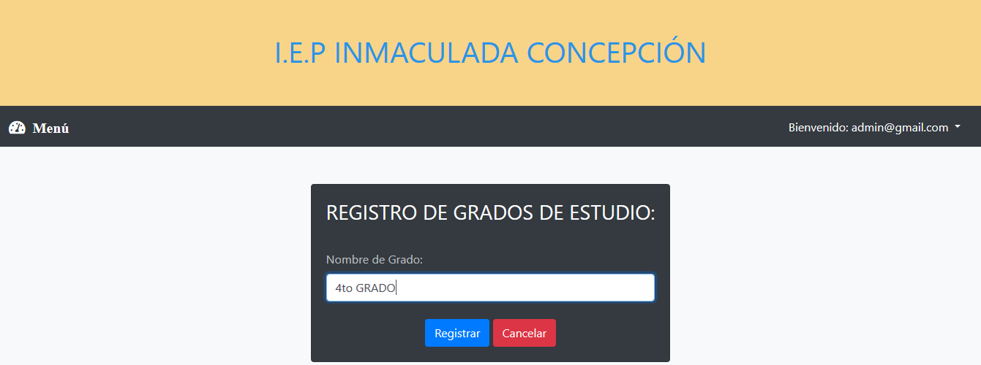Ilustración 93 HU22 Como Administrador necesito eliminar Sección para cambiar a una nueva sección INVÁLIDO. (Resultado Esperado)

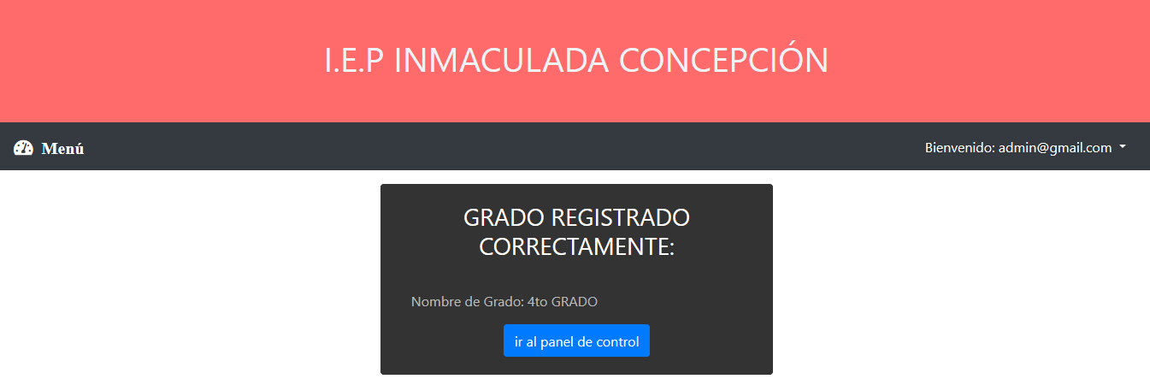Ilustración 94 HU23 Como Administrador necesito editar grado para actualizar los datos. (Datos de Entrada)

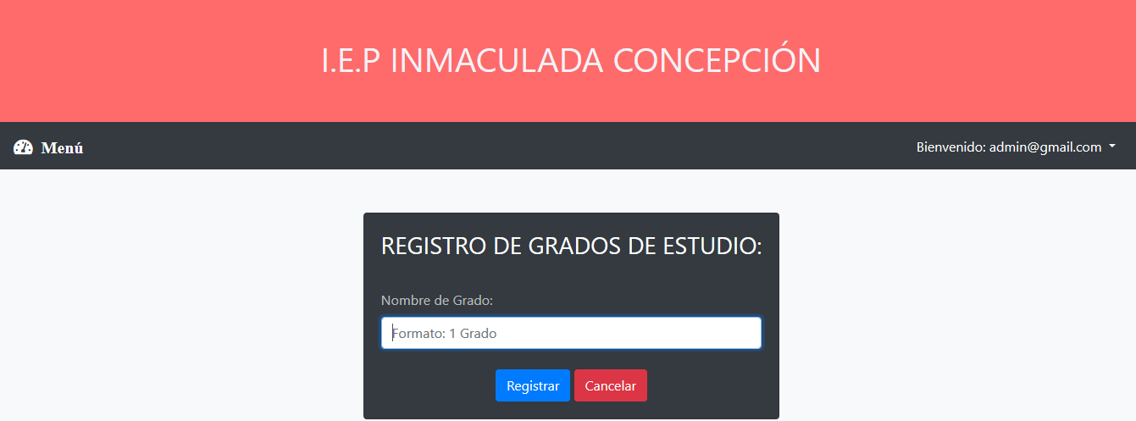Ilustración 95 HU23 Como Administrador necesito editar grado para actualizar los datos. (Resultado Esperado)

Ilustración 96 HU23 Como Administrador necesito editar grado para actualizar los datos INVÁLIDO. (Datos de Entrada)

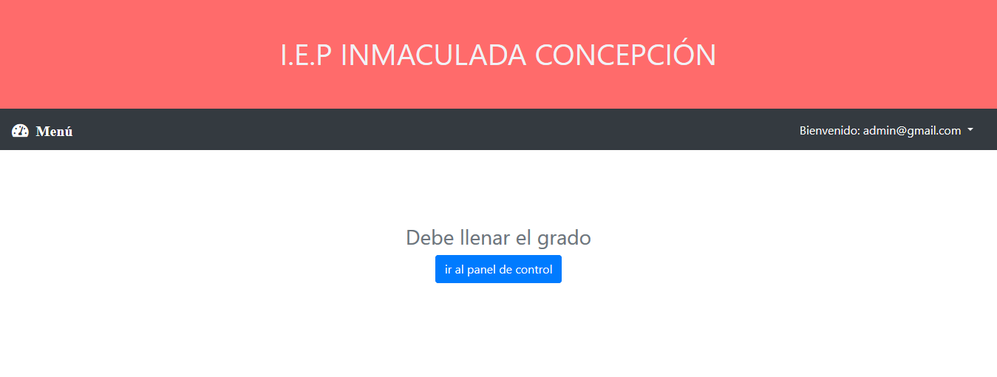

Ilustración 97 HU23 Como Administrador necesito editar grado para actualizar los datos INVÁLIDO. (Resultado Esperado)

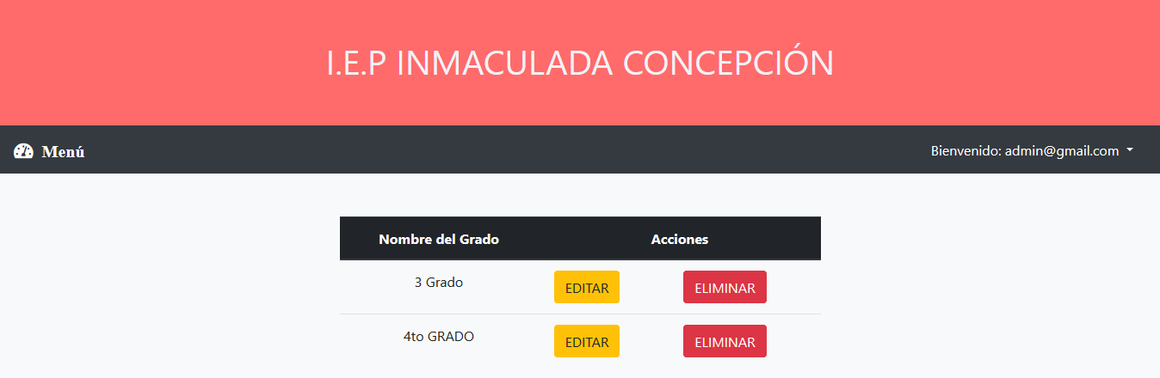Ilustración 98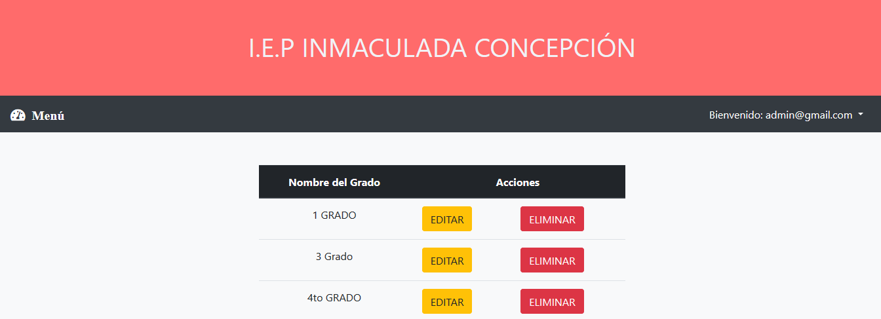 HU24 Como Administrador necesito eliminar grado para cambiar a un nuevo grado. (Datos de Entrada)

Ilustración 99 HU24 Como Administrador necesito eliminar grado para cambiar a un nuevo grado. (Resultado Esperado)

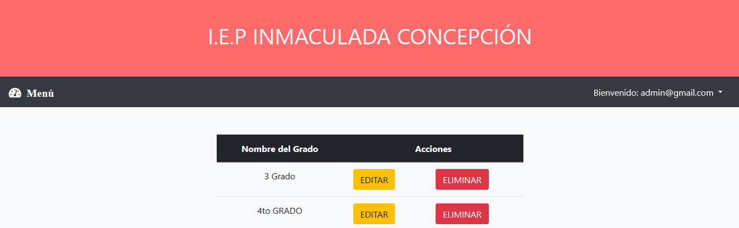Ilustración 100 HU24 Como Administrador necesito eliminar grado para cambiar a un nuevo grado INVÁLIDO. (Datos de Entrada)

Ilustración 101 HU24 Como Administrador necesito eliminar grado para cambiar a un nuevo grado INVÁLIDO. (Resultado Esperado)

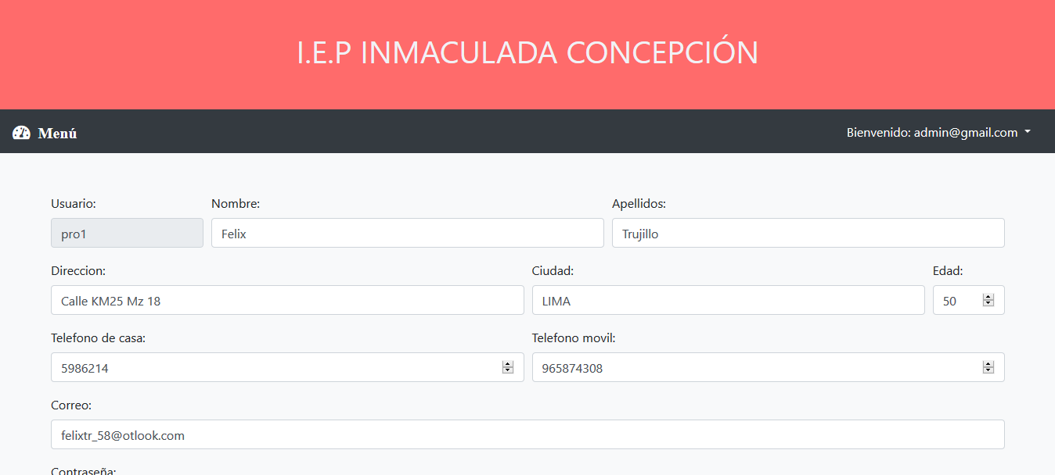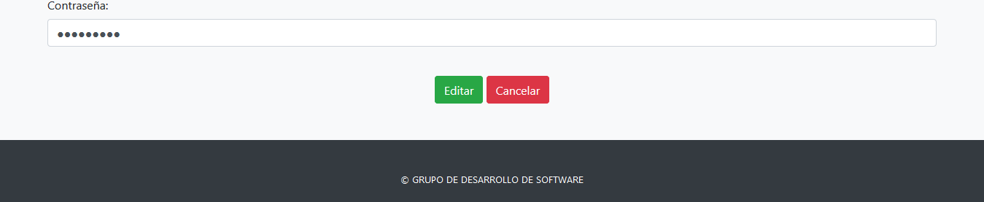

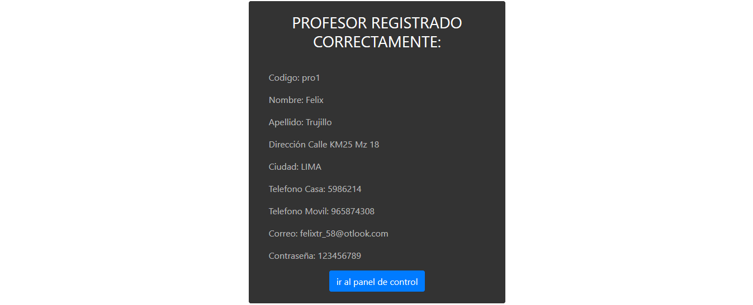Ilustración 102 HU25 Como Administrador necesito editar profesor para actualizar los datos. (Datos de Entrada)

Ilustración 103 HU25 Como Administrador necesito editar profesor para actualizar los datos. (Resultado Esperado)

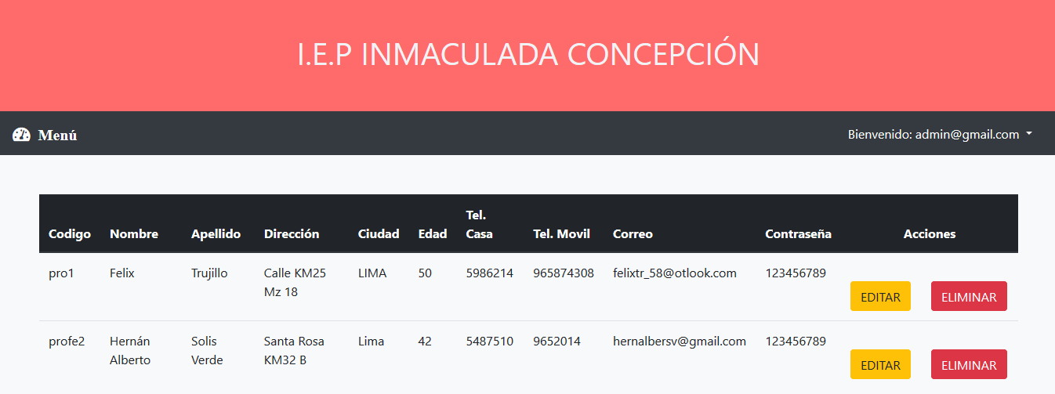

Ilustración 104 HU25 Como Administrador necesito editar profesor para actualizar los datos INVÁLIDO. (Datos de Entrada)



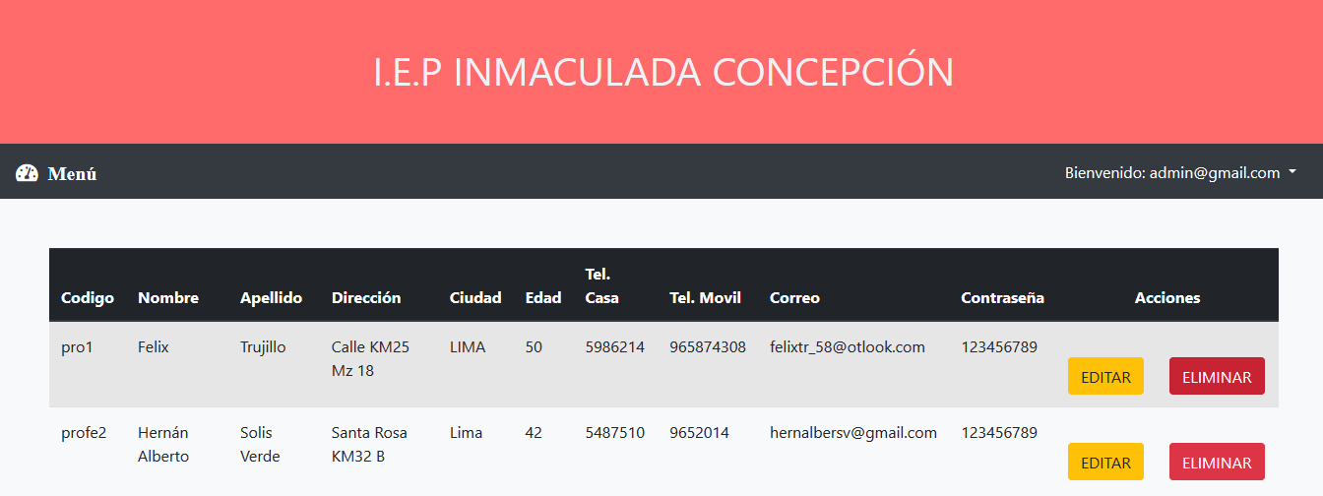Ilustración 105 HU25 Como Administrador necesito editar profesor para actualizar los datos INVÁLIDO. (Resultado Esperado)

Ilustración 106 HU26 Como Administrador necesito eliminar profesor para cambiar a un nuevo profesor. (Datos de Entrada)

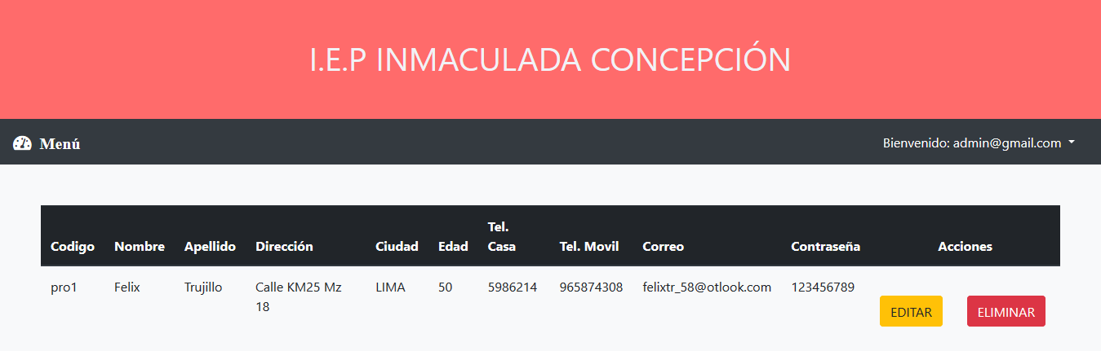

Ilustración 107 HU26 Como Administrador necesito eliminar profesor para cambiar a un nuevo profesor. (Resultado Esperado)

Ilustración 108 HU26 Como Administrador necesito eliminar profesor para cambiar a un nuevo profesor INVÁLIDO. (Datos de Entrada)

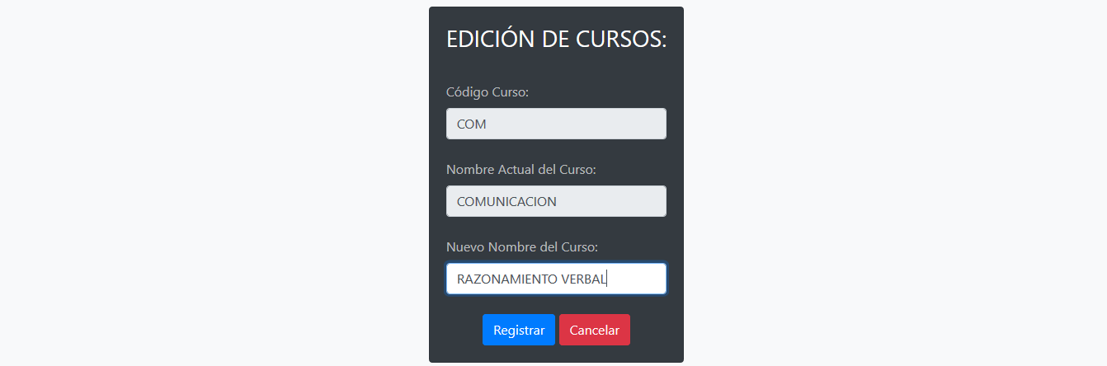Ilustración 109 HU26 Como Administrador necesito eliminar profesor para cambiar a un nuevo profesor INVÁLIDO. (Resultado Esperado)

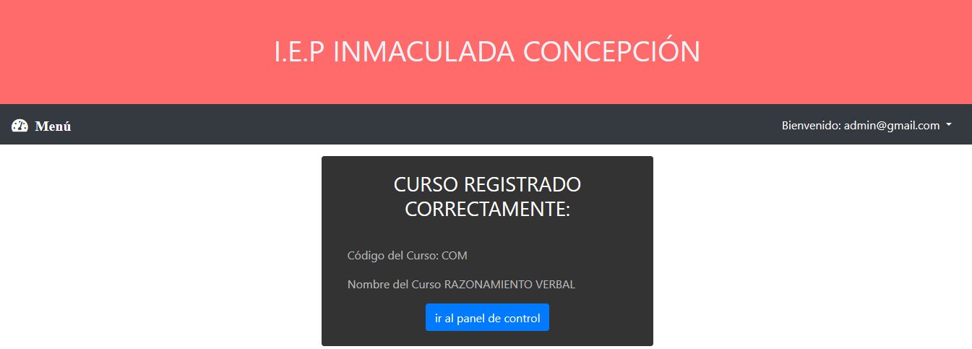Ilustración 110 HU27 Como Administrador necesito editar curso para actualizar los datos. (Datos de Entrada)

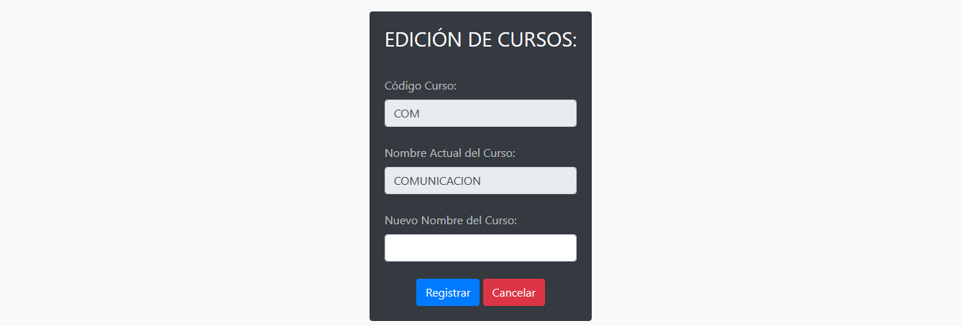Ilustración 111 HU27 Como Administrador necesito editar curso para actualizar los datos. (Resultado Esperado)

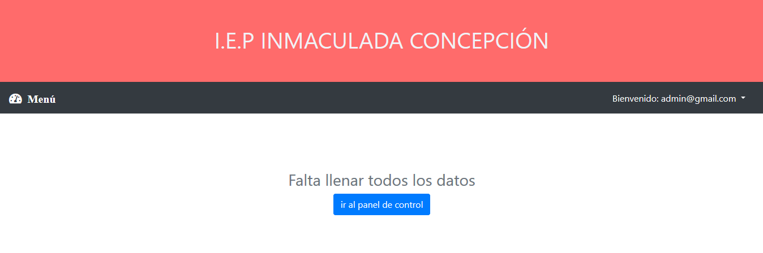Ilustración 112 HU27 Como Administrador necesito editar curso para actualizar los datos INVÁLIDO. (Datos de Entrada)

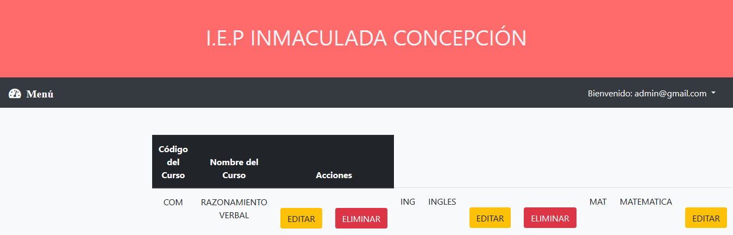Ilustración 113 HU27 Como Administrador necesito editar curso para actualizar los datos INVÁLIDO. (Resultado Esperado)

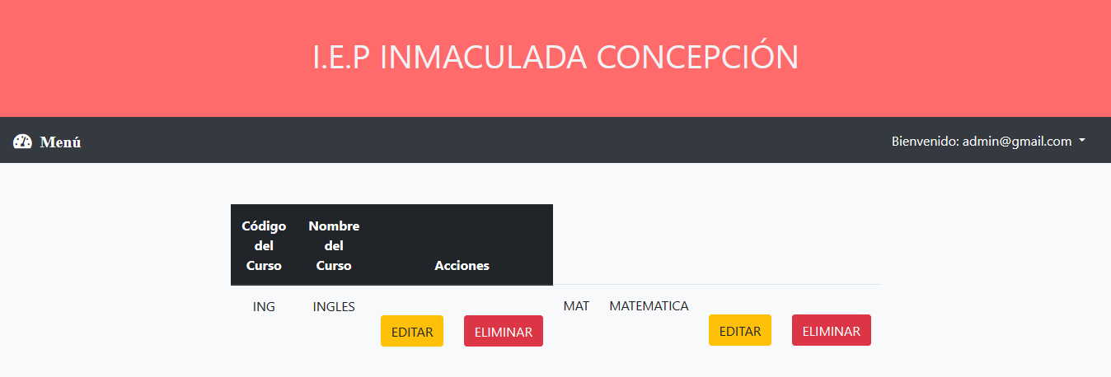Ilustración 114 HU28 Como Administrador necesito eliminar curso para cambiar a un nuevo curso. (Datos de Entrada)

Ilustración 115 HU28 Como Administrador necesito eliminar curso para cambiar a un nuevo curso. (Resultado Esperado)

Ilustración 116 HU28 Como Administrador necesito eliminar curso para cambiar a un nuevo curso INVÁLIDO. (Datos de Entrada)

Ilustración 117 HU28 Como Administrador necesito eliminar curso para cambiar a un nuevo curso INVÁLIDO. (Resultado Esperado)

### INCREMENTO 4

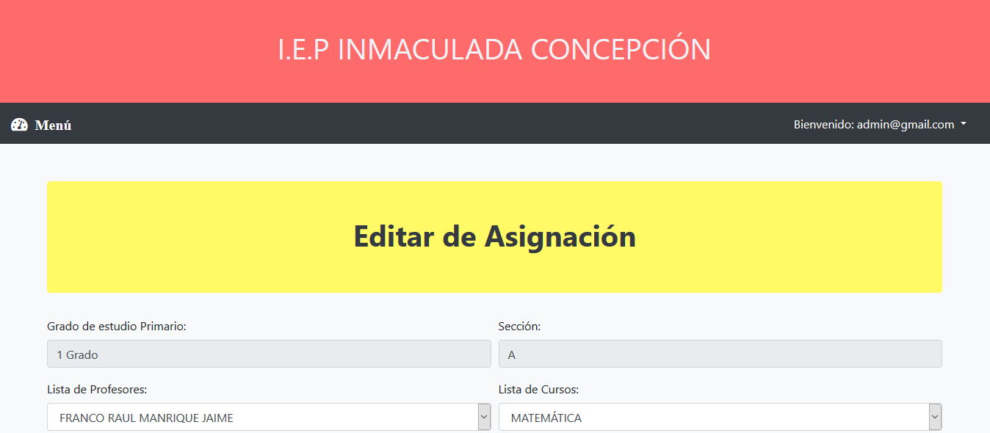

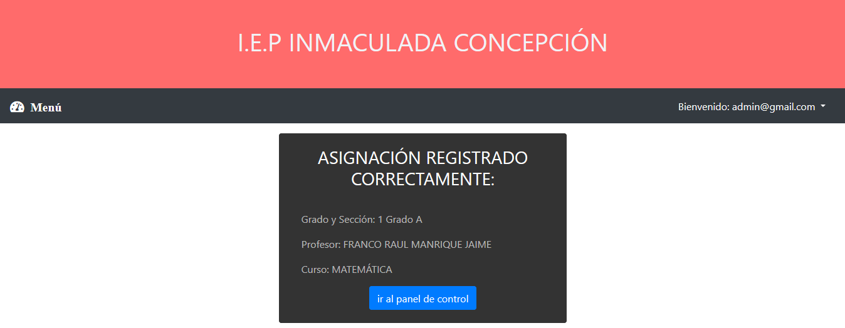Ilustración 118 HU29 Como Administrador necesito editar Asignaciones para actualizar la asignación de cada profesor (Datos de Entrada).

Ilustración 119 HU30 Como Administrador necesito eliminar Asignación para que ya no exista (Resultado Esperado).

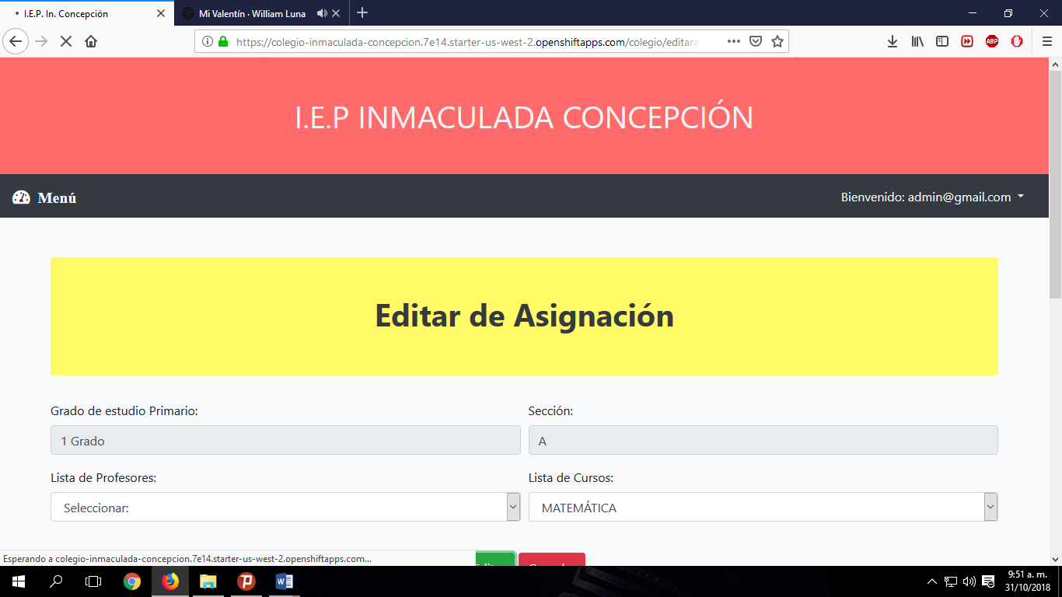

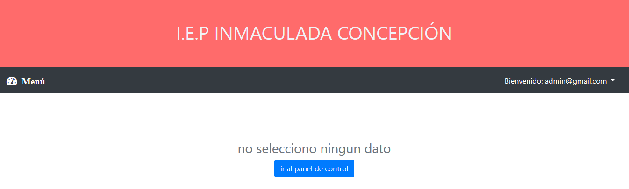Ilustración 120 HU30 Como Administrador necesito eliminar Asignación para que ya no exista INVALIDO (Datos de Entrada).

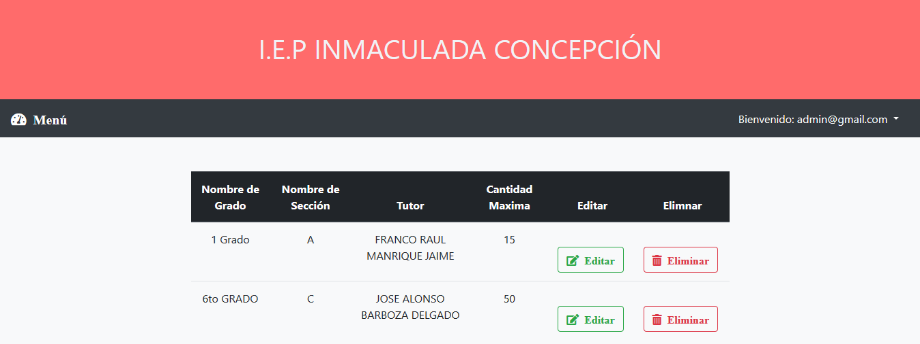Ilustración 121 HU30 Como Administrador necesito eliminar Asignación para que ya no exista INVALIDO (Resultado Esperado).

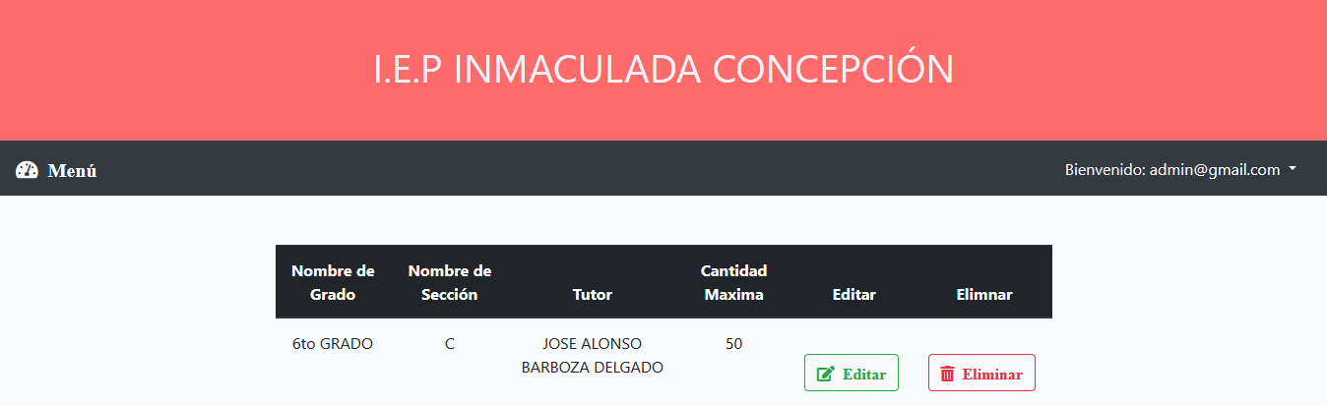Ilustración 122 HU31 Como Administrador necesito editar Aula para actualizar la información del aula (Datos de Entrada).

Ilustración 123 HU31 Como Administrador necesito editar Aula para actualizar la información del aula (Resultado Esperado).

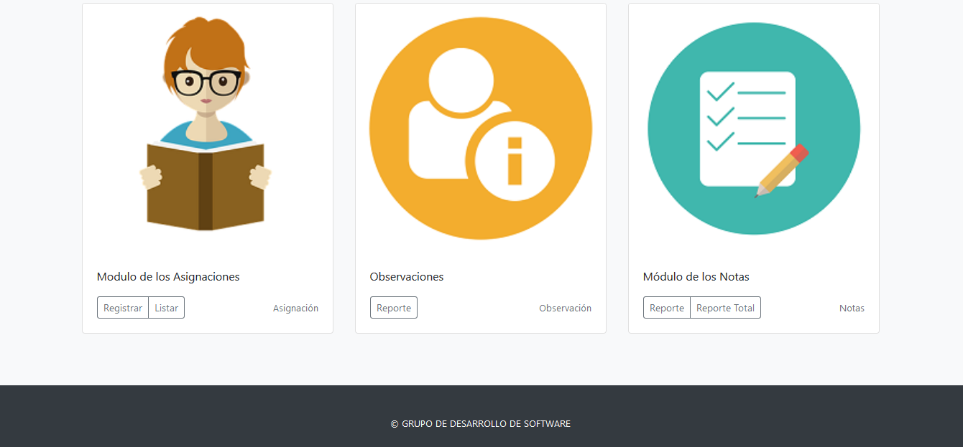

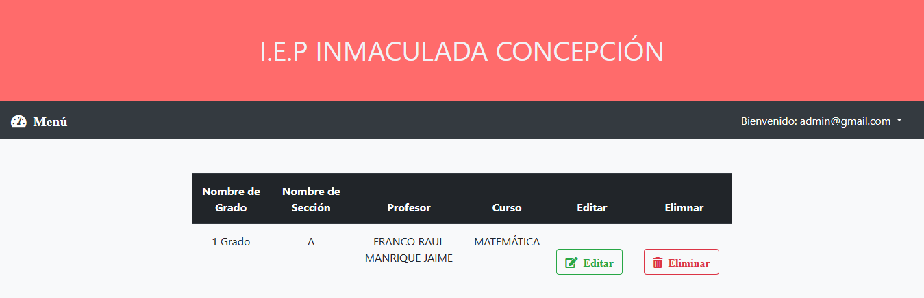Ilustración 124 HU31 Como Administrador necesito editar Aula para actualizar la información del aula INVÁLIDO (Datos de Entrada).

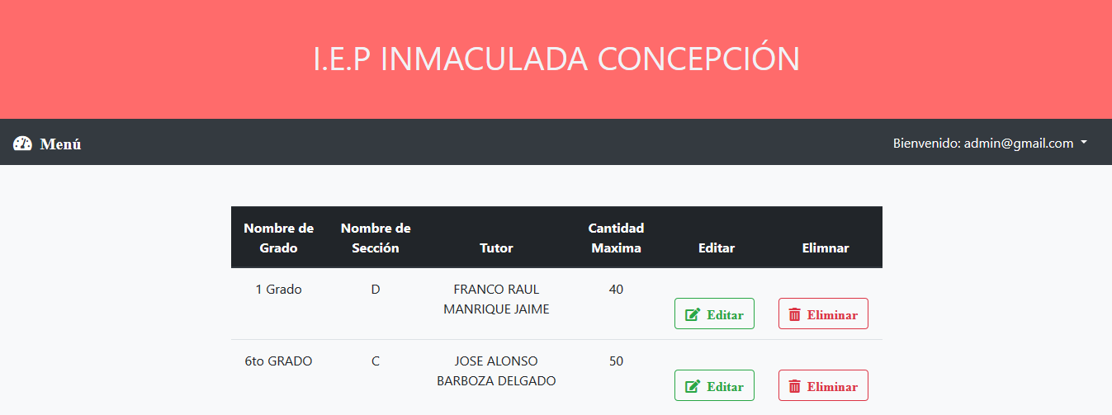Ilustración 125 HU31 Como Administrador necesito editar Aula para actualizar la información del aula INVÁLIDO (Resultado Esperado).

Ilustración 126 HU32 Como Administrador necesito eliminar aula para que ya no exista en el registro (Datos de Entrada).

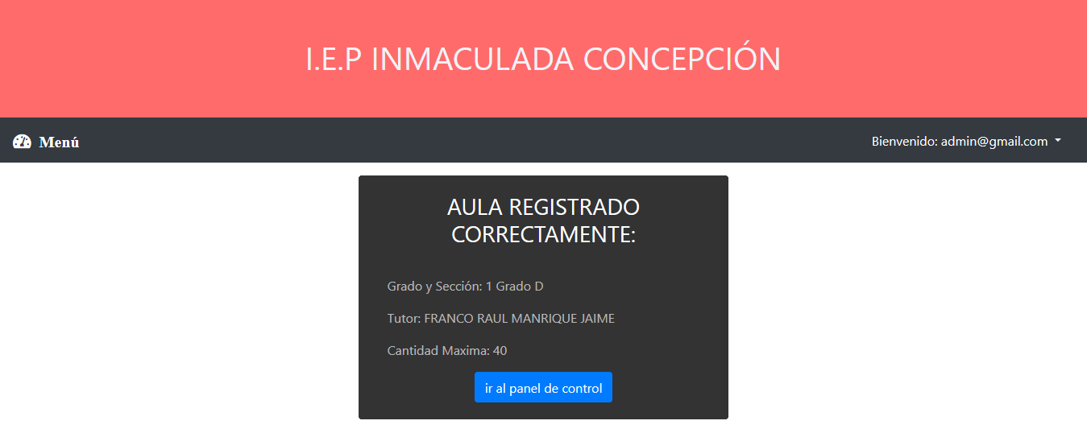

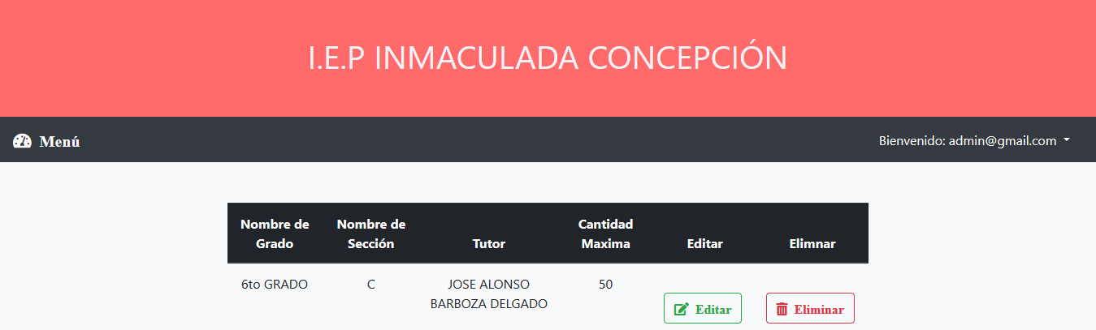

Ilustración 127 HU32 Como Administrador necesito eliminar aula para que ya no exista en el registro (Resultado Esperado).

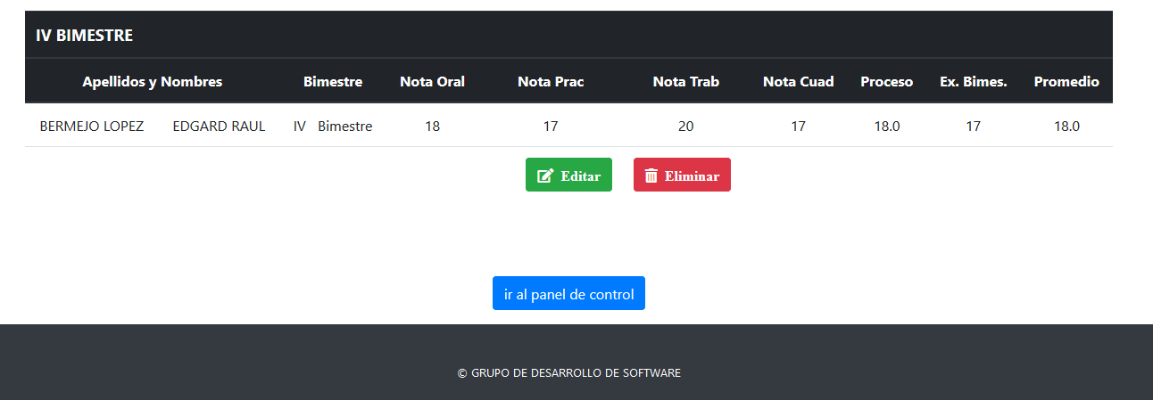Ilustración 128 HU32 Como Administrador necesito eliminar aula para que ya no exista en el registro INVÁLIDO (Datos de Entrada).

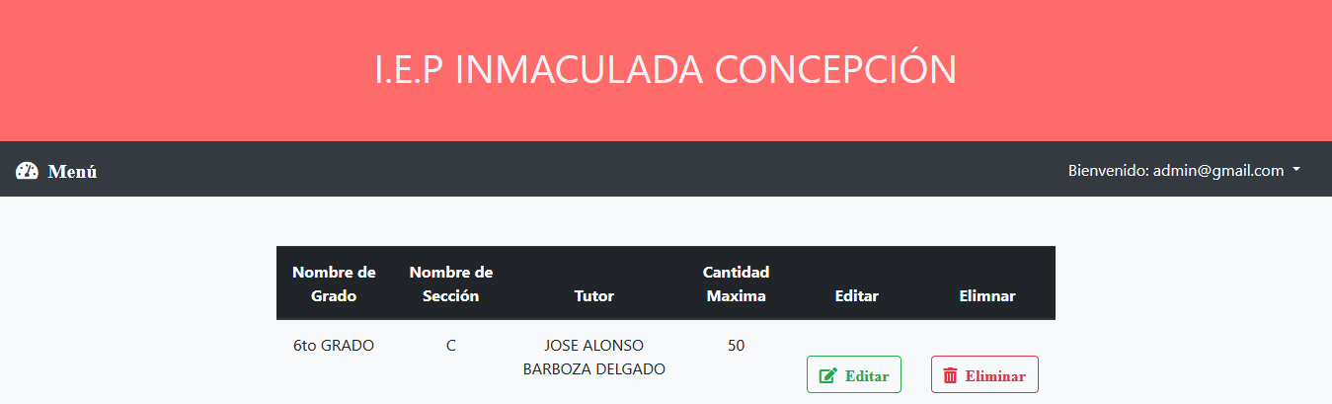Ilustración 129 HU32 Como Administrador necesito eliminar aula para que ya no exista en el registro INVÁLIDO (Resultado Esperado).

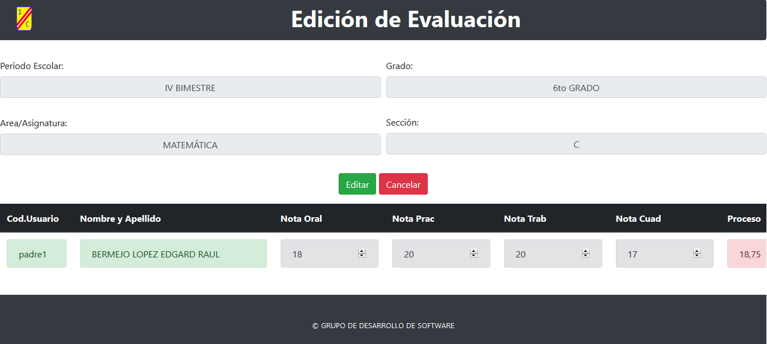Ilustración 130 HU32 Como Administrador necesito eliminar aula para que ya no exista en el registro INVÁLIDO (Resultado Esperado).

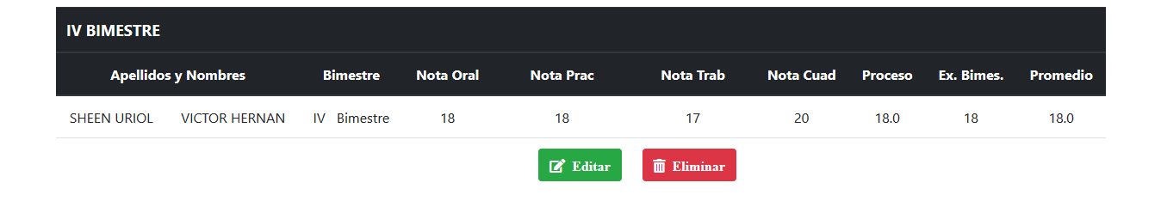Ilustración 131 HU33 Como Profesor necesito editar Nota para actualizar la cambiar el Registro (Datos de Entrada).

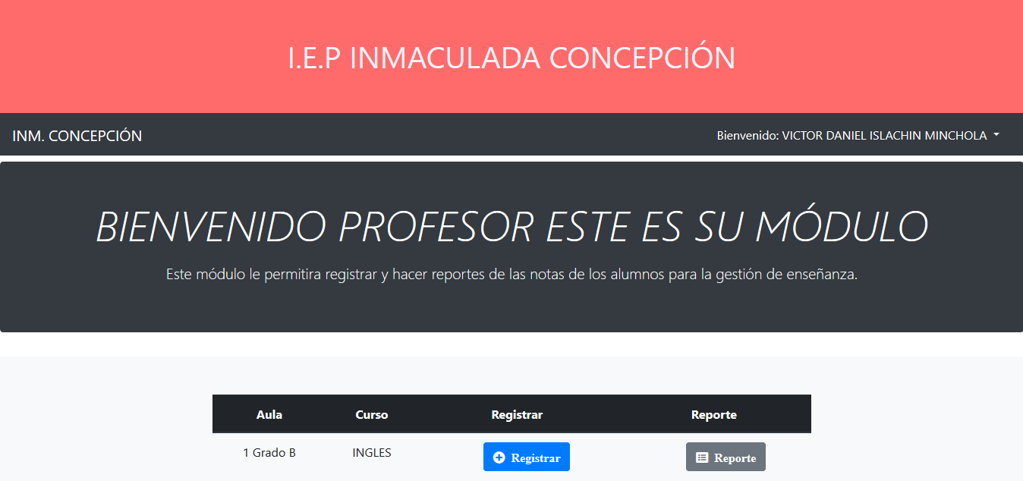Ilustración 132 HU33 Como Profesor necesito editar Nota para actualizar la cambiar el Registro (Resultado Esperado).

Ilustración 133 HU33 Como Profesor necesito editar Nota para actualizar la cambiar el Registro INVALIDO (Datos de Entrada).

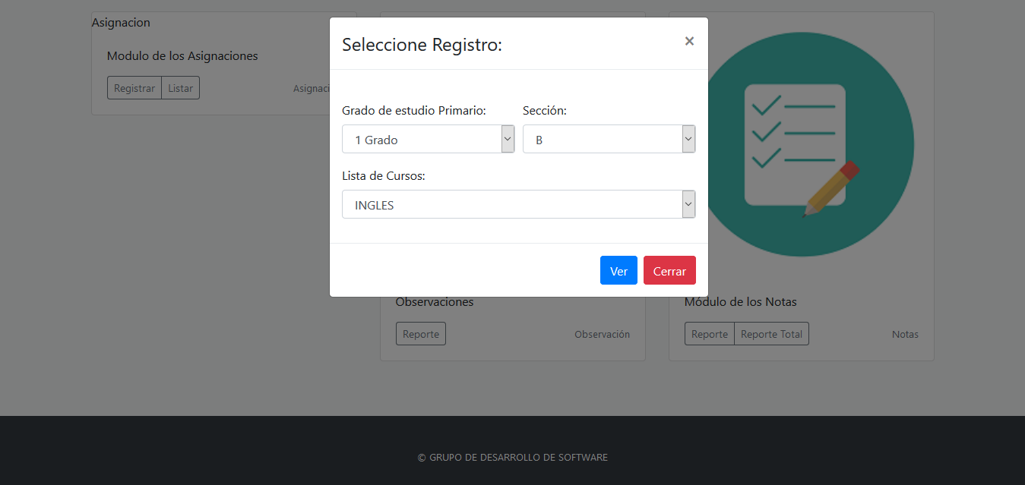Ilustración 134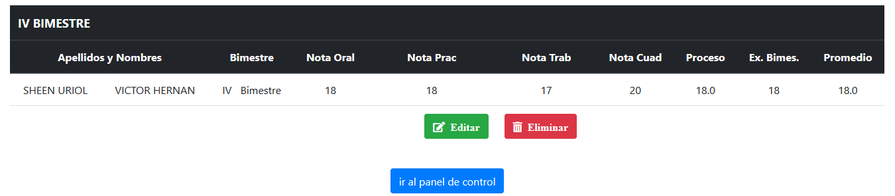 HU33 Como Profesor necesito editar Nota para actualizar la cambiar el Registro INVALIDO (Resultado Esperado).

Ilustración 135 HU34 Como Administrador necesito Reporte de Notas por aula y curso para tener información de avance. (Datos de Entrada)

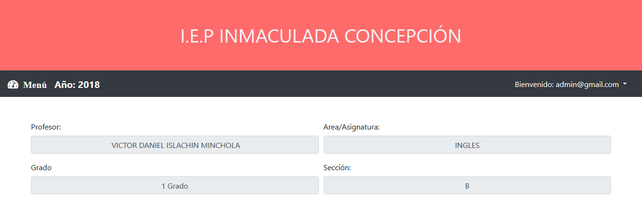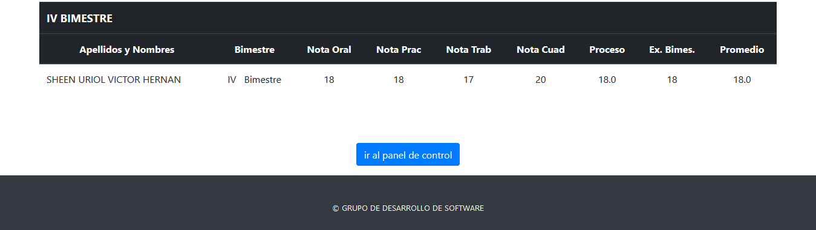

Ilustración 136 HU34 Como Administrador necesito Reporte de Notas por aula y curso para tener información de avance. (Resultado Esperado)

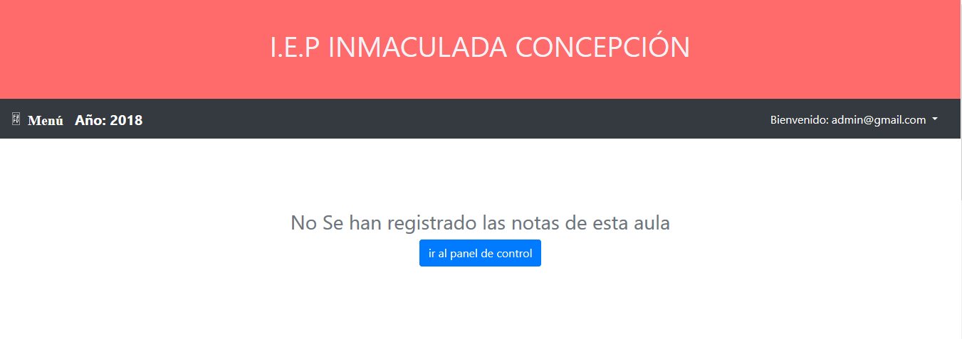Ilustración 137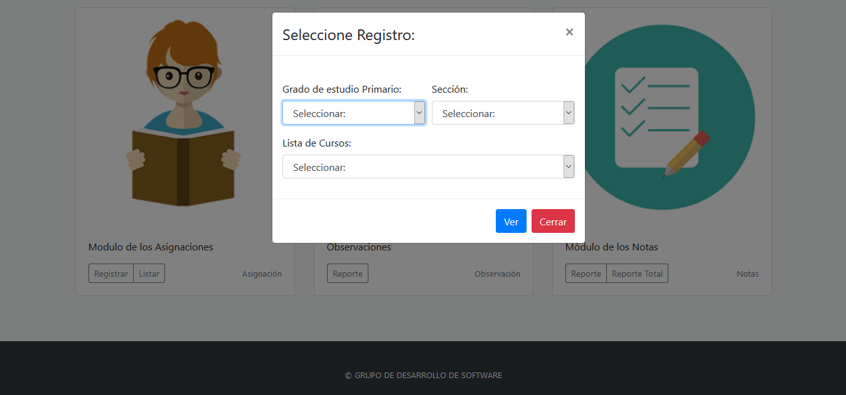 HU34 Como Administrador necesito Reporte de Notas por aula y curso para tener información de avance INVÁLIDO. (Datos de Entrada)

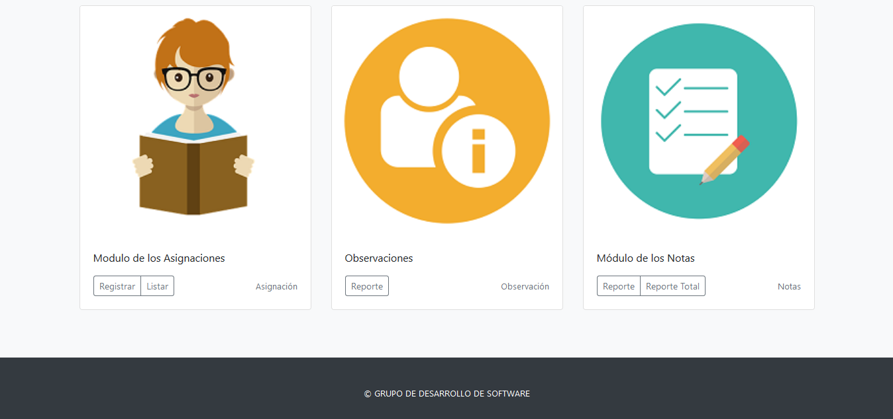Ilustración 138 HU34 Como Administrador necesito Reporte de Notas por aula y curso para tener información de avance INVÁLIDO. (Resultado Esperado)

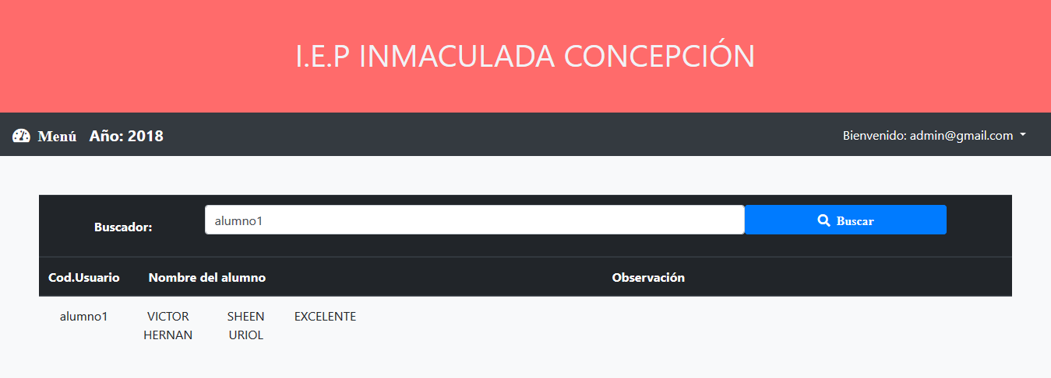Ilustración 139 HU35 Como Administrador necesito reporte de observaciones para ver cualquier observación del alumno. (Datos de Entrada)

Ilustración 140 HU35 Como Administrador necesito reporte de observaciones para ver cualquier observación del alumno. (Resultado Esperado)

Ilustración 141 HU35 Como Administrador necesito reporte de observaciones para ver cualquier observación del alumno INVÁLIDO. (Datos de Entrada)

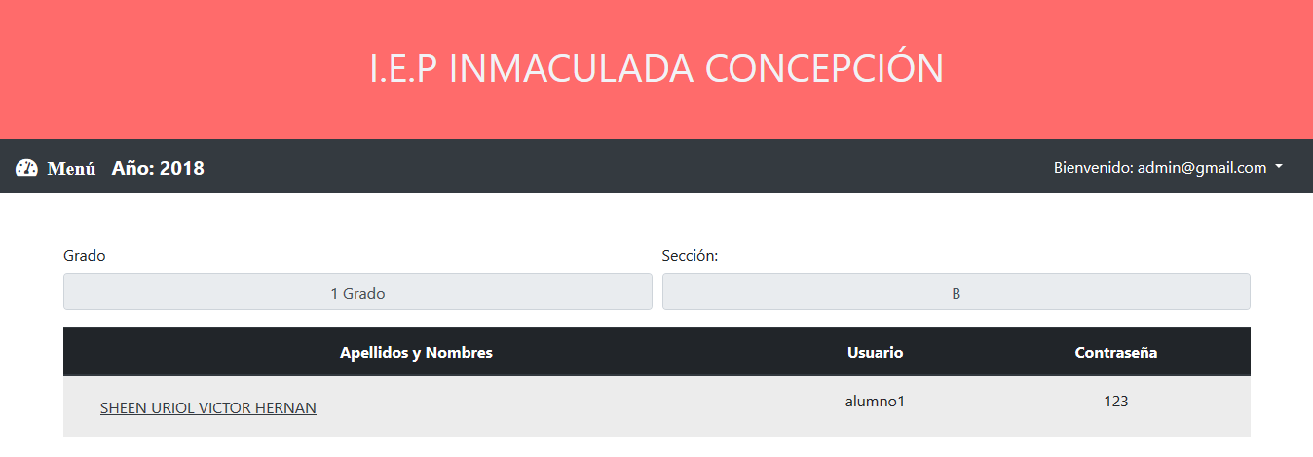Ilustración 142 HU35 Como Administrador necesito reporte de observaciones para ver cualquier observación del alumno INVÁLIDO. (Resultado Esperado)

Ilustración 143 HU35 Como Administrador necesito reporte de la boleta de notas del alumno. (Datos de Entrada)

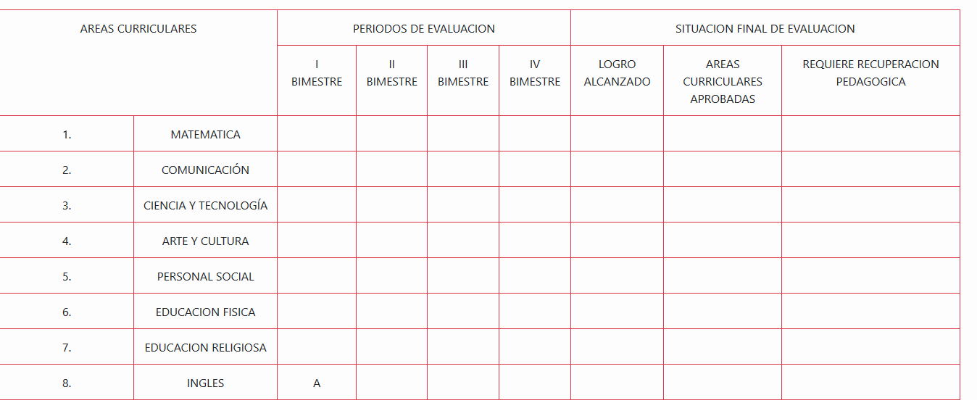

Ilustración 144 HU35 Como Administrador necesito reporte de la boleta de notas del alumno. (Resultado Esperado)

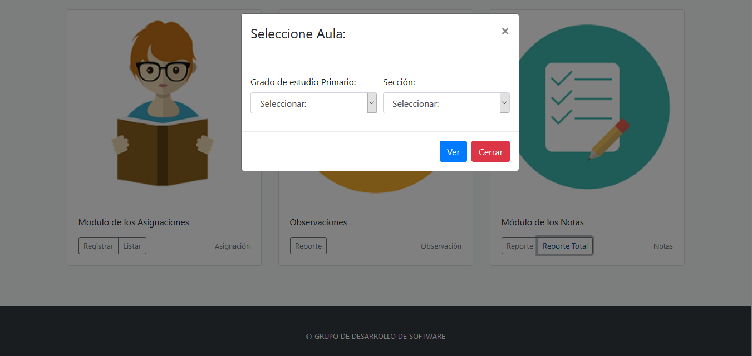

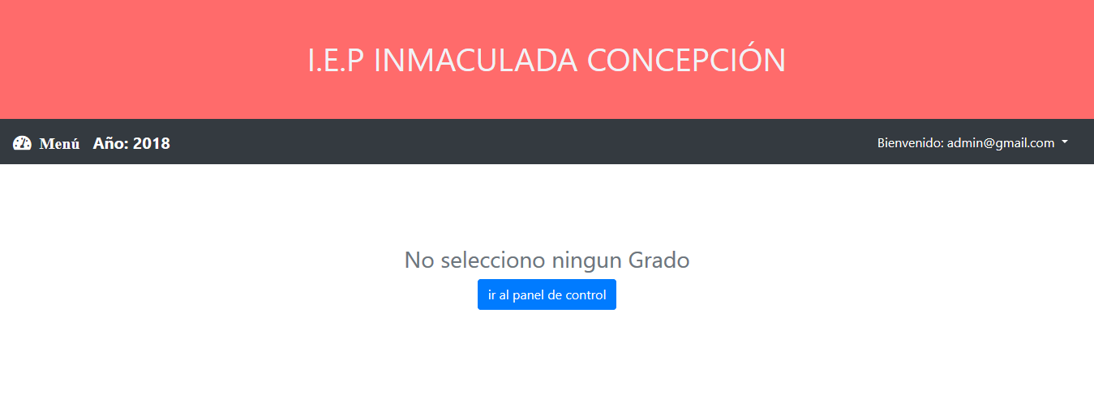Ilustración 145 HU35 Como Administrador necesito reporte de la boleta de notas del alumno INVALIDO. (Datos de Entrada)

Ilustración 146 HU35 Como Administrador necesito reporte de la boleta de notas del alumno INVALIDO. (Resultado Esperado)

### CAPTURAS DE PANTALLA DEL GITHUB:

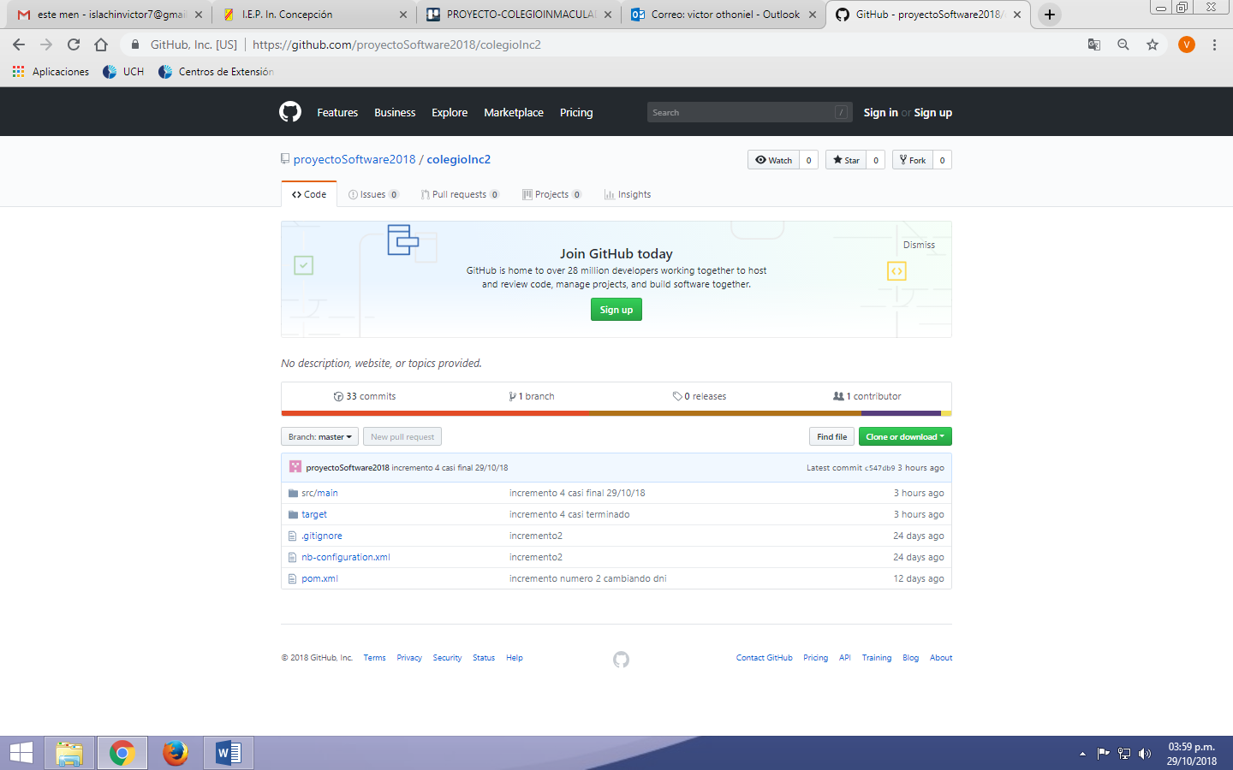

Ilustración 147 Pagina GITHUB con nuestro proyecto

### CAPTURAS DE PANTALLA DE HISTORIA DE USUARIO

#### HISTORIA DE USUARIO 1:

Como Administrador necesito registrar alumnos para obtener la información de cada alumno

#### VISTA:

**registroAlumno.jsp**

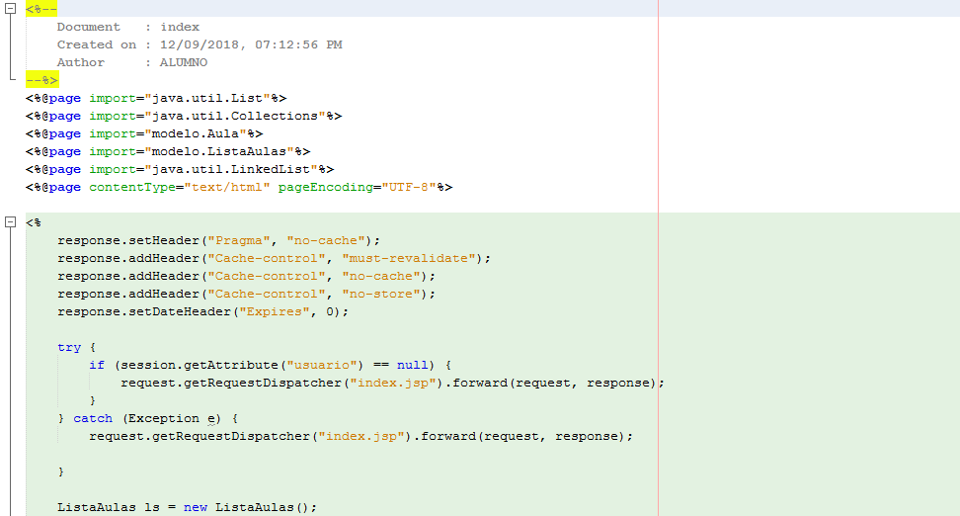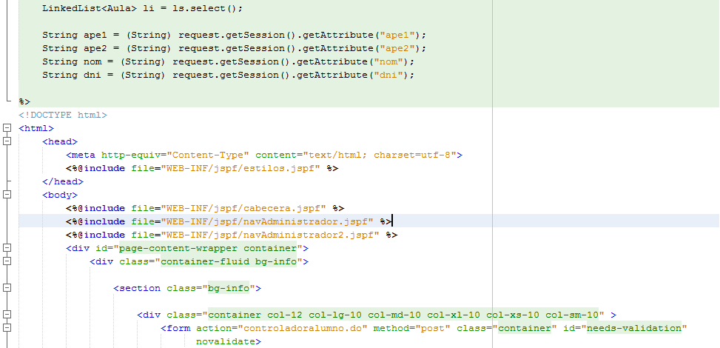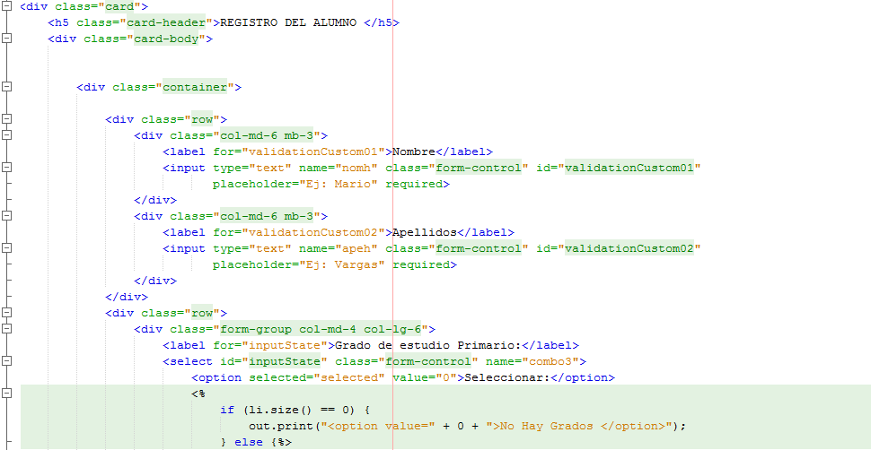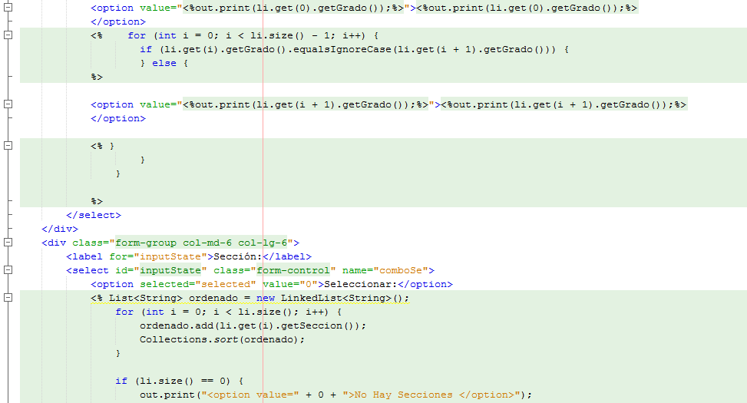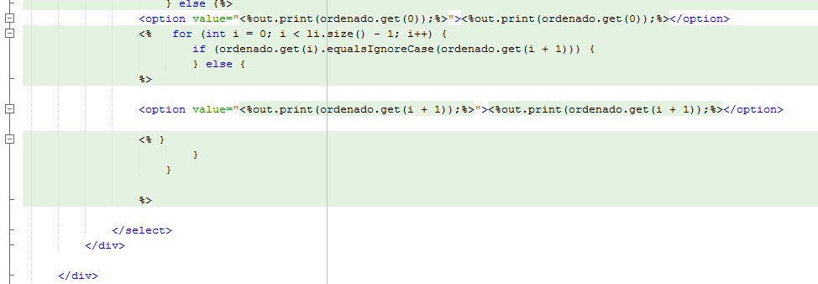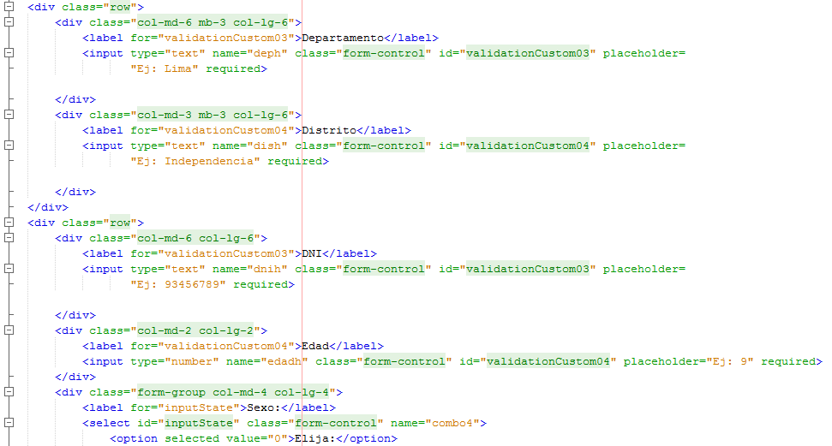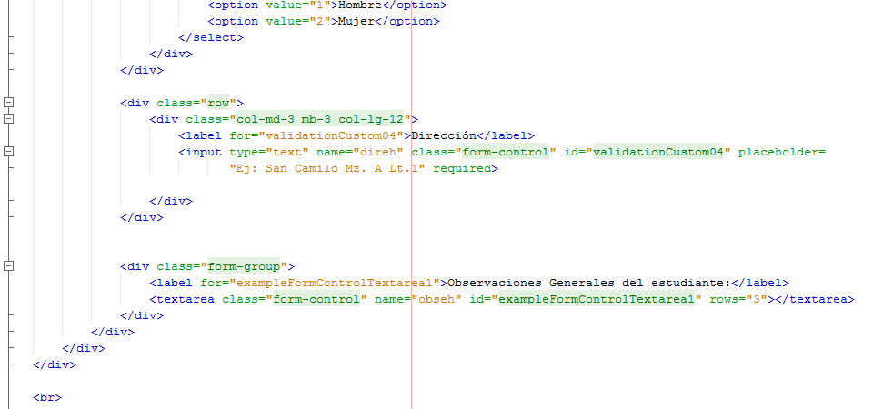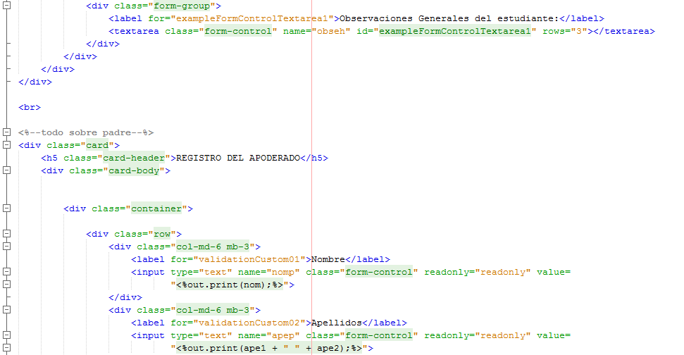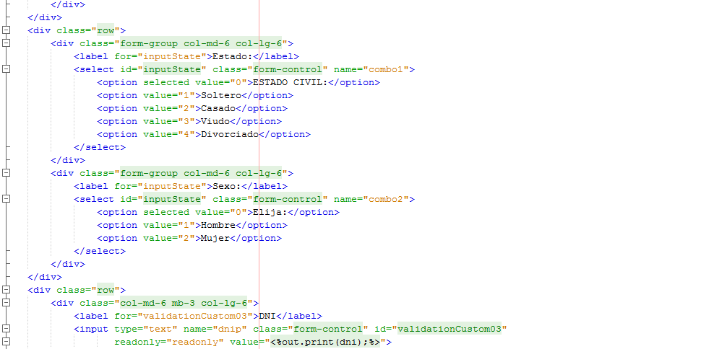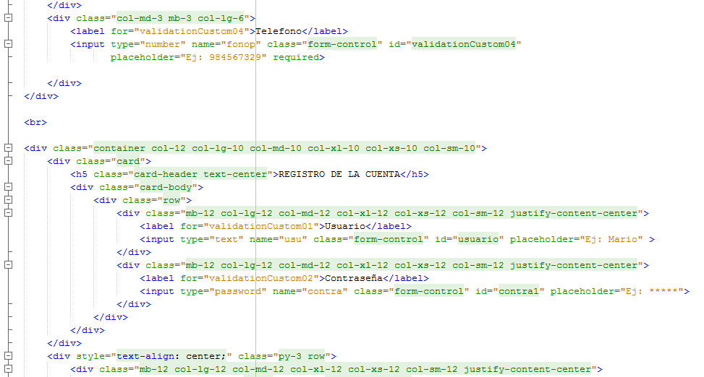

#### CONTROLADOR:

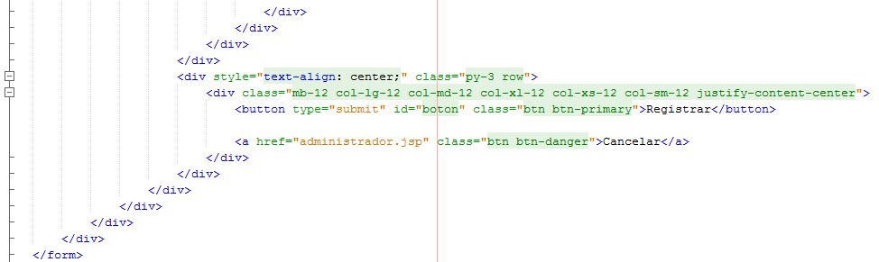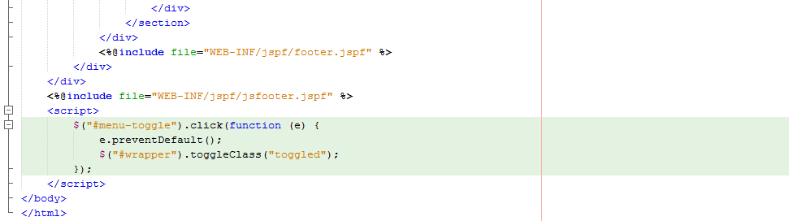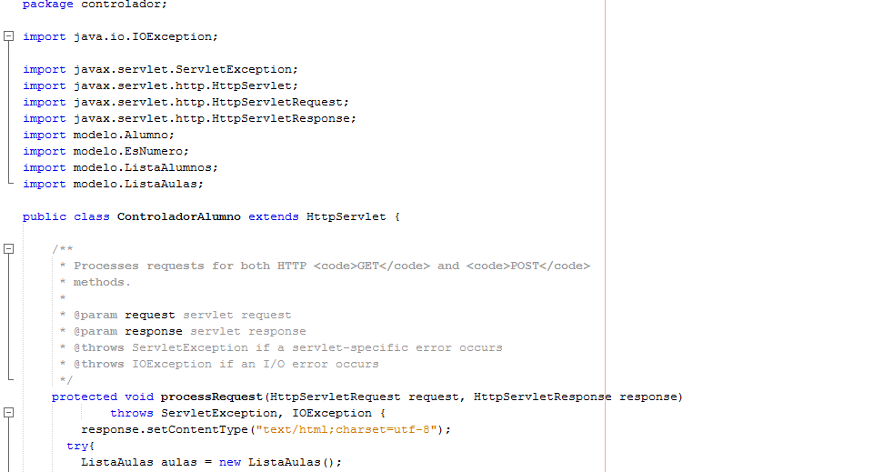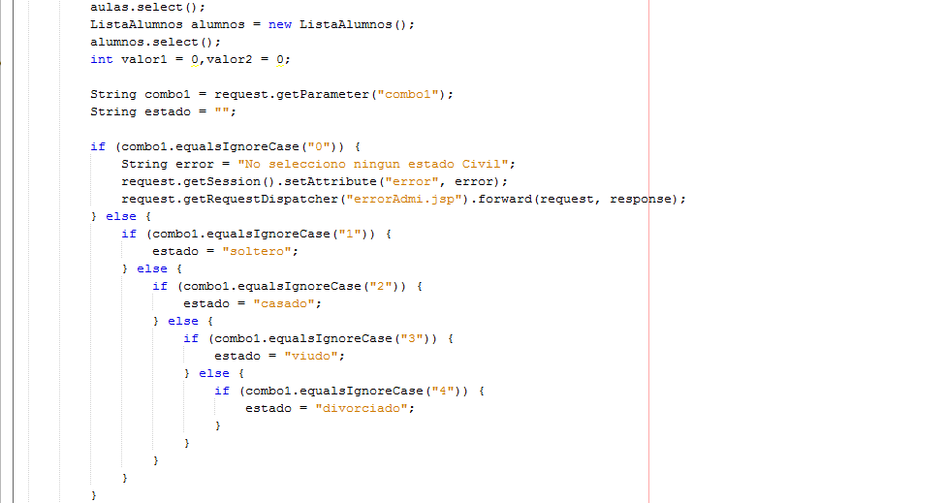

ControladorAlumno

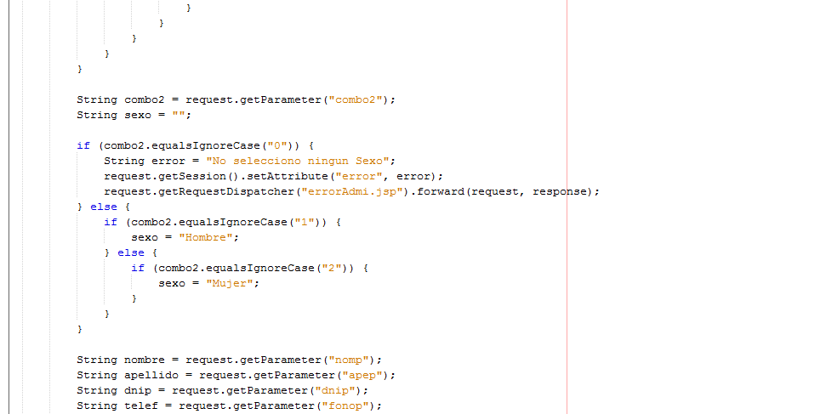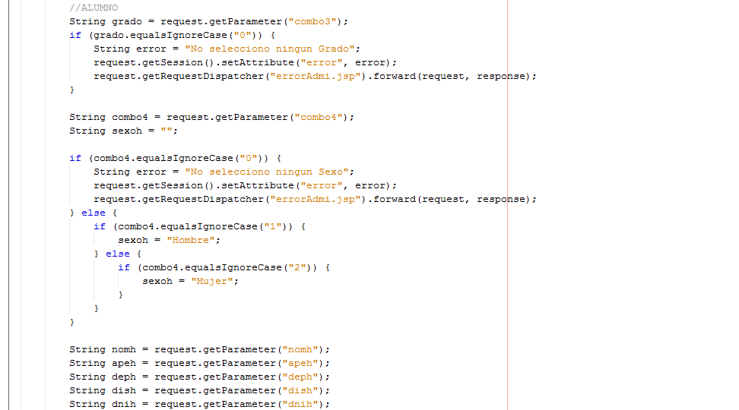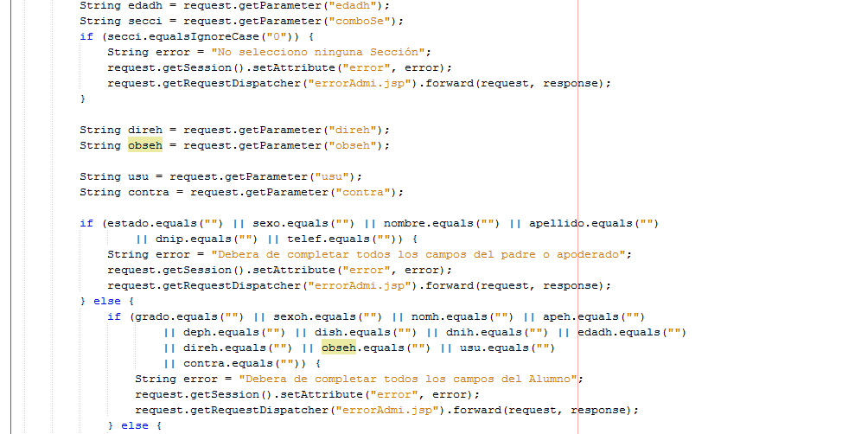

MODELO

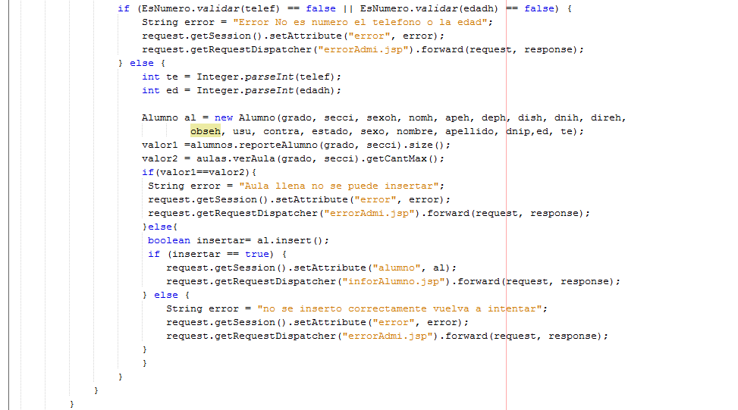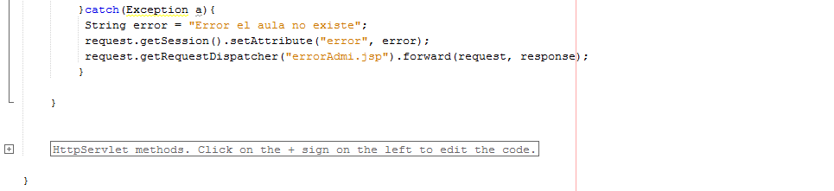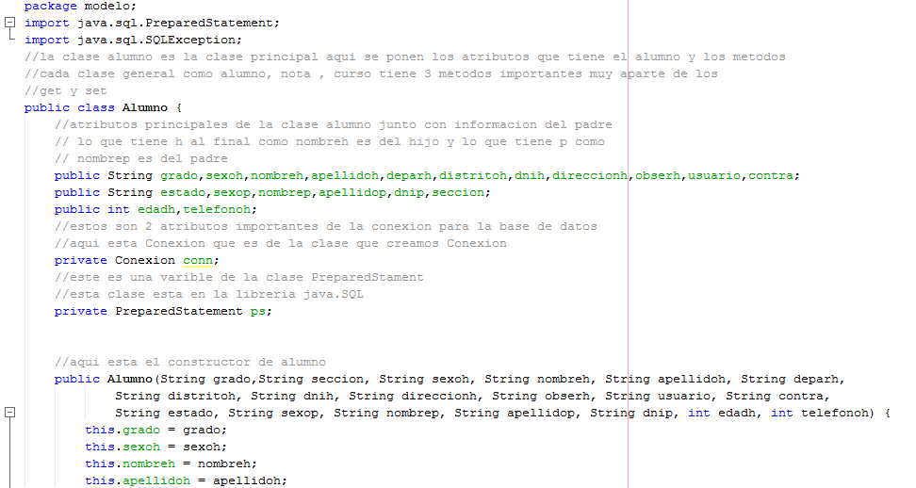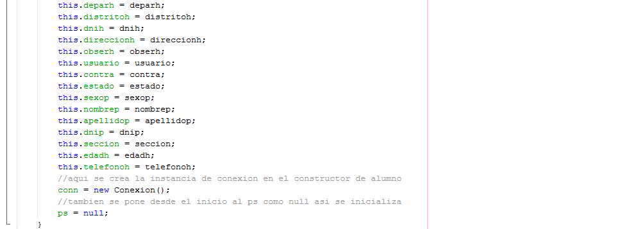

Alumno.java

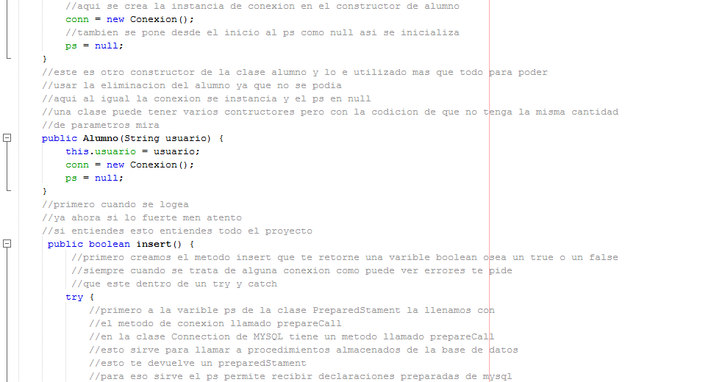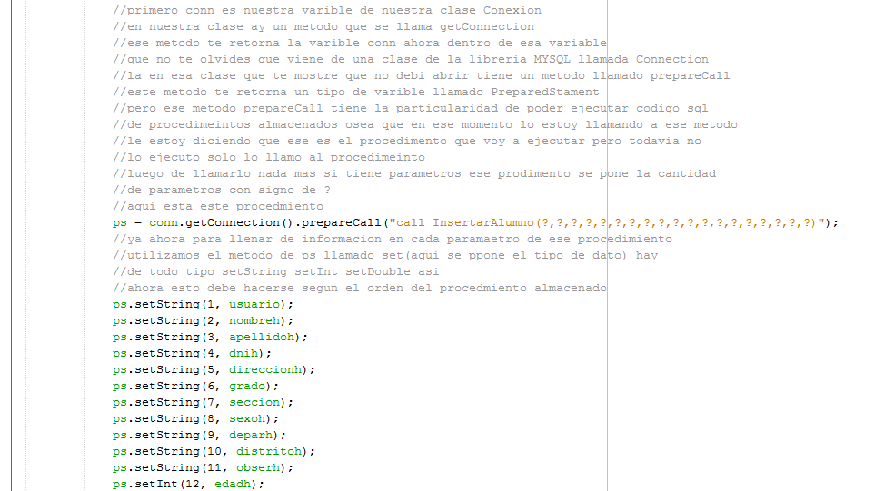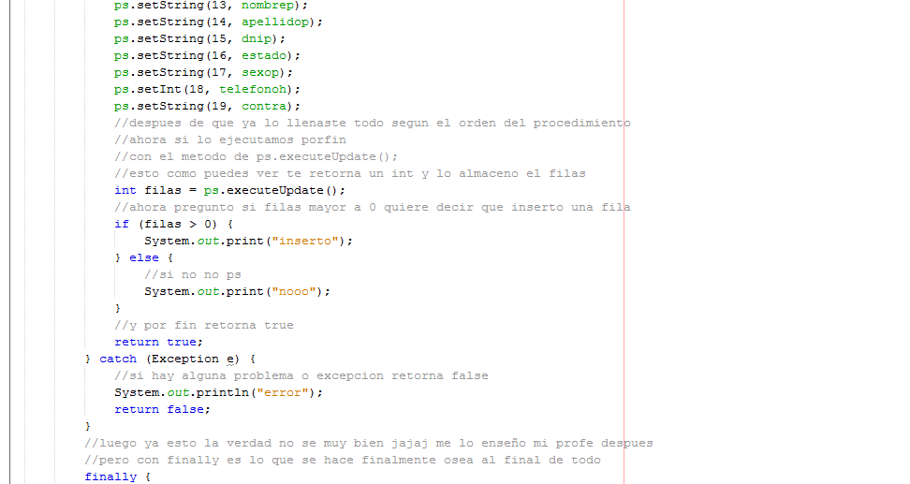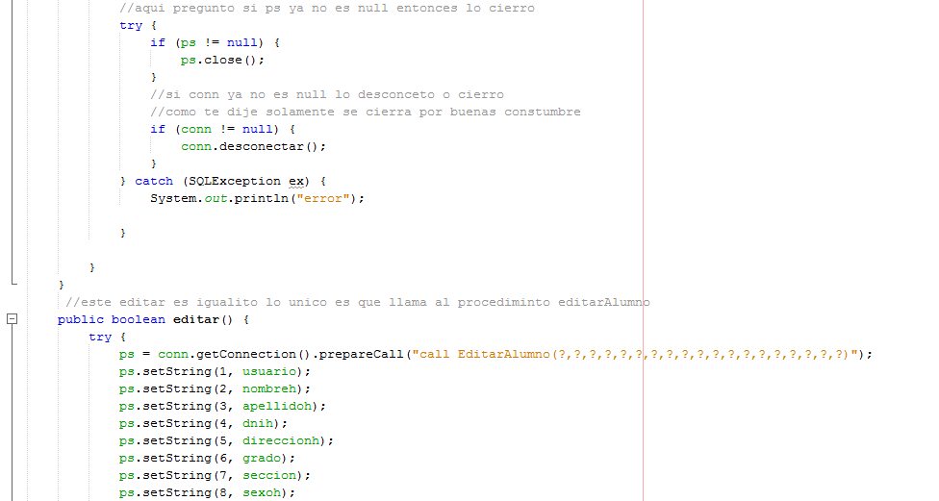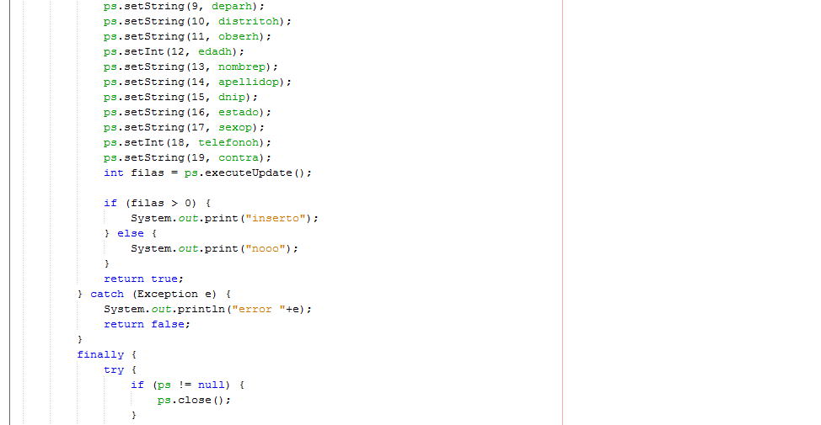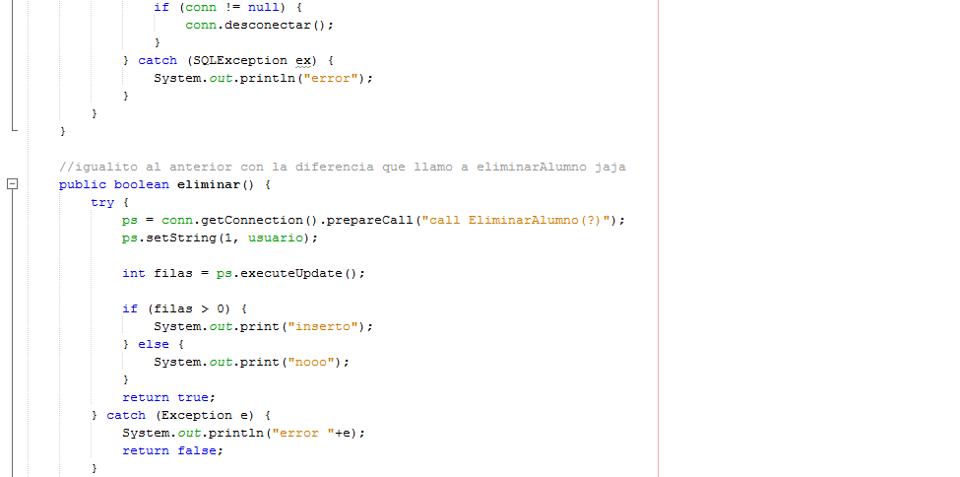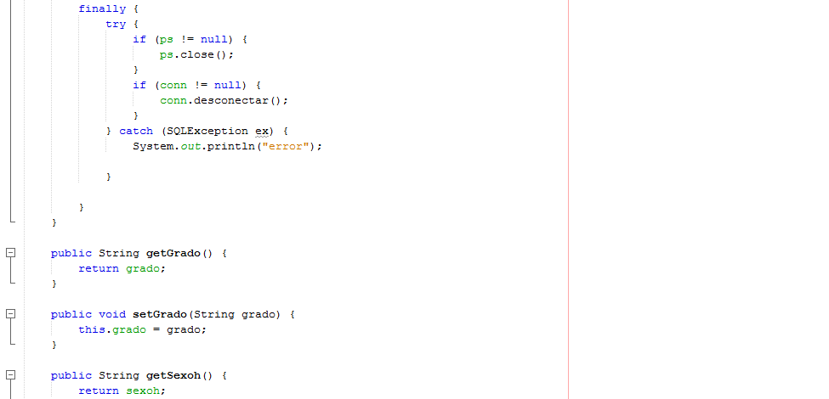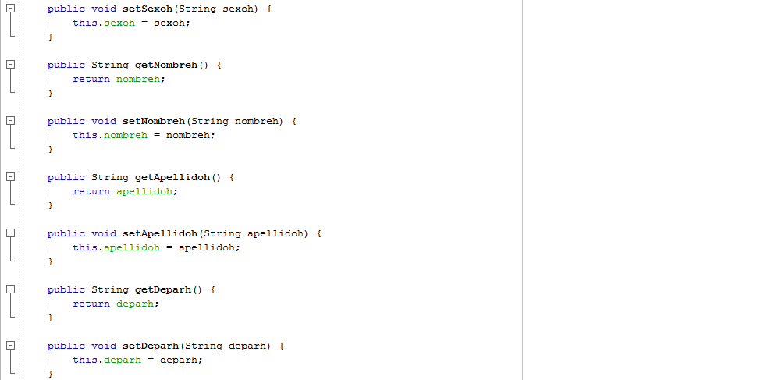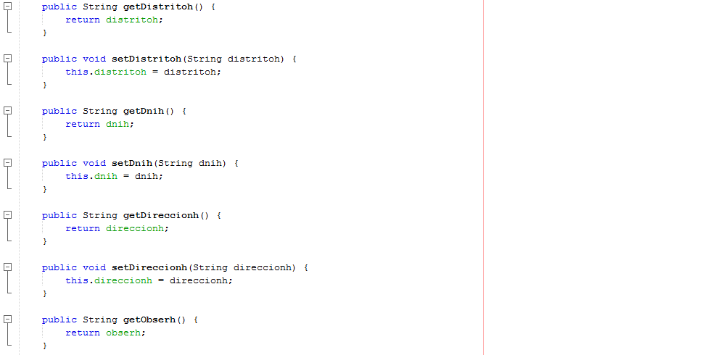



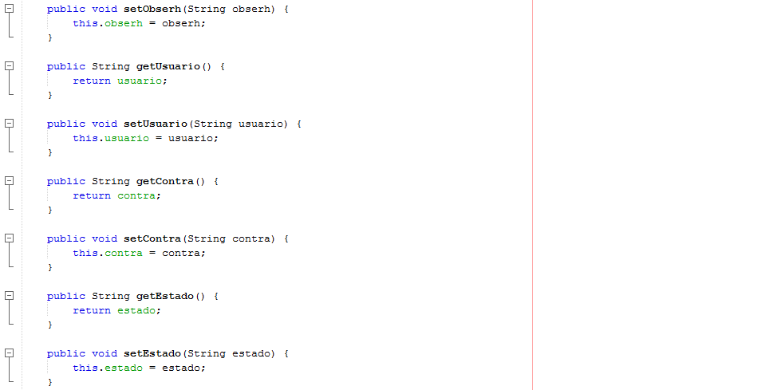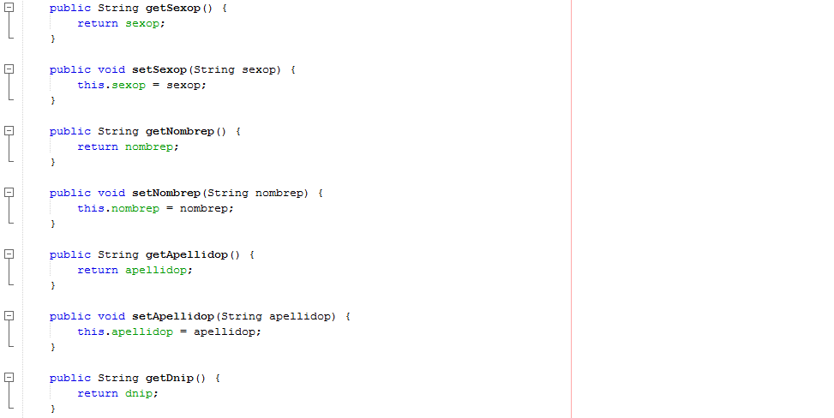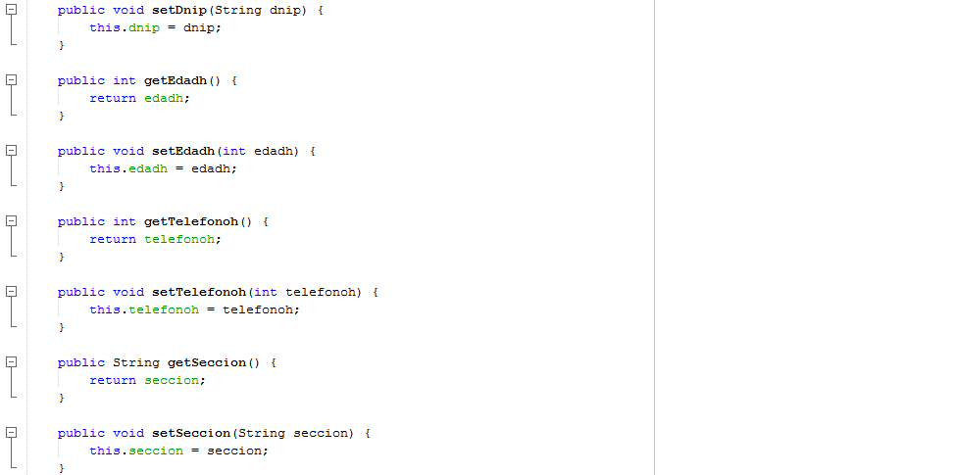

#### BASE DE DATOS

ProcedimientosI2.sql

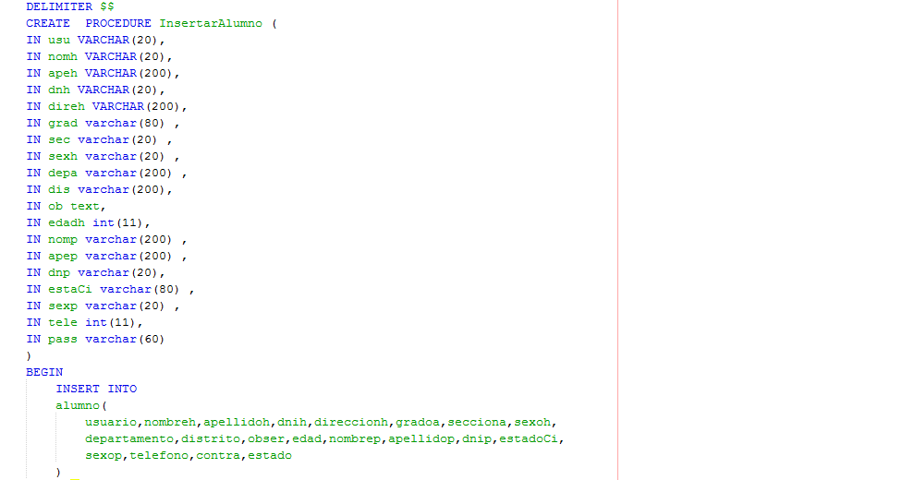

### CAPTURAS DE PANTALLA DE PROCEDIMIENTO ALMACENADOS:

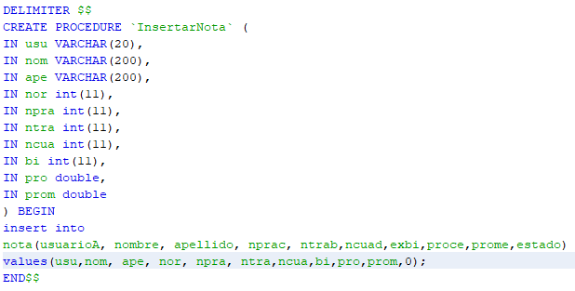

Ilustración 148 PROC. ALM. INSERTAR

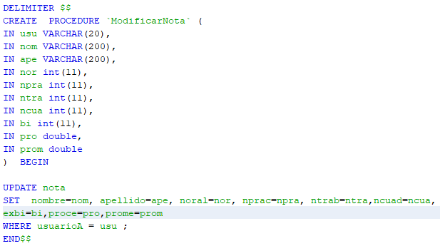

Ilustración 149 PROC. ALM. UPDATE

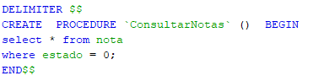

Ilustración 150 PROC. ALM. SELECT

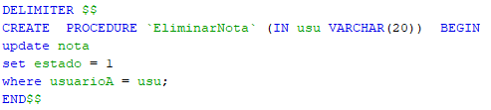

Ilustración 151 PROC. ALM. UPDATE-DELETE

## ETAPA DE SEGUIMIENTOY CONTROL:

### IMAGEN DE TRELLO

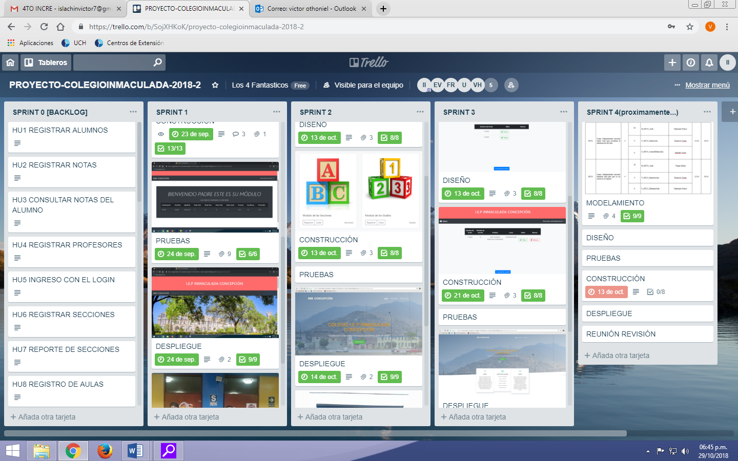

Ilustración 152 SCRUM con TRELLO

## ETAPA DE CIERRE:

**Rafael Salinas Zamora**

Dirección y Promotor de la IEP Colegio Inmaculada Concepción

**PRESENTE**

En relación con la Adquisición del Sistema Informático para la Gestión de las Evaluaciones, por esta acta hacemos entrega del Software que ha sido aceptado por el Promotor para la entrada en producción, el cual cumple con los requerimientos especificados en este informe.

Dicho Software será desplegado en el entorno de Producción de un host libre llamado OpenShift, agradecemos la ayuda presentada por el colegio, por brindarnos la información necesaria para la realización de este software y esperamos que sea de gran ayuda.

Agradeciendo la atención a la presente, reciban un afectuoso saludo.



_______________________

CLIENTE

Rafael Salinas Zamora

# CAPÍTULO IV

# CONCLUSIONES Y RECOMENDACIONES

## Conclusiones:

* Logramos crear la primera parte, del software destinado al colegio.
* Al terminar esta primera parte del trabajo, nos dimos cuenta de lo complicado que puede ser la creación de un software desde cero, además del tiempo invertido y algunos otros medios, como serian el lado económico.
* Aunque gracias a este trabajo y todas las complicaciones que vinieron, logramos obtener un poco más de experiencia en lo que vendría siendo un trabajo en la realidad.
* Logramos que se pueda generar los reportes de notas, y que los padres puedan observarlas.
* Se logró terminar la primera parte del trabajo con su incremento, con los reportes y registros, utilizando el modelo entregado por la misma institución.
* Al software se le agregaron más opciones de acuerdo a lo que el promotor necesitaba.
* Se logró crear  y terminar los demás incrementos del software para el colegio.
* Se consiguió asemejar lo más posible nuestro software, con el Excel que el colegio utilizaba para registrar sus notas, para un manejo más simple.
* El software fue subido a un host gratuito por motivos económicos, ya que comprar un host que soporte JavaWeb es costoso.
* Este software ayudara en el registro de notas del colegio, brindándoles una forma simple y sencilla de almacenar todos los datos de las calificaciones y pudiendo también revisar las notas de otros años.

**Recomendaciones:**

* Aunque se haya podido terminar la primera parte del trabajo a tiempo, siempre es bueno tener una conversación continua el grupo sobre el proyecto, para estar al tanto de cualquier cambio que se pudo haber hecho.
* La experiencia obtenida siempre es útil, y hay que aprovecharla de la mejor manera posible, tomando apuntes cada vez que sea necesario.
* Tener una comunicación constante con el dueño de la institución, y realizar todas las preguntas que se puedan, porque puede que cuando se desarrolle el software, estemos teniendo la idea equivocada de algún proceso y se tenga que iniciar de nuevo.
* Asemejar los procesos con el software lo más posible, para que así los profesores no se confundan a la hora de ingresar las notas.
* Cuando se quiera crear un reporte, se tiene que tener en cuenta todos los datos que se quisieran mostrar, esto depende del cliente.
* Si al cliente se le ocurre aumentar más cosas al software a última hora, no hay que desesperarse, hay que conversarlo con el equipo y ver la solución más factible
* Siempre revisar todos los incrementos al llegar al último, puede que haya algún error.
* Para que el software sea más sencillo de utilizar, se podría tratar de asemejar con el antiguo software que poseía el cliente.
* Lo más recomendable es comprar un host, para evitar todos los posibles problemas que te puede brindar un host gratuito
* Nunca rendirse, aunque veas que todo se derrumba, ya que después de todo lo malo, siempre quedara la experiencia de algo nuevo.

# BIBLIOGRAFÍA

Alaimo, D. (2013). *PROYECTOS ÁGILES CON SCRUM.* Buenos Aires: Kleer.

Alegsa, L. (13 de Mayo de 2017). *alegsa*. Obtenido de alegsa: http://www.alegsa.com.ar/Dic/login.php

Bahit, E. (2013). *POO y MVC en PHP.* Español: Creative Commons Atribución.

bembibre, V. (25 de Febrero de 2009). *Definicion ABC*. Obtenido de Definicion ABC: https://www.definicionabc.com/tecnologia/mysql.php

BLOGUNEWEB. (7 de marzo de 2016). *tecnologiaenvivo*. Obtenido de tecnologiaenvivo: http://tecnologiaenvivo.com/mysql-procedimientos-almacenados-y-funciones/

Bootstrap. (24 de Julio de 2018). *Bootstrap*. Obtenido de http://getbootstrap.com/

Gòmez Fuentes, M. d. (2017). *Introducción a la programación web con Java : JSP y Servlets, JavaServer Faces.* Ciudad de Mexico: Literatura y Alternativas en Servicios Editoriales S.C.

Pardo Alvarez, J. (2012). *Configuracion y Usos de un Mapa de Procesos.* Madrid: Asociación Española de Normalización.

Policarpio, A. F. (28 de Abril de 2012). *SlideShare*. Obtenido de https://es.slideshare.net/AvelinoFelipePolicarpio/modelo-incremental-12729581

Pressman, R. (2010). *Ingenieria de software Un Enfoque Práctico.* Connecticut: McGraw-Hill.

SpeedyGonzalez. (14 de Octubre de 2003). *Wikipedia*. Obtenido de https://es.wikipedia.org/wiki/MySQL

Trello. (2018). *Trello*. Obtenido de https://trello.com/home

Wikipedia. (25 de Enero de 2006). *Wikipedia*. Obtenido de https://es.wikipedia.org/wiki/NetBeans

Bahit, E. (2013). *POO y MVC en PHP.* Español: Creative Commons Atribución.

Policarpio, A. F. (28 de Abril de 2012). *SlideShare*. Obtenido de https://es.slideshare.net/AvelinoFelipePolicarpio/modelo-incremental-12729581

# ÍNDICE DE ABREVIATURAS Y SIGLAS:

**MVC:**

Modelo – Vista – Controlador

**MYSQL:**

My Structured Query Language (bembibre, 2009)

**JSP:**

Java server Page

**JRE:**

Java Runtime Environment

**HU:**

Historia de Usuario

# GLOSARIO DE TÉRMINOS:

**LOGIN:**

El Login es nombre dado al momento de autentificación al ingresar a un servicio o sistema.(Alegsa, 2017)

**PROCEDIMIENTO ALMACENADOS:**

Los procedimientos almacenados son un conjunto de instrucciones SQL más una serie de estructuras de control que nos permiten dotar de cierta lógica al procedimiento. (BLOGUNEWEB, 2016)